TRƯỜNG ĐẠI HỌC TÀI NGUYÊN VÀ MÔI TRƯỜNG TP.HCM
KHOA CÔNG NGHỆ THÔNG TIN


ĐỒ ÁN TỐT NGHIỆP
NGÀNH CÔNG NGHỆ THÔNG TIN

TÊN ĐỀ TÀI: XÂY DỰNG HỆ THỐNG QUẢN LÝ KHO THIẾT BỊ ĐIỆN TỬ TÍCH HỢP AI CHATBOT

Giảng viên hướng dẫn: ThS. Cao Hữu Thanh Vũ
Sinh viên thực hiện: Nguyễn Khánh Duy
Mã số sinh viên: 1050080173
Lớp: 10_ĐH_CNPM3
Khóa: 2021 - 2025

TP. Hồ Chí Minh, tháng 12 năm 2025
TRƯỜNG ĐẠI HỌC TÀI NGUYÊN VÀ MÔI TRƯỜNG TP.HCM
KHOA CÔNG NGHỆ THÔNG TIN


ĐỒ ÁN TỐT NGHIỆP
NGÀNH CÔNG NGHỆ THÔNG TIN

TÊN ĐỀ TÀI: XÂY DỰNG HỆ THỐNG QUẢN LÝ KHO THIẾT BỊ ĐIỆN TỬ TÍCH HỢP AI CHATBOT

Giảng viên hướng dẫn: ThS. Cao Hữu Thanh Vũ
Sinh viên thực hiện: Nguyễn Khánh Duy
Mã số sinh viên: 1050080173
Lớp: 10_ĐH_CNPM3
Khóa: 2021 - 2025

TP. Hồ Chí Minh, tháng 12 năm 2025
LỜI CẢM ƠN
Trước hết, em xin bày tỏ lòng biết ơn sâu sắc đến Trường Đại Học Tài Nguyên Và Môi Trường Thành Phố Hồ Chí Minh đã tạo điều kiện học tập, rèn luyện và nghiên cứu trong suốt thời gian qua. Nhà trường đã mang đến cho em một môi trường học tập hiện đại, là nền tảng quan trọng để em có thể thực hiện và hoàn thành đề tài này.
Tiếp theo, em xin gửi lời cảm ơn trân trọng đến Khoa Công Nghệ Thông Tin, nơi đã cung cấp cho em những kiến thức chuyên môn quý báu, giúp em có định hướng rõ ràng để vận dụng vào quá trình thực hiện báo cáo.
Em cũng xin gửi lời tri ân đến quý thầy cô trong Khoa Công Nghệ Thông Tin, những người đã tận tâm giảng dạy, truyền đạt kiến thức, tạo nền tảng vững chắc cả về chuyên môn lẫn kỹ năng để em có thể tự tin triển khai đề tài nghiên cứu.
Đặc biệt, em xin bày tỏ lòng biết ơn chân thành đến Thầy ThS. Cao Hữu Thanh Vũ, giảng viên hướng dẫn đã tận tình hỗ trợ, định hướng, góp ý và đồng hành cùng em trong suốt quá trình thực hiện đồ án. Những chia sẻ chuyên môn và sự tận tâm của thầy đã giúp em hoàn thiện đề tài một cách hiệu quả nhất.
Cuối cùng, em xin gửi lời cảm ơn đến gia đình và bạn bè, những người luôn ở bên cạnh, động viên và khích lệ em vượt qua khó khăn trong suốt quá trình học tập và thực hiện báo cáo. Sự ủng hộ của họ là nguồn động lực to lớn giúp em hoàn thành tốt nhiệm vụ của mình.
Em hy vọng rằng kết quả của đề tài sẽ đóng góp một phần nhỏ vào việc tối ưu hóa quy trình quản lý kho, nâng cao hiệu suất và giảm thiểu sai sót, đồng thời mở ra những hướng nghiên cứu mới trong việc ứng dụng AI vào quản lý chuỗi cung ứng trong tương lai.

Sinh viên thực hiện

Nguyễn Khánh Duy

LỜI CAM ĐOAN
Em xin cam đoan rằng báo cáo đồ án tốt nghiệp với đề tài “Xây dựng hệ thống quản lý kho thiết bị điện tử tích hợp AI Chatbot” là nghiên cứu của riêng em, được thực hiện dựa trên quá trình tìm hiểu, nghiên cứu tài liệu và áp dụng kiến thức chuyên môn của bản thân.
Các số liệu, tài liệu, kết quả nghiên cứu trong báo cáo đồ án tốt nghiệp đều có nguồn gốc rõ ràng, trung thực và không sao chép từ bất kỳ nguồn nào mà không được trích dẫn rõ ràng. Em cam kết chịu hoàn toàn trách nhiệm về tính trung thực và chính xác của nội dung báo cáo đồ án tốt nghiệp này.
Nếu có bất kỳ sai sót hay vi phạm nào về tính trung thực, em xin hoàn toàn chịu trách nhiệm trước quy định của nhà trường.
Em xin chân thành cảm ơn!

Sinh viên thực hiện
(ký tên và ghi rõ họ tên)

NHẬN XÉT
(Giảng viên hướng dẫn)
………………………………………………………………………………………………………………………………………………………………………………………………………………………………………………………………………………………………………………………………………………………………………………………………………………………………………………………………………………………………………………………………………………………………………………………………………………………………………………………………………………………………………………………………………………………………………………………………………………………………………………………………………………………………………………………………………………………………………………………………………………………………………………………………………………………………………………………………………………………………………………………………………………………………………………………………………………………………………………………………………………………………………………………………………………
Kết luận: (Đồng ý hoặc Không đồng ý cho sinh viên nộp báo cáo)
……………………………………………………………………………………………………………………………………………………………………………………
TP. Hồ Chí Minh, ngày… tháng….năm 2025
GIẢNG VIÊN HƯỚNG DẪN
(Ký và ghi rõ học hàm, học vị họ tên)

NHẬN XÉT
(Giảng viên phản biện)
………………………………………………………………………………………………………………………………………………………………………………………………………………………………………………………………………………………………………………………………………………………………………………………………………………………………………………………………………………………………………………………………………………………………………………………………………………………………………………………………………………………………………………………………………………………………………………………………………………………………………………………………………………………………………………………………………………………………………………………………………………………………………………………………………………………………………………………………………………………………………………………………………………………………………………………………………………………………………………………………………………………………………………………………………………
Kết luận: (Đồng ý hoặc Không đồng ý cho sinh viên nộp báo cáo)
…………………………………………………………………………………………
…………………………………………………………………………………………
TP. Hồ Chí Minh, ngày… tháng….năm 2025
GIẢNG VIÊN PHẢN BIỆN
(Ký và ghi rõ học hàm, học vị họ tên)

LỊCH LÀM VIỆC
Thời gian | Nội dung | Địa điểm thực hiện | Nhận xét của GV hướng dẩn | Chữ ký của GV hướng dẩn
Tuần 1  (25/08 - 31/08/2025) | Đăng ký giảng viên hướng dẫn và chọn đề tài | Trường ĐH Tài Nguyên Và Môi Trường  TP Hồ Chí Minh
Tuần 2  (01/09 - 07/09/2025) | Viết và hoàn thiện đề cương chi tiết. | Trường ĐH Tài Nguyên Và Môi Trường  TP Hồ Chí Minh
Tuần 3  (08/09 - 14/09/2025) | Nghiên cứu tài liệu, tổng quan lý thuyết về quản lý kho, AI Chatbot  và công nghệ web/webapp | Trường ĐH Tài Nguyên Và Môi Trường  TP Hồ Chí Minh
Tuần 4  (15/09 - 21/09/2025) | Phân tích yêu cầu, thiết kế use-case, thiết kế cơ sở dữ liệu. | Trường ĐH Tài Nguyên Và Môi Trường  TP Hồ Chí Minh
Tuần 5  (22/09 - 28/09/2025) | Thiết kế cơ sở dữ liệu, kiến trúc hệ thống website và webapp | Trường ĐH Tài Nguyên Và Môi Trường  TP Hồ Chí Minh
Tuần 6  (29/09 - 05/10/2025) | Xây dựng giao diện Front-end (website và webapp) | Trường ĐH Tài Nguyên Và Môi Trường  TP Hồ Chí Minh

Tuần 7  (06/10 - 12/10/2025) | Lập trình Back-end (API, xử lý logic quản lý kho) | Trường ĐH Tài Nguyên Và Môi Trường  TP Hồ Chí Minh
Tuần 8  (13/10 - 19/10/2025) | Tích hợp Front-end và Back-end, kết nối cơ sở dữ liệu | Trường ĐH Tài Nguyên Và Môi Trường  TP Hồ Chí Minh
Tuần 9  (20/10 - 26/10/2025) | Nghiên cứu và tích hợp AI Chatbot hỗ trợ người dùng | Trường ĐH Tài Nguyên Và Môi Trường  TP Hồ Chí Minh
Tuần 10  (27/10 - 02/11/2025) | Hoàn thiện chức năng AI Chatbot và kiểm thử tích hợp hệ thống | Trường ĐH Tài Nguyên Và Môi Trường  TP Hồ Chí Minh
Tuần 11  (03/11 - 09/11/2025) | Kiểm thử từng module, tối ưu hóa code và hiệu năng hệ thống | Trường ĐH Tài Nguyên Và Môi Trường  TP Hồ Chí Minh
Tuần 12  (10/11 - 16/11/2025) | Chạy thử nghiệm tổng hợp, kiểm tra tính ổn định và sửa lỗi | Trường ĐH Tài Nguyên Và Môi Trường  TP Hồ Chí Minh
Tuần 13  (17/11 - 23/11/2025) | Hoàn thiện sản phẩm, chuẩn bị dữ liệu demo cho báo cáo | Trường ĐH Tài Nguyên Và Môi Trường  TP Hồ Chí Minh

Tuần 14  (24/11 - 30/11/2025) | Viết báo cáo khóa luận, chỉnh sửa theo góp ý của GVHD | Trường ĐH Tài Nguyên Và Môi Trường  TP Hồ Chí Minh
Tuần 15  (01/12 - 05/12/2025) | Chuẩn bị slide, báo cáo thử, nộp báo cáo và bảo vệ khóa luận tốt nghiệp. | Trường ĐH Tài Nguyên Và Môi Trường  TP Hồ Chí Minh

TÓM TẮT ĐỒ ÁN
* Đề tài: “ Xây dựng hệ thống quản lý kho thiết bị điện tử tích hợp AI Chatbot ”
- Mục tiêu:
Đề tài hướng đến việc thiết kế và xây dựng một hệ thống quản lý kho thiết bị điện tử trên nền tảng website và webapp, hỗ trợ đa nền tảng, giao diện thân thiện và hoạt động ổn định. Hệ thống giúp quản lý, theo dõi và phân tích dữ liệu kho hàng theo thời gian thực, đồng thời tích hợp AI Chatbot để hỗ trợ người dùng tra cứu thông tin sản phẩm, tình trạng kho, và nhận cảnh báo tự động như hàng sắp hết hạn hoặc sắp hết số lượng.
- Các chức năng chính của hệ thống
- Quản lý sản phẩm: Cho phép thêm mới, chỉnh sửa, xóa và tìm kiếm nhanh thông tin sản phẩm trong kho.
- Quản lý đơn nhập, đơn xuất và kiểm kê tồn kho: Hỗ trợ tạo, cập nhật và theo dõi các phiếu nhập - xuất hàng, đồng thời kiểm kê hàng hóa theo từng thời điểm để đảm bảo số liệu chính xác.
- Theo dõi số lượng hàng tồn theo thời gian thực: Dữ liệu tồn kho được cập nhật tự động sau mỗi giao dịch nhập - xuất, giúp người dùng nắm rõ tình trạng hàng hóa tức thì.
- Phân tích lịch sử nhập hàng và thống kê trực quan: Cung cấp biểu đồ, báo cáo giúp phân tích xu hướng nhập hàng, tần suất nhập của từng sản phẩm, nhà cung cấp hoặc khoảng thời gian cụ thể.
- Quét mã vạch: Hỗ trợ quét mã vạch để thực hiện các thao tác nhập hàng, xuất hàng hoặc kiểm kê nhanh chóng và chính xác.
- Quét hóa đơn nhập kho bằng OCR (Tesseract), OpenCV và AI Chatbot: Ứng dụng OpenCV để xử lý, làm rõ hình ảnh hóa đơn; Tesseract OCR để nhận dạng văn bản; và AI Chatbot để tự động phân tích, nhận diện và trích xuất thông tin sản phẩm (tên hàng, số lượng, đơn giá, tổng tiền, mã hóa đơn, ngày nhập, nhà cung cấp) từ hình ảnh hóa đơn, giúp giảm thiểu công việc nhập liệu thủ công.

- Quản lý hàng hết hạn: Theo dõi hạn sử dụng của từng lô hàng, tự động cảnh báo khi hàng sắp hết hạn hoặc đã hết hạn, đồng thời hỗ trợ tạo danh sách hàng cần hủy.
- Cơ chế cảnh báo tự động: Gửi thông báo khi hàng tồn kho xuống thấp, sắp hết hạn hoặc vượt quá định mức tồn, giúp người quản lý đưa ra quyết định kịp thời.
- Hỗ trợ xuất hóa đơn điện tử: Cho phép xuất và lưu trữ hóa đơn, báo cáo dưới dạng PDF hoặc Excel, phục vụ công tác quản lý và lưu trữ lâu dài.
- Công nghệ sử dụng
- Website
- Backend:
Hệ thống được phát triển bằng ASP.NET MVC theo mô hình Controller - Model - View, giúp tách biệt rõ ràng giữa giao diện, xử lý nghiệp vụ và dữ liệu.
+ Controller: Chịu trách nhiệm xử lý logic nghiệp vụ, điều hướng luồng dữ liệu, đồng thời giao tiếp với các API và cơ sở dữ liệu.
+ Model: Sử dụng Entity Framework Core để kết nối và thao tác với cơ sở dữ liệu SQL Server, giúp truy vấn dữ liệu nhanh chóng, an toàn và dễ bảo trì.
+ View: Xây dựng giao diện người dùng bằng Razor View, kết hợp HTML, CSS và JavaScript, mang lại trải nghiệm trực quan và thân thiện với người dùng.
- Cơ sở dữ liệu:
Sử dụng SQL Server để lưu trữ toàn bộ dữ liệu của hệ thống, bao gồm thông tin sản phẩm, nhà cung cấp, đơn nhập - xuất, lịch sử giao dịch, người dùng và thống kê kho.
- Công nghệ hỗ trợ:
+ OpenCV + Tesseract OCR: Tiền xử lý hình ảnh hóa đơn (lọc nhiễu, làm nét, tăng tương phản) và nhận dạng ký tự từ ảnh.
+ Gemini AI (AI Chatbot): Phân tích ngữ cảnh và trích xuất dữ liệu có cấu trúc (tên sản phẩm, số lượng, đơn giá, tổng tiền, mã hóa đơn, nhà cung cấp, v.v.) từ văn bản OCR, giúp tự động nhập dữ liệu vào hệ thống kho.

+ Chart.js / Recharts: Hiển thị biểu đồ thống kê trực quan về doanh thu, lượng hàng nhập - xuất, và tình hình tồn kho.
+ RESTful API: Cung cấp dịch vụ cho các ứng dụng khác (như mobile) truy cập và đồng bộ dữ liệu kho theo thời gian thực.
+ Chart.js / Recharts: Sử dụng để hiển thị biểu đồ và báo cáo trực quan, hỗ trợ người dùng phân tích doanh thu, lượng hàng nhập - xuất và tình hình tồn kho.
- Ứng dụng di động (Mobile)
- Nền tảng:
Ứng dụng di động được phát triển bằng .NET MAUI (Multi-platform App UI), công nghệ hiện đại của Microsoft cho phép triển khai đa nền tảng trên Android, iOS và Windows từ cùng một mã nguồn.
- Ngôn ngữ lập trình: Sử dụng C# cho toàn bộ xử lý logic và giao tiếp API.
- Chức năng chính:
+ Quét mã vạch để kiểm kê tồn kho nhanh chóng.
+ Hiển thị thông tin tồn kho, đồng thời gửi cảnh báo khi hàng sắp hết hoặc gần hết hạn.
+ Đồng bộ dữ liệu theo thời gian thực với cơ sở dữ liệu SQL Server thông qua API của hệ thống Web.
- Kết nối Backend:
Thông qua RESTful API do hệ thống ASP.NET MVC cung cấp, cho phép ứng dụng di động trao đổi dữ liệu với máy chủ bằng các phương thức HTTP tiêu chuẩn (GET, POST, PUT, DELETE) và định dạng dữ liệu JSON.
- Giao diện:
Thiết kế bằng XAML (Extensible Application Markup Language) kết hợp với C# để xử lý sự kiện và logic hiển thị, mang lại trải nghiệm người dùng trực quan và nhất quán trên nhiều nền tảng.

- Kết quả đạt được:
- Hệ thống quản lý kho được xây dựng và triển khai vận hành ổn định, đáp ứng tốt các yêu cầu về quản lý sản phẩm, nhập - xuất và kiểm soát tồn kho.Người dùng có thể dễ dàng theo dõi, tìm kiếm và thao tác với dữ liệu hàng hóa thông qua giao diện trực quan và thân thiện.
- Các báo cáo thống kê và biểu đồ trực quan được tích hợp giúp nhà quản lý nhanh chóng nắm bắt tình hình nhập - xuất hàng, doanh thu và biến động tồn kho theo thời gian thực.
- Đặc biệt, việc tích hợp AI Chatbot (Gemini AI) cùng OCR (Tesseract + OpenCV) đã giúp tự động hóa quá trình nhận dạng và trích xuất dữ liệu từ hóa đơn nhập kho, giảm thiểu thao tác thủ công, nâng cao độ chính xác và hiệu suất làm việc.
- Hệ thống còn cung cấp cơ chế cảnh báo thông minh đối với các sản phẩm sắp hết hàng hoặc sắp hết hạn sử dụng, hỗ trợ nhà quản lý đưa ra quyết định kịp thời, từ đó góp phần tối ưu hóa hoạt động kho hàng và nâng cao hiệu quả vận hành tổng thể.

MỤC LỤC
LỊCH LÀM VIỆC
MỤC LỤC
DANH MỤC CÁC HÌNH - SƠ ĐỒ
DANH MỤC CÁC BẢNG
MỞ ĐẦU
CHƯƠNG 1. TỔNG QUAN TÀI LIỆU 1
1.1. Các công việc và đồ án trước đây liên quan 1
1.1.1. Các hệ thống quản lý kho hiện có 1
1.1.2. Đánh giá về các hệ thống quản lý kho truyền thống 1
1.2. Các cơ sở lý thuyết liên quan đến đề tài 2
1.2.1. Lý thuyết 2
1.2.2. Kỹ thuật 16
CHƯƠNG 2. PHƯƠNG PHÁP THỰC HIỆN 19
2.1. Yêu cầu hệ thống 19
2.1.1. Sơ đồ tổ chức hệ thống 19
2.1.2. Chức năng nhiệm vụ của từng bộ phận 19
2.2. Phân tích và thiết kế hệ thống 22
2.2.1. Thiết kế dữ liệu 22
2.2.2. Usecase tổng quát 32
2.2.3. Phân tích hệ thống 52
2.2.4. Thiết kế giao diện 71
CHƯƠNG 3: CÀI ĐẶT THỬ NGHIỆM, KẾT QUẢ VÀ ĐÁNH GIÁ 78
3.1. Mô tả chi tiết quá trình thực hiện 78
3.1.1. Quá trình thực hiện 78
3.1.2. Giải pháp kỹ thuật đã chọn 79
3.1.2. Khó khăn và thử thách 80
3.2. Mô tả kết quả đạt được 80
3.2.1. Giao diện Website 80
3.2.2. Giao diện Mobile 101

3.3. Đánh giá, phân tích các kết quả đạt được 109
3.3.1. Về chức năng 109
3.3.2. Về hiệu suất và độ chính xác 109
3.3.3. Về khả năng mở rộng và áp dụng thực tế 110
PHẦN: KẾT LUẬN VÀ HƯỚNG PHÁT TRIỂN 111
TÀI LIỆU THAM KHẢO 115

DANH MỤC CÁC HÌNH - SƠ ĐỒ
Hình 1 . C# 3
Hình 2 . SQL Server 4
Hình 3 . Mô hình MVC 8
Hình 4 . Ứng dụng AI 11
Hình 5 . Sơ đồ quy trình hoạt động AI nhập liệu hóa đơn 13
Hình 6 . Sơ đồ tổ chức hệ thống 19
Hình 7 . Sơ đồ ERD Diagram 22
Hình 8 . Sơ đồ Usecase tổng quát 32
Hình 9 . Sơ đồ Class 52
Hình 10 . Sơ đồ hoạt động tạo tài khoản người dùng 53
Hình 11 . Sơ đồ hoạt động đăng nhập 53
Hình 12 . Sơ đồ hoạt động quên mật khẩu 54
Hình 13 . Sơ đồ hoạt động thêm sản phẩm 54
Hình 14 . Sơ đồ hoạt động chỉnh sửa sản phẩm 55
Hình 15 . Sơ đồ hoạt động xóa sản phẩm 55
Hình 16 . Sơ đồ hoạt động tìm kiếm sản phẩm 56
Hình 17 . Sơ đồ hoạt động OCR + AI nhập liệu hóa đơn 57
Hình 18 . Sơ đồ hoạt động cảnh báo tồn kho thấp / hết hàng 58
Hình 19 . Sơ đồ hoạt động quét mã vạch kiểm kho 59
Hình 20 . Sơ đồ hoạt động Chatbot AI hỗ trợ 59
Hình 21 . Sơ đồ hoạt động xử lý hàng hết hạn / hư hỏng (Hủy hàng) 60
Hình 22 . Sơ đồ hoạt động quét mã vạch xuất/nhập kho 61
Hình 23 . Sơ đồ tuần tự tạo tài khoản cho người dùng 61
Hình 24 . Sơ đồ tuần tự đăng nhập 62
Hình 25 . Sơ đồ tuần tự quên mật khẩu 63
Hình 26 . Sơ đồ tuần tự thêm sản phẩm 64
Hình 27 . Sơ đồ tuần tự chỉnh sửa sản phẩm 65
Hình 28 . Sơ đồ tuần tự xóa sản phẩm 66
Hình 29 . Sơ đồ tuần tự tìm kiếm sản phẩm 66

Hình 30 . Sơ đồ tuần tự OCR + AI nhập liệu hóa đơn 67
Hình 31 . Sơ đồ tuần tự cảnh báo tồn kho thấp / hết hàng 67
Hình 32 . Sơ đồ tuần tự quét mã vạch kiểm kho 68
Hình 33 . Sơ đồ tuần tự Chatbot AI hỗ trợ 69
Hình 34 . Sơ đồ tuần tự xử lý hàng hết hạn / hư hỏng (Hủy hàng) 70
Hình 35 . Sơ đồ tuần tự quét mã vạch xuất/nhập kho 71
Hình 36 . Thiết kế giao diện sản phẩm 71
Hình 37 . Thiết kế giao diện kho hàng 72
Hình 38 .Thiết kế giao diện xem thông tin chi tiết 72
Hình 39 . Thiết kế giao diện đơn xuất hàng 73
Hình 40 . Thiết kế giao diện hóa đơn bán hàng 74
Hình 41 . Thiết kế giao diện Chatbot 74
Hình 42 .Thiết kế giao diện Chatbot nhận diện sản phẩm 75
Hình 43 . Thiết kế giao diện cảnh báo trên Website 75
Hình 44 . Thiết kế giao diện cảnh báo gửi về Email 76
Hình 45 . Thiết kế giao diện kiểm kê kho 76
Hình 46 . Thiết kế giao diện báo cáo thống kê kho hàng 77
Hình 47 . Giao diện đăng nhập (Website) 80
Hình 48 . Giao diện quên mật khẩu (Website) 81
Hình 49 . Giao diện trang chủ (Website) 81
Hình 50 . Giao diện thêm sản phẩm (Website) 81
Hình 51 . Giao diện chỉnh sửa sản phẩm (Website) 82
Hình 52 . Giao diện xóa sản phẩm (Website) 82
Hình 53 . Giao diện tìm kiếm sản phẩm (Website) 82
Hình 54 . Giao diện quét mã vạch kiểm kê (Website) 83
Hình 55 . Giao diện thông tin của mã vạch (Website) 84
Hình 56 . Giao diện nhà cung cấp (Website) 85
Hình 57 . Giao diện khách hàng (Website) 85
Hình 58 . Giao diện kho hàng (Website) 86
Hình 59 . Giao diện xem chi tiết sản phẩm trong kho (Website) 87

Hình 60 . Giao diện hủy hàng hết hạn (Website) 88
Hình 61 . Giao diện xuất File Excel hủy hàng hết hạn (Website) 88
Hình 62 . Giao diện xuất PDF báo cáo thống thống kê kho hàng (Website) 89
Hình 63 . Giao diện đơn nhập hàng (Website) 90
Hình 64 . Giao diện quét mã vạch để nhập sản phẩm (Website) 90
Hình 65 . Giao diện hóa đơn nhập hàng (Website) 91
Hình 66 . Giao diện thống kê đơn nhập hàng (Website) 91
Hình 67 . Giao diện đơn xuất hàng (Website) 92
Hình 68 . Giao diện quét mã vạch để xuất sản phẩm (Website) 92
Hình 69 . Giao diện hóa đơn xuất hàng (Website) 93
Hình 70 . Giao diện thông tin chuyển khoản 93
Hình 71 . Giao diện thống kê đơn xuất hàng (Website) 94
Hình 72 . Giao diện chi tiết đơn nhập (Website) 94
Hình 73 . Giao diện chi tiết đơn xuất (Website) 95
Hình 74 . Giao diện lịch sử nhập xuất (Website) 95
Hình 75 . Giao diện thống kê lịch sử nhập / xuất (Website) 96
Hình 76 . Giao diện người dùng (Website) 96
Hình 77 . Giao diện thêm người dùng phân quuyền vai trò (Website) 96
Hình 78 . Giao diện thông tin người dùng (Website) 97
Hình 79 . Giao diện quản lý cảnh báo (Website) 97
Hình 80 . Giao diện cảnh báo (Website) 98
Hình 81 . Giao diện cảnh báo gửi về Gamil 98
Hình 82 . Giao diện nội dung cảnh báo gửi về Gamil 99
Hình 83 . Giao diện Chatbot (Website) 99
Hình 84 . Giao diện lịch sử cuộc trò chuyện (Website) 100
Hình 85 . Giao diện Chatbot hỗ trợ nhập liệu (Website) 100
Hình 86 . Giao diện đăng nhập (Mobile) 101
Hình 87 . Giao diện quên mật khẩu (Mobile) 101
Hình 88 . Giao diện trang chủ (Mobile) 102
Hình 89 . Giao diện thông tin người dùng (Mobile) 102

Hình 90 . Giao diện quét mã vạch sản phẩm (Mobile) 103
Hình 91 . Giao diện Chatbot (Mobile) 103
Hình 92 . Giao diện sản phẩm (Mobile) 104
Hình 93 . Giao diện nhà cung cấp (Mobile) 104
Hình 94 . Giao diện kho hàng (Mobile) 105
Hình 95 . Giao diện đơn nhập hàng (Mobile) 105
Hình 96 . Giao diện đơn xuất hàng (Mobile) 106
Hình 97 . Giao diện chi tiết đơn nhập(Mobile) 106
Hình 98 . Giao diện chi tiết xuất hàng (Mobile) 107
Hình 99 . Giao diện lịch sử xuất nhập (Mobile) 107
Hình 100 . Giao diện người dùng (Mobile) 108
Hình 101 . Giao diện khách hàng (Mobile) 108

DANH MỤC CÁC BẢNG
Bảng 1 . So sánh SQL và NoSQL 6
Bảng 2 . Bảng NhaCungCap 25
Bảng 3 . Bảng DonNhapHang 25
Bảng 4 . Bảng ChiTietDonNhap 26
Bảng 5 . Bảng DonXuatHang 27
Bảng 6 . Bảng ChiTietDonXuat 27
Bảng 7 . Bảng KhoHang 28
Bảng 8 . Bảng KhachHang 29
Bảng 9 . Bảng SanPham 29
Bảng 10 . Bảng LichSuXuatNhap 30
Bảng 11 . Bảng NguoiDung 30
Bảng 12 . Bảng ChatHistories 31
Bảng 13 . Bảng LearnedPattern 31
Bảng 14 . Bảng danh sách các Actor 33
Bảng 15 . Bảng danh sách các Usecase 1
Bảng 16 . Đặc tả Usecase tạo tài khoản cho người dùng 36
Bảng 17 . Đặc tả Usecase đăng nhập 38
Bảng 18 . Đặc tả Usecase quên mật khẩu 39
Bảng 19 . Đặc tả Usecase thêm sản phẩm 41
Bảng 20 . Đặc tả Usecase chỉnh sửa sản phẩm 42
Bảng 21 . Đặc tả Usecase xóa sản phẩm 44
Bảng 22 . Đặc tả Usecase tìm kiếm sản phẩm 45
Bảng 23 . Đặc tả Usecase OCR + AI nhập liệu hóa đơn 47
Bảng 24 . Đặc tả Usecase cảnh báo tồn kho thấp / hết hàng 48
Bảng 25 . Đặc tả Usecase quét mã vạch kiểm kho 48
Bảng 26 . Đặc tả Usecase Chatbot AI hỗ trợ 49
Bảng 27 . Đặc tả Usecase xử lý hàng hết hạn / hư hỏng (Hủy hàng) 50
Bảng 28 . Đặc tả Usecase quét mã vạch xuất/nhập kho 51

MỞ ĐẦU
Trong bối cảnh chuyển đổi số đang diễn ra mạnh mẽ tại Việt Nam và trên toàn thế giới, việc ứng dụng công nghệ thông tin nhằm tối ưu hóa hoạt động quản lý và vận hành trong doanh nghiệp ngày càng trở nên cấp thiết. Một trong những vấn đề phổ biến hiện nay là công tác quản lý kho hàng vẫn còn mang tính thủ công, tốn nhiều thời gian, dễ xảy ra sai sót và thiếu linh hoạt trong việc cập nhật, kiểm soát dữ liệu.
Đề tài “Xây dựng hệ thống quản lý kho thiết bị điện tử tích hợp AI Chatbot” được thực hiện nhằm giải quyết bài toán thực tiễn này. Cơ sở khoa học của đề tài dựa trên việc ứng dụng trí tuệ nhân tạo (AI) kết hợp với công nghệ nhận dạng ký tự quang học (OCR) và thư viện xử lý ảnh OpenCV nhằm tự động hóa quy trình thu thập, xử lý và nhập liệu thông tin sản phẩm từ hóa đơn, chứng từ hoặc hình ảnh vào hệ thống quản lý kho.
Bên cạnh đó, hệ thống được tích hợp AI Chatbot (Gemini AI) giúp hỗ trợ người dùng trong việc tra cứu thông tin sản phẩm, theo dõi tình trạng kho hàng, truy xuất lịch sử giao dịch và cung cấp cảnh báo thông minh đối với các mặt hàng sắp hết hạn hoặc sắp hết số lượng. Phương pháp này giúp nâng cao độ chính xác, tiết kiệm thời gian, giảm thiểu sai sót, đồng thời tăng cường tính tự động hóa và hiệu quả trong công tác quản lý kho.
Tính thực tiễn của đề tài thể hiện rõ ở nhu cầu của các doanh nghiệp vừa và nhỏ, cửa hàng bán lẻ và đơn vị phân phối thiết bị điện tử - những nơi có số lượng lớn hóa đơn và phiếu nhập - xuất, nhưng chưa có hệ thống quản lý kho chuyên nghiệp. Việc ứng dụng AI Chatbot không chỉ giúp người dùng thao tác nhanh hơn mà còn góp phần thúc đẩy quá trình chuyển đổi số trong lĩnh vực quản lý kho hàng.
Mục tiêu của đề tài
Mục tiêu của đề tài là xây dựng một hệ thống quản lý kho thiết bị điện tử thông minh, có khả năng:
- Quản lý sản phẩm, đơn nhập - xuất và tồn kho một cách hiệu quả.
- Thống kê doanh thu, trực quan hóa dữ liệu bằng biểu đồ.
- Quét mã vạch để nhập - xuất hàng nhanh chóng.

- Tích hợp AI Chatbot để hỗ trợ người dùng tra cứu, giám sát và tự động hóa quy trình quản lý kho.
- Ứng dụng OCR (Tesseract + OpenCV) để nhận dạng văn bản từ hình ảnh hóa đơn, tự động nhập liệu thông tin sản phẩm vào cơ sở dữ liệu nhanh chóng và chính xác.
- Cơ chế cảnh báo tự động, gửi thông báo khi hàng tồn kho xuống thấp, sắp hết hạn hoặc vượt quá định mức tồn, giúp người quản lý đưa ra quyết định kịp thời.
Phương pháp nghiên cứu
- Phân tích yêu cầu và quy trình nghiệp vụ thực tế trong hoạt động quản lý kho thiết bị điện tử.
- Khảo sát và lựa chọn các công nghệ phù hợp, bao gồm Web, Mobile, AI và OCR, nhằm xây dựng hệ thống có khả năng hoạt động linh hoạt đa nền tảng.
- Thiết kế hệ thống theo mô hình MVC (Model - View - Controller), đảm bảo tính phân tách, dễ mở rộng và bảo trì.
- Xây dựng và triển khai chức năng nhận dạng hóa đơn bằng Tesseract OCR kết hợp OpenCV để tiền xử lý ảnh và trích xuất nội dung chính xác.
- Tích hợp AI Chatbot (Gemini AI) để phân tích, hiểu ngữ cảnh và phản hồi thông tin người dùng, đồng thời tự động gợi ý dữ liệu nhập kho.
- Thử nghiệm, đánh giá và tối ưu hóa hiệu năng, độ chính xác và trải nghiệm người dùng của hệ thống.
Nội dung thực hiện
- Các công việc chính được triển khai trong đề tài gồm:
- Phân tích nghiệp vụ và thiết kế mô hình dữ liệu kho thiết bị điện tử.
- Phát triển giao diện website quản lý kho thân thiện và trực quan.
- Xây dựng dịch vụ xử lý ảnh hóa đơn và trích xuất dữ liệu bằng OCR.
- Tích hợp AI Chatbot để hỗ trợ người dùng trong việc tra cứu và nhập liệu tự động.

- Xây dựng cơ chế cảnh báo thông minh đối với sản phẩm sắp hết hàng hoặc sắp hết hạn.
- Thực hiện kiểm thử và đánh giá hiệu quả vận hành, độ chính xác và tính thông minh của hệ thống.
Đối tượng và phạm vi nghiên cứu
Đối tượng nghiên cứu của đề tài là hoạt động quản lý kho thiết bị điện tử, trong đó đầu vào chủ yếu là hóa đơn, phiếu nhập kho hoặc mã vạch sản phẩm. Phạm vi nghiên cứu tập trung vào việc tự động hóa quy trình nhập liệu và hỗ trợ người dùng thông qua AI Chatbot, nhằm nâng cao hiệu quả và độ chính xác trong quản lý kho doanh nghiệp.
Ý nghĩa khoa học và thực tiễn
Đề tài không chỉ mang lại giá trị ứng dụng cao trong việc số hóa quy trình quản lý kho cho các doanh nghiệp, mà còn thể hiện quá trình nghiên cứu và ứng dụng các công nghệ hiện đại như AI, OCR, Web và Mobile vào giải quyết bài toán thực tế.
Kết quả của đề tài góp phần thúc đẩy đổi mới sáng tạo, nâng cao năng lực ứng dụng công nghệ thông tin trong doanh nghiệp, đồng thời đóng góp vào tiến trình chuyển đổi số quốc gia trong lĩnh vực quản lý và vận hành hệ thống kho hàng thông minh.

CHƯƠNG 1. TỔNG QUAN TÀI LIỆU

1.1. Các công việc và đồ án trước đây liên quan

1.1.1. Các hệ thống quản lý kho hiện có
Hệ thống quản lý kho (WMS) là công cụ quan trọng trong chuỗi cung ứng, giúp doanh nghiệp quản lý tồn kho, luồng hàng và xử lý đơn hàng chính xác. Một số hệ thống tiêu biểu gồm:
- SAP Extended Warehouse Management (EWM): Hỗ trợ quản lý vị trí lưu trữ, tối ưu luồng hàng và tích hợp ERP. Tuy nhiên, vẫn phụ thuộc nhập liệu thủ công và chưa ứng dụng AI để dự báo nhu cầu hay tự động gợi ý nhập - xuất.
- Oracle Warehouse Management System (Oracle WMS): Theo dõi tồn kho thời gian thực, quản lý nhập - xuất và lập kế hoạch kho. Mặc dù mạnh mẽ, hệ thống vẫn thiếu các tính năng AI/ML như gợi ý đặt hàng hay tự động trích xuất dữ liệu từ chứng từ.

1.1.2. Đánh giá về các hệ thống quản lý kho truyền thống
* Điểm mạnh:
- Đã được kiểm chứng, phù hợp doanh nghiệp lớn.
- Quản lý tồn kho, vị trí kho, quy trình nhập - xuất và lao động hiệu quả.
- Dữ liệu tập trung và nhất quán.
* Hạn chế:
- Chưa tích hợp AI/ML để dự báo nhu cầu, gợi ý đặt hàng hoặc phân loại sản phẩm động.
- Phụ thuộc nhiều vào nhập liệu và kiểm đếm thủ công → dễ sai sót.
- Thiếu tự động hóa thông minh và tối ưu vận hành theo thời gian thực.
* Hướng phát triển tiếp theo
Ngành đang chuyển từ WMS truyền thống sang hệ thống quản lý kho thông minh (WES, Intelligent Warehousing), tích hợp AI để:
- Phân tích Big Data và dự đoán nhu cầu.
- Gợi ý nhập hàng tối ưu.
- Tự động hóa nhập liệu bằng OCR + OpenCV.
- Ra quyết định thời gian thực.
Trong bối cảnh đó, việc phát triển hệ thống quản lý kho thiết bị điện tử tích hợp AI Chatbot là xu hướng tất yếu nhằm tăng hiệu quả, giảm sai sót và hỗ trợ quản lý ra quyết định nhanh hơn.

1.2. Các cơ sở lý thuyết liên quan đến đề tài

1.2.1. Lý thuyết
Quản lý kho (Warehouse Management) là quá trình theo dõi, kiểm soát và tối ưu hóa việc lưu trữ, bảo quản và phân phối hàng hóa. Mục tiêu chính là đảm bảo hàng hóa được sắp xếp hợp lý, số lượng chính xác và luân chuyển hiệu quả để giảm chi phí và tăng năng suất hoạt động[1].
Trong thực tế, một số phương pháp quản lý phổ biến gồm:
- FIFO (First In - First Out): Hàng nhập trước xuất trước, phù hợp hàng hóa dễ hư hỏng.
- LIFO (Last In - First Out): Hàng nhập sau xuất trước, thường dùng cho hàng có giá biến động.
Tuy nhiên, các phương pháp truyền thống này còn nhiều hạn chế: không theo dõi nhu cầu theo thời gian thực, dễ sai sót do nhập liệu thủ công, thiếu cảnh báo sớm, và quy trình chứng từ còn tốn thời gian.
Vì vậy, xu hướng hiện nay là ứng dụng công nghệ số như AI, OCR (Tesseract + OpenCV) và hệ thống thông tin quản lý (MIS). AI giúp phân tích dữ liệu kho, dự báo và gợi ý nhập – xuất thông minh, trong khi OCR tự động hóa việc trích xuất dữ liệu từ hóa đơn, giảm sai sót và tăng hiệu quả vận hành.

1.2.1.1. Ngôn ngữ C#
C# là một ngôn ngữ lập trình đa năng, được phát triển bởi Microsoft như một phần của nền tảng .NET. Nó được thiết kế để đơn giản, hiện đại và an toàn, với cú pháp tương tự như C++ nhưng dễ sử dụng hơn và ít lỗi hơn. C# hỗ trợ lập trình hướng đối tượng, cho phép các nhà phát triển xây dựng các ứng dụng dễ bảo trì và mở rộng[2] .

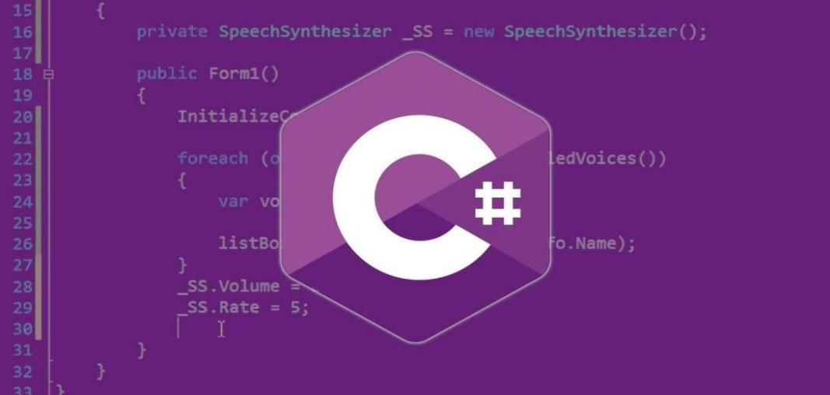
Hình 1. C#

1.2.1.1.1. Đặc điểm
C# sở hữu nhiều đặc điểm nổi bật giúp ngôn ngữ trở nên mạnh mẽ và linh hoạt:
- Hướng đối tượng: Hỗ trợ đầy đủ các khái niệm OOP như lớp, đối tượng, kế thừa và đa hình, giúp tổ chức mã nguồn rõ ràng và dễ bảo trì.
- Quản lý bộ nhớ tự động: C# sử dụng cơ chế garbage collection, giảm nguy cơ rò rỉ bộ nhớ và hạn chế lỗi quản lý bộ nhớ thủ công[2].
- An toàn và bảo mật: Ngôn ngữ được thiết kế để tránh các lỗi lập trình phổ biến như tràn bộ đệm; đồng thời hỗ trợ kiểm tra kiểu dữ liệu chặt chẽ trong cả biên dịch và thực thi.
- Linh hoạt và dễ mở rộng: C# có thể phát triển nhiều loại ứng dụng (desktop, web, API, mobile…) và nhờ nền tảng .NET, ứng dụng có thể chạy trên nhiều môi trường khác nhau.

1.2.1.1.2. Ưu và nhược điểm
* Ưu điểm
- Dễ học và sử dụng: Cú pháp rõ ràng, dễ hiểu, giúp lập trình viên nhanh chóng tiếp cận và phát triển ứng dụng hiệu quả.
- Tính an toàn cao: Cơ chế quản lý bộ nhớ tự động và kiểm tra kiểu dữ liệu giúp hạn chế nhiều lỗi lập trình phổ biến.
- Hỗ trợ mạnh từ Microsoft: Tài liệu đầy đủ, công cụ phát triển hiện đại và hệ sinh thái .NET được cập nhật liên tục.
* Nhược điểm
- Hiệu suất thấp hơn C++: Trong các ứng dụng yêu cầu tốc độ cao hoặc tối ưu phần cứng, C# không đạt hiệu năng bằng C++.
- Phụ thuộc vào nền tảng .NET: Ứng dụng C# cần môi trường .NET để hoạt động, gây hạn chế trên các hệ thống không hỗ trợ .NET.

1.2.1.1.3. Ứng dụng trong hệ thống
C# là ngôn ngữ lập trình đa năng trong hệ sinh thái .NET và được sử dụng rộng rãi trong nhiều lĩnh vực:
- Ứng dụng web: Ngôn ngữ chính của ASP.NET, hỗ trợ xây dựng website động, API RESTful; Blazor cho phép viết web client-side bằng C#.
- Ứng dụng di động: Xamarin hỗ trợ tạo ứng dụng đa nền tảng (Android, iOS) dùng chung một codebase C#.
- Dịch vụ web & API: ASP.NET Web API cho phép xây dựng các dịch vụ backend và API mạnh mẽ.

1.2.1.2. SQL Server
Microsoft SQL Server là một hệ quản trị cơ sở dữ liệu quan hệ (RDBMS) được phát triển bởi Microsoft. SQL Server hỗ trợ một loạt các ứng dụng xử lý giao dịch, kinh doanh thông minh và phân tích dữ liệu trong các môi trường công nghệ thông tin của doanh nghiệp[3].
SQL Server là một hệ quản trị cơ sở dữ liệu quan hệ, sử dụng ngôn ngữ T-SQL (Transact-SQL) để tương tác và quản lý dữ liệu. T-SQL là một biến thể mở rộng của SQL (Structured Query Language), cung cấp các tính năng bổ sung như xử lý giao dịch, xử lý lỗi và lập trình thủ tục[3].

Hình 2. SQL Server

1.2.1.2.1. Đặc điểm
- Khả năng mở rộng: Hỗ trợ tốt từ ứng dụng nhỏ đến hệ thống lớn với nhiều người dùng.
- Bảo mật cao: Có mã hóa dữ liệu, phân quyền và kiểm tra bảo mật.
- Tính sẵn sàng cao: Always On giúp hệ thống ổn định và hạn chế gián đoạn.
- Tích hợp mạnh: Kết nối dễ dàng với Azure, Power BI và các công nghệ Microsoft.

1.2.1.2.2. Relational Databases (Cơ sở dữ liệu quan hệ)
* Cơ sở dữ liệu quan hệ
Cơ sở dữ liệu quan hệ là hệ thống lưu trữ dữ liệu có cấu trúc dưới dạng các bảng (table), gồm các cột (thuộc tính) và hàng (bản ghi). Mỗi bảng có khóa chính để định danh duy nhất từng bản ghi và có thể liên kết với bảng khác thông qua các quan hệ. Việc truy vấn và thao tác dữ liệu được thực hiện bằng SQL, ngôn ngữ truy vấn chuẩn của các hệ quản trị CSDL quan hệ[3].
* Ứng dụng
- CRM: quản lý khách hàng và lịch sử giao dịch.
- Tài chính - kế toán: lưu trữ giao dịch và báo cáo.
- Quản lý nhân sự: quản lý hồ sơ và tiền lương.
- Quản lý sản phẩm - kho: lưu trữ sản phẩm, tồn kho và đơn hàng.

1.2.1.2.3. Hệ thống quản lý cơ sở dữ liệu quan hệ (RDBMS)
RDBMS là hệ thống quản lý dữ liệu có cấu trúc, lưu trữ dưới dạng bảng và sử dụng SQL để truy vấn. Hệ thống hỗ trợ các giao dịch ACID, đảm bảo tính toàn vẹn và độ tin cậy của dữ liệu.
Ưu điểm:
- Hỗ trợ ràng buộc và khóa ngoại giúp duy trì toàn vẹn dữ liệu.
- Check constraints đảm bảo dữ liệu nhập đúng quy tắc.
- Cấu trúc bảng rõ ràng, dễ quản lý và truy xuất.
- SQL mạnh mẽ, xử lý được các truy vấn phức tạp.

Hạn chế:
- Khó mở rộng ngang khi hệ thống tải lớn.
- Cần kiến thức chuyên sâu về SQL và thiết kế CSDL.
- Hiệu suất phụ thuộc mạnh vào thiết kế bảng, chỉ mục và truy vấn.

1.2.1.2.4. So sánh SQL và NoSQL
SQL và NoSQL là hai hệ thống cơ sở dữ liệu phổ biến, mỗi loại có những đặc điểm, ưu điểm và hạn chế riêng biệt. Dưới đây là bảng so sánh giữa hai hệ thống này:
Đặc điểm | SQL (quan hệ) | NoSQL (không quan hệ)
Cấu trúc  dữ liệu | Dữ liệu tổ chức theo bảng, tuân thủ schema cố định. | Lưu trữ linh hoạt, có thể có cấu trúc, bán cấu trúc hoặc không cấu trúc, không cần schema cố định.
Truy vấn | Sử dụng SQL với cú pháp chặt chẽ. | Truy vấn linh hoạt, tùy thuộc vào loại NoSQL.
Tính toàn vẹn dữ liệu | Ràng buộc duy nhất, khóa ngoại; hỗ trợ ACID. | Tính toàn vẹn do ứng dụng quản lý; nhiều hệ thống theo BASE.
Độ tin cậy và ACID | Hỗ trợ ACID, phù hợp ứng dụng cần độ tin cậy cao. | Một số hỗ trợ ACID; đa phần theo BASE để tối ưu hiệu suất.
Tính mở rộng | Khó mở rộng ngang; cần tối ưu phần cứng và thiết kế. | Dễ mở rộng ngang, xử lý tải lớn và dữ liệu phân tán.
Hiệu năng cao và phân tán | Cần tối ưu để đạt hiệu suất cao. | Thích hợp cho ứng dụng phân tán, hiệu suất cao.
Ứng dụng phổ biến | Hệ thống tài chính, quản lý kho, ERP, CRM. | Ứng dụng web lớn, trò chơi trực tuyến, mạng xã hội, dữ liệu lớn.
Ví dụ hệ thống | MySQL, PostgreSQL, Oracle, SQL Server | MongoDB, Cassandra, CouchDB, Redis, DynamoDB
Bảng 1. So sánh SQL và NoSQL

Việc lựa chọn SQL hay NoSQL phụ thuộc vào yêu cầu của hệ thống:
- SQL: Phù hợp với ứng dụng cần tính toàn vẹn dữ liệu, giao dịch phức tạp và tính nhất quán cao. Ví dụ: hệ thống tài chính, ERP, CRM.
- NoSQL: Phù hợp với ứng dụng cần mở rộng linh hoạt, hiệu suất cao và xử lý dữ liệu không hoặc bán cấu trúc. Ví dụ: ứng dụng web lớn, trò chơi trực tuyến, phân tích dữ liệu lớn, mạng xã hội.
Trong nhiều hệ thống, có thể kết hợp SQL và NoSQL để tận dụng ưu điểm của cả hai, chẳng hạn: dùng SQL cho giao dịch quan trọng và NoSQL để lưu dữ liệu người dùng hoặc log hoạt động.

1.2.1.2.5. Ứng dụng trong hệ thống
Lưu trữ toàn bộ dữ liệu kho: sản phẩm, danh mục, nhà cung cấp, phiếu nhập - phiếu xuất, lịch sử thao tác và dữ liệu người dùng.
- Đảm bảo tính toàn vẹn dữ liệu: sử dụng khóa ngoại, ràng buộc và giao dịch ACID để tránh sai lệch dữ liệu trong các quy trình nhập - xuất kho.
- Hỗ trợ AI phân tích và gợi ý đặt hàng: SQL Server lưu lịch sử tồn kho, tốc độ bán, ngưỡng cảnh báo… làm cơ sở để AI xử lý và đưa ra đề xuất nhập hàng.
- Kết nối tốt với ASP.NET MVC: giúp hệ thống web hoạt động ổn định, truy vấn nhanh và dễ mở rộng khi số lượng sản phẩm hoặc giao dịch tăng lên.

1.2.1.3. Mô hình MVC
MVC (Model-View-Controller) là mô hình thiết kế phần mềm chia ứng dụng thành ba thành phần:
- Model: Quản lý dữ liệu và logic nghiệp vụ, tương tác trực tiếp với cơ sở dữ liệu[4].
- View: Giao diện người dùng, hiển thị dữ liệu từ Model và gửi yêu cầu tới Controller [4].
- Controller: Trung gian điều phối giữa View và Model, xử lý yêu cầu và cập nhật dữ liệu[4].
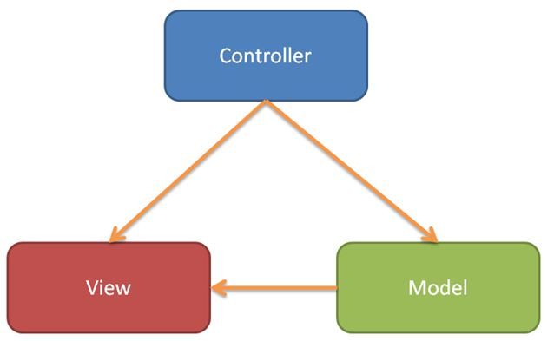
Hình 3. Mô hình MVC

1.2.1.3.1. Đặc điểm
- Tách biệt mối quan tâm: Model, View và Controller hoạt động độc lập, dễ quản lý và bảo trì.
- Quy trình luồng rõ ràng: Controller xử lý yêu cầu, Model quản lý dữ liệu, View hiển thị kết quả.
- Dễ mở rộng và thay đổi: Thay đổi giao diện không ảnh hưởng logic nghiệp vụ và ngược lại.
- Hỗ trợ làm việc nhóm: Các nhóm có thể phát triển riêng rẽ Model, View và Controller mà không xung đột.

1.2.1.3.2. Quy trình hoạt động
- Người dùng tương tác với View.
- View gửi yêu cầu đến Controller.
- Controller gọi Model để xử lý dữ liệu.
- Model trả kết quả về Controller.
- Controller cập nhật View để hiển thị kết quả.

1.2.1.3.5. Ứng dụng trong hệ thống
- Tách biệt các thành phần, giúp mã nguồn dễ hiểu và bảo trì.
- Dễ dàng thay đổi giao diện hoặc logic nghiệp vụ mà không ảnh hưởng lẫn nhau.
- Tăng khả năng tái sử dụng các thành phần.
- Hỗ trợ làm việc nhóm hiệu quả, tránh xung đột khi phát triển đồng thời.

1.2.1.4. RESTful API

1.2.1.4.1. Đặc điểm
- Độc lập phiên làm việc (Stateless): Server không lưu trạng thái phiên của client. Mỗi yêu cầu phải tự chứa dữ liệu cần thiết[5].
- Dựa trên tài nguyên (Resource-based): Dữ liệu được xem như tài nguyên và được truy cập thông qua URI.
- Sử dụng các phương thức HTTP tiêu chuẩn:
+ GET: Lấy dữ liệu
+ POST: Thêm dữ liệu
+ PUT: Cập nhật dữ liệu
+ DELETE: Xóa dữ liệu
- Dữ liệu trao đổi thường dùng JSON hoặc XML, trong đó JSON phổ biến hơn nhờ gọn nhẹ và dễ phân tích[5].

1.2.1.4.2. Ưu và nhược điểm
* Ưu điểm:
- Tương thích tốt với nhiều nền tảng (Web, Mobile, Desktop).
- Dễ mở rộng và bảo trì.
- Tối ưu hiệu suất mạng, phù hợp hệ thống quy mô lớn.
* Nhược điểm:
- Không phù hợp khi cần giao tiếp thời gian thực liên tục (ví dụ: chat streaming), khi đó WebSocket phù hợp hơn.
- Cần thiết kế tốt tài nguyên và endpoint để tránh dư thừa và khó quản lý.

1.2.1.4.3. Ứng dụng trong hệ thống
RESTful API được dùng làm cầu nối giữa giao diện quản lý kho ASP.NET MVC, ứng dụng Mobile MAUI và cơ sở dữ liệu SQL Server, đảm bảo dữ liệu tồn kho, phiếu nhập – xuất được đồng bộ theo thời gian thực[5].

1.2.1.5. Công nghệ OCR (Optical Character Recognition)

1.2.1.5.1. Đặc điểm
- Chuyển ảnh chứa văn bản thành dữ liệu số[6].
- Hỗ trợ nhận dạng đa ngôn ngữ.
- Có thể kết hợp xử lý ảnh để tăng độ chính xác.

1.2.1.5.2. Ưu và nhược điểm
* Ưu điểm:
- Giảm thao tác nhập liệu thủ công.
- Tăng tốc độ xử lý phiếu nhập kho.
- Hạn chế sai sót do con người.
* Nhược điểm:
- Độ chính xác phụ thuộc chất lượng ảnh (nhòe, mờ, nghiêng, ánh sáng…).
- Cần thuật toán hậu xử lý để làm sạch kết quả.

1.2.1.5.3. Ứng dụng trong hệ thống
Tesseract OCR[7] được dùng để đọc hóa đơn, phiếu giao hàng và tự động chuyển thành dữ liệu kho (tên sản phẩm, số lượng, giá nhập, nhà cung cấp…).

1.2.1.6. Thư viện OpenCV

1.2.1.6.1. Đặc điểm:
- Cung cấp các thuật toán xử lý ảnh, phát hiện cạnh, vùng văn bản, bảng biểu[8].
- Mã nguồn mở, hỗ trợ C++, Python, C#, Java.

1.2.1.6.2. Ưu và nhược điểm
* Ưu điểm:
- Tăng đáng kể độ chính xác OCR nhờ tiền xử lý ảnh tốt.
- Xử lý nhanh, phù hợp hệ thống cần tốc độ cao.
* Nhược điểm:
- Cần kiến thức nhất định về xử lý ảnh.
- Tốn tài nguyên khi xử lý ảnh có độ phân giải lớn.

1.2.1.6.3. Ứng dụng trong hệ thống:
OpenCV được dùng để:
- Khử nhiễu hóa đơn,
- Cân chỉnh góc chụp,
- Nhận diện dòng và cột bảng giá,
→ Từ đó tăng độ chính xác khi Tesseract OCR tách dữ liệu.

1.2.1.7. Trí tuệ nhân tạo và AI Chatbot
Trong đề tài “Xây dựng hệ thống quản lý kho thiết bị điện tử tích hợp AI Chatbot” công nghệ trí tuệ nhân tạo (AI) được ứng dụng nhằm hỗ trợ và tự động hóa quy trình nhập liệu thông tin hàng hóa từ hóa đơn. Thay vì nhân viên phải tự nhập từng dòng dữ liệu, hệ thống sử dụng AI để nhận dạng ký tự (OCR)[9], phân tích nội dung, chuẩn hóa thông tin sản phẩm, và đưa ra gợi ý nhập liệu trực tiếp vào hệ thống.

Hình 4. Ứng dụng AI
Đồng thời, Chatbot AI[10] đóng vai trò trợ lý tương tác, cho phép người dùng đặt câu hỏi hoặc yêu cầu thao tác nhanh như: tra cứu tồn kho, gợi ý lập phiếu nhập/xuất, cảnh báo hàng gần hết hạn hoặc hết số lượng. Việc tích hợp Chatbot giúp người dùng thao tác dễ dàng hơn, giảm sai sót, tiết kiệm thời gian và nâng cao hiệu quả quản lý kho[11].

1.2.1.7.1. Mô hình AI tích hợp trong hệ thống
Hệ thống sử dụng mô hình AI kết hợp xử lý ảnh (Image Processing), nhận dạng văn bản (OCR) và phân tích ngữ nghĩa (AI NLP), cùng Chatbot AI hỗ trợ nhập liệu và quản lý kho. Quy trình gồm 5 bước:
- Người dùng tải ảnh hóa đơn lên giao diện web.
- Tiền xử lý ảnh bằng OpenCV: chuyển sang đen trắng, khử nhiễu, tăng tương phản, làm rõ đường biên.
- Nhận dạng văn bản OCR bằng Tesseract để chuyển ảnh thành dữ liệu text.
- Phân tích ngữ nghĩa bằng AI Gemini: trích xuất và chuẩn hóa thông tin hóa đơn thành JSON.
- Hệ thống tự động map dữ liệu vào biểu mẫu nhập kho; người dùng kiểm tra và xác nhận lưu vào cơ sở dữ liệu.
Tích hợp Chatbot AI hỗ trợ nhập liệu và thao tác nhanh
Bên cạnh quy trình tự động nhập liệu từ hóa đơn, hệ thống tích hợp Chatbot AI đóng vai trò trợ lý quản lý kho, hỗ trợ:
- Trả lời câu hỏi tự nhiên (VD: “Sản phẩm A còn bao nhiêu trong kho?”)
- Gợi ý tạo phiếu nhập kho từ kết quả OCR
- Gợi ý tạo phiếu xuất kho dựa trên lịch sử bán hàng
- Cảnh báo hàng gần hết hạn / gần hết số lượng
- Hỗ trợ tìm kiếm nhanh thông tin sản phẩm, nhà cung cấp, khách hàng
*Đặc điểm
- Có khả năng hiểu ngữ cảnh và ngôn ngữ tự nhiên (NLU).
- Tự động suy luận và đưa ra gợi ý xử lý nghiệp vụ.
- Học và cải thiện từ dữ liệu lịch sử.

* Quy trình:
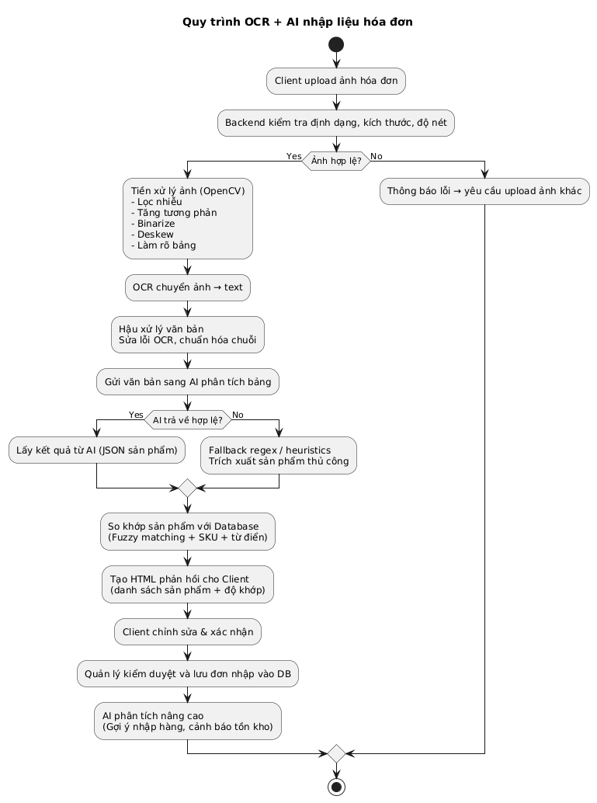
Hình 5. Sơ đồ quy trình hoạt động AI nhập liệu hóa đơn

1.2.1.7.2. Quy trình hoạt động chi tiết
Quy trình AI hỗ trợ nhập liệu từ hóa đơn được diễn giải qua các bước sau:
1. Tải ảnh hóa đơn
- Người dùng chụp hoặc upload ảnh hóa đơn giấy lên hệ thống thông qua giao diện ứng dụng.
- Ảnh được gửi đến Backend để kiểm tra:
+ Định dạng (JPEG, PNG…)
+ Kích thước tối thiểu
+ Độ nét, độ mờ
+ Tỷ lệ ảnh hợp lệ
Nếu ảnh không đạt yêu cầu, hệ thống trả về thông báo lỗi và yêu cầu người dùng tải ảnh khác.
2. Tiền xử lý ảnh (OpenCV)
Nếu ảnh hợp lệ, hệ thống thực hiện chuỗi xử lý nhằm tối ưu chất lượng cho OCR, bao gồm:
- Lọc nhiễu (Noise removal)
- Tăng tương phản (Contrast enhancement)
- Khử nghiêng (Deskew)
- Làm rõ biên chữ (Sharpen)
Kết quả là ảnh văn bản rõ nét, phù hợp cho bước nhận dạng chữ.
3. Trích xuất văn bản (Tesseract OCR)
- Ảnh đã xử lý được đưa vào engine Tesseract để nhận dạng ký tự.
- Hệ thống thu được văn bản thô (raw text).
- Sau đó thực hiện hậu xử lý:
+ Chuẩn hóa ký tự
+ Loại bỏ khoảng trắng dư
+ Sửa lỗi OCR thường gặp
4. Phân tích văn bản bằng AI
- Văn bản OCR đã chuẩn hóa gửi sang mô hình AI kèm theo prompt hướng dẫn.
- AI phân tích toàn bộ nội dung hóa đơn theo ngữ cảnh:
+ Tách từng dòng sản phẩm
+ Nhận diện tên sản phẩm, SKU, số lượng, đơn giá, tổng tiền
+ Chuẩn hóa định dạng
- AI trả về kết quả dưới dạng JSON danh sách sản phẩm.
Nếu AI không trả về dữ liệu hợp lệ, hệ thống kích hoạt cơ chế fallback:
- Áp dụng regex / heuristics để cố gắng trích xuất thông tin thủ công từ văn bản.
5. Đối chiếu dữ liệu với Database
- Mỗi sản phẩm trong JSON được so khớp với dữ liệu sản phẩm trong kho:
+ Matching theo tên gần đúng (fuzzy matching)
+ Matching theo SKU
+ Matching theo từ điển đồng bộ hóa sản phẩm
- Hệ thống tính toán mức độ khớp và chọn kết quả phù hợp nhất.
6. Tạo bảng dữ liệu và hiển thị cho người dùng
- Hệ thống tạo bảng chứa danh sách sản phẩm đã trích xuất và khớp với database.
- Người dùng nhìn thấy:
+ Tên sản phẩm
+ Mã sản phẩm (SKU)
+ Số lượng
+ Giá bán
+ Mức độ khớp / lỗi cần sửa (nếu có)
- Người dùng có thể chỉnh sửa lại các giá trị trước khi lưu.
7. Lưu dữ liệu vào cơ sở dữ liệu
- Sau khi người dùng xác nhận, hệ thống thực hiện:
+ Lưu thông tin đơn nhập
+ Lưu từng chi tiết dòng sản phẩm (mã sản phẩm, số lượng, giá)
- Quản lý hoặc nhân viên có thể duyệt lại và cập nhật kho.
8. Phân tích nâng cao sau khi lưu
Hệ thống AI chạy thêm các logic phân tích:
- Gợi ý lịch nhập hàng
- Dự đoán tồn kho thiếu
- Cảnh báo bất thường (giá nhập thay đổi, số lượng tăng/giảm bất thường)

1.2.1.7.3. Ưu và nhược điểm
* Ưu điểm:
- Giảm tải công việc cho nhân viên kho.
- Tối ưu quyết định nhập hàng, thanh lý hàng sắp hết hạn.
- Hỗ trợ người dùng theo cách tự nhiên, dễ sử dụng.
* Nhược điểm:
- Cần dữ liệu chuẩn hóa để đạt kết quả tốt.
- Đòi hỏi tài nguyên hệ thống và chi phí xử lý AI.
- Cần kiểm soát sai lệch AI (AI hallucination).

1.2.1.7.3. Ứng dụng trong hệ thống
Chatbot tích hợp mô hình Gemini AI giúp:
- Hiểu nội dung hóa đơn từ OCR và trích xuất dữ liệu có cấu trúc.
- Tự động cảnh báo hàng tồn quá lâu hoặc sắp hết hạn.
- Gợi ý nhập hàng dựa trên thống kê bán ra.
- Trả lời câu hỏi của nhân viên kho về tình trạng tồn kho theo thời gian thực.

1.2.2. Kỹ thuật

1.2.2.1. Kỹ thuật phát triển Website
Hệ thống quản lý kho được xây dựng dựa trên các công nghệ và công cụ chính:
- C# (.NET): Lập trình hướng đối tượng, bảo trì dễ dàng, hiệu năng ổn định.
- MVC (Model-View-Controller): Tách biệt dữ liệu, giao diện và logic, tăng khả năng tái sử dụng và mở rộng.
- SQL Server: Lưu trữ dữ liệu sản phẩm, phiếu nhập – xuất, hỗ trợ bảo mật và truy vấn hiệu quả.
- Visual Studio: IDE mạnh mẽ, hỗ trợ gỡ lỗi và quản lý thư viện.
- OpenCV: Tiền xử lý hình ảnh hóa đơn (grayscale, lọc nhiễu, tách bảng).
- Tesseract OCR: Nhận diện và trích xuất văn bản từ hóa đơn.
- Thuật toán thống kê và học máy: Phân tích tồn kho, xu hướng tiêu thụ và đề xuất nhập hàng.
- AI Chatbot: Tra cứu tồn kho, gợi ý nhập hàng, hỗ trợ trực tiếp trên web.

1.2.2.2. Kỹ thuật phát triển ứng dụng Mobile (.NET MAUI)
Bên cạnh website, hệ thống phát triển ứng dụng di động bằng .NET MAUI, cho phép chạy trên Android, iOS, Windows và macOS từ một codebase duy nhất, giúp nhân viên thao tác nhanh tại kho, đồng thời giảm thời gian phát triển và chi phí bảo trì.
Các đặc điểm chính:
- Đa nền tảng: Android từ một codebase duy nhất.
- Kiến trúc MVVM: Tách biệt dữ liệu, giao diện và xử lý nghiệp vụ, dễ bảo trì.
- Tích hợp API Web: Đồng bộ dữ liệu với hệ thống Web.
- Camera & Barcode/QR Scanner: Quét mã vạch, chụp hóa đơn để OCR.
- AI Chatbot: Hỗ trợ tra cứu tồn kho, hướng dẫn nhập/xuất và gợi ý tự động.

1.2.2.3. Phần mềm hỗ trợ
- Visual Studio: Phát triển web MVC và ứng dụng C#.
- SQL Server Management Studio (SSMS): Quản lý cơ sở dữ liệu, tạo bảng, tối ưu truy vấn.
- Tesseract OCR & OpenCV:
+ Tesseract OCR: Trích xuất văn bản từ hình ảnh hóa đơn tự động.
+ OpenCV: Tiền xử lý hình ảnh (grayscale, lọc nhiễu, căn chỉnh góc, tách bảng biểu) để nâng cao độ chính xác OCR, giảm sai sót nhập liệu.
- AI Gemini (Google Generative AI): Phân tích văn bản sau OCR, nhận diện sản phẩm, số lượng, đơn giá, chuẩn hóa dữ liệu, gợi ý bổ sung thông tin và hỗ trợ Chatbot tra cứu kho, giúp hệ thống thông minh, giảm thao tác thủ công và nâng cao độ chính xác dữ liệu.

1.2.2.4. Xây dựng và đề xuất mô hình ứng dụng
Hệ thống quản lý kho được xây dựng dựa trên kiến trúc MVC (Model - View - Controller) kết hợp với ứng dụng Mobile .NET MAUI, nhằm tách biệt rõ ràng dữ liệu, giao diện và nghiệp vụ, đồng thời hỗ trợ sử dụng trên nhiều nền tảng (Web + Mobile).
* Cấu trúc hệ thống
- Website quản lý kho: Dành cho nhân viên và quản lý, chạy trên trình duyệt, hiển thị danh sách sản phẩm, phiếu nhập - xuất, báo cáo thống kê.
- Ứng dụng Mobile (.NET MAUI): Hỗ trợ thao tác nhanh tại kho, quét mã vạch/QR, chụp hóa đơn, kiểm tra tồn kho, đồng bộ dữ liệu theo thời gian thực.
* Các thành phần chính
- Model: CRUD với SQL Server, lưu thông tin, phiếu nhập - xuất, hóa đơn.
- View: Web (Razor, HTML, CSS, JS), Mobile (XAML, cảm ứng, camera).
- Controller: Xử lý yêu cầu, điều phối Model - View, đồng bộ Mobile - Web.
* Tích hợp AI Chatbot
- Tra cứu tồn kho, nhập liệu từ hóa đơn, cảnh báo tồn kho, gợi ý nhập hàng.
- Hoạt động trực tiếp trên Web và Mobile, giảm thao tác thủ công, nâng cao trải nghiệm người dùng.
* Ưu điểm mô hình
- Tách biệt dữ liệu - nghiệp vụ - giao diện, dễ bảo trì và mở rộng.
- Hỗ trợ đa nền tảng Web + Mobile.
- Tự động hóa nhập kho nhờ OCR + OpenCV + AI.
- Quét mã vạch và kiểm kê nhanh tại kho.
- Chatbot hỗ trợ thao tác và hướng dẫn nghiệp vụ.
- Cảnh báo tồn kho, giảm sai sót, tối ưu nguồn lực, tăng hiệu quả vận hành.

CHƯƠNG 2. PHƯƠNG PHÁP THỰC HIỆN

2.1. Yêu cầu hệ thống

2.1.1. Sơ đồ tổ chức hệ thống
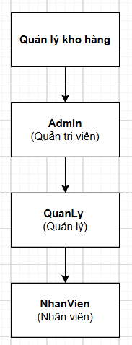
Hình 6. Sơ đồ tổ chức hệ thống

2.1.2. Chức năng nhiệm vụ của từng bộ phận

2.1.2.1. Admin (Quản trị viên)
Chức năng:
- Quản lý người dùng: Thêm mới, phân quyền, chỉnh sửa, khóa/mở khóa tài khoản Quản lý và Nhân viên.
- Quản lý danh mục sản phẩm: Thêm mới, cập nhật, xóa sản phẩm, đơn vị tính, giá nhập – giá xuất.
- Quản lý nhà cung cấp và khách hàng: Thêm mới, chỉnh sửa, tìm kiếm và lưu trữ thông tin đối tác.
- Quản lý kho hàng tổng: Theo dõi số lượng tồn kho, tình trạng hàng hóa và không gian lưu trữ. Truy vết lô hàng, hạn sử dụng, tình trạng tiêu thụ.
- Quản lý đơn nhập / đơn xuất: Giám sát, phê duyệt, thống kê và xác nhận hoàn thành hoặc hủy phiếu.
- Quản lý chi tiết đơn nhập: Thêm mới, chỉnh sửa, tìm kiếm, xóa và quản lý thông tin chi tiết đơn nhập.
- Quản lý chi tiết đơn xuất: Thêm mới, chỉnh sửa, xóa, tìm kiếm và quản lý thông tin chi tiết đơn xuất.
- Quản lý lịch sử nhập xuất: Thêm mới, chỉnh sửa, xóa, tìm kiếm, quản lý thông tin và thống kê đơn xuất nhập hàng .Giám sát, xác nhận hoàn thành hoặc hủy các đơn xuất nhập hàng.
- Cấu hình hệ thống: Thiết lập tham số cảnh báo tồn kho, cảnh báo hàng hết hạn.
- Giám sát Chatbot và AI gợi ý nhập hàng: Theo dõi nhật ký trao đổi và điều chỉnh dữ liệu huấn luyện nếu cần.
Nhiệm vụ:
- Đảm bảo hệ thống hoạt động ổn định, bảo mật và luôn sẵn sàng phục vụ khách hàng.
- Cập nhật và duy trì dữ liệu hệ thống chính xác, đầy đủ và kịp thời.
- Hỗ trợ người dùng khi gặp vấn đề kỹ thuật hoặc thắc mắc về hệ thống, đảm bảo trải nghiệm sử dụng thuận lợi.
- Giám sát và kiểm tra hoạt động của các quản lý và nhân viên, đảm bảo tuân thủ các quy định và hướng dẫn của hệ thống.

2.1.2.2. QuanLy (Quản lý)
Chức năng:
- Đăng nhập và sử dụng hệ thống trên Web hoặc Mobile.
- Quản lý kho hàng trực tiếp: Theo dõi tồn kho, thay đổi vị trí lưu trữ hàng hóa.
- Duyệt phiếu nhập / xuất kho: Xác nhận hoặc từ chối yêu cầu của nhân viên.
- Quét mã vạch (trên ứng dụng di động): Kiểm tra thông tin tồn kho nhanh tại kho.
- Tiếp nhận và xử lý hình ảnh hóa đơn nhập hàng: Tự động nhập dữ liệu bằng OCR + OpenCV + AI.
- Theo dõi cảnh báo tồn kho thấp hoặc hàng sắp hết hạn.
- Sử dụng Chatbot AI: Tra cứu nhanh dữ liệu, quy trình nghiệp vụ, và nhận gợi ý nhập hàng.
Nhiệm vụ:
- Tổ chức và điều phối hoạt động nhập - xuất kho.
- Đảm bảo tính chính xác của dữ liệu được nhân viên nhập lên hệ thống.
- Đào tạo và hướng dẫn nhân viên mới.

2.1.2.3. NhanVien (Nhân viên)
Chức năng:
- Đăng nhập hệ thống trên thiết bị Web hoặc Mobile.
- Quét mã vạch sản phẩm để ghi nhận nhập kho, xuất kho hoặc kiểm kê.
- Chụp ảnh hóa đơn nhập hàng và gửi xử lý OCR → Hệ thống tự nhận dạng sản phẩm, số lượng, đơn giá.
- Tạo và thực hiện phiếu nhập / phiếu xuất kho theo phân công.
- Theo dõi lịch sử giao nhận hàng hóa đã thực hiện.
- Sử dụng Chatbot AI để:
+ Tra cứu tồn kho nhanh
+ Hỏi hướng dẫn thao tác (nhập, xuất, kiểm kê)
+ Hỗ trợ nhập liệu nhanh bằng ngôn ngữ tự nhiên
Nhiệm vụ:
- Thực hiện nhập - xuất hàng đúng quy trình và đúng số lượng.
- Báo cáo kịp thời các trường hợp sai lệch hoặc hư hỏng hàng hóa.
- Đảm bảo thông tin nhập liệu đầy đủ và chính xác.

2.2. Phân tích và thiết kế hệ thống

2.2.1. Thiết kế dữ liệu

2.2.1.1. Sơ đồ ERD Diagram
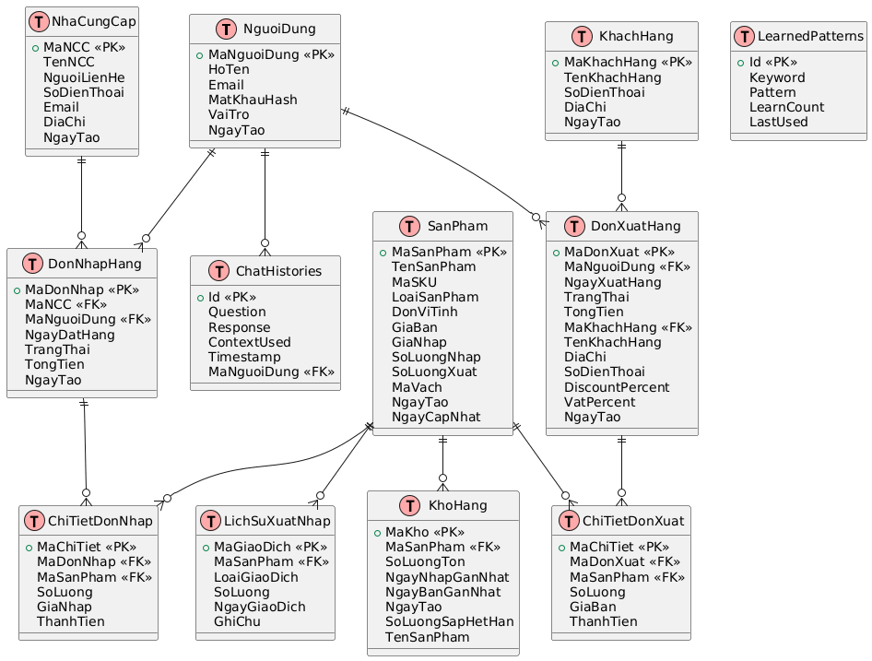
Hình 7. Sơ đồ ERD Diagram
Về các đối tượng chính trong chương trình, ta thấy:
1. Nhà cung cấp (NhaCungCap)
Quản lý thông tin của các nhà cung cấp bao gồm mã nhà cung cấp, tên, người liên hệ, số điện thoại, email, địa chỉ và ngày tạo. Mỗi nhà cung cấp có thể liên kết với nhiều đơn nhập hàng.
2. Đơn nhập hàng (DonNhapHang)
Lưu trữ thông tin các đơn hàng được nhập từ nhà cung cấp. Mỗi đơn nhập hàng gồm mã đơn, ngày đặt, trạng thái, tổng tiền, người nhập đơn và nhà cung cấp liên quan.

3. Chi tiết đơn nhập (ChiTietDonNhap)
Lưu chi tiết các sản phẩm có trong mỗi đơn nhập như mã sản phẩm, số lượng, giá nhập và thành tiền (tính bằng công thức: SoLuong * GiaNhap). Gắn kết với bảng SanPham và DonNhapHang.
4. Đơn xuất hàng (DonXuatHang)
Quản lý các đơn hàng xuất bán cho khách hàng. Gồm mã đơn, ngày xuất, trạng thái, tổng tiền, thông tin người xuất đơn và khách hàng.
5. Chi tiết đơn xuất (ChiTietDonXuat)
Lưu thông tin chi tiết các sản phẩm được bán trong đơn xuất. Gồm mã sản phẩm, số lượng, giá bán và thành tiền (tính tự động). Kết nối với bảng SanPham và DonXuatHang.
6. Sản phẩm (SanPham)
Là bảng trung tâm quản lý sản phẩm. Bao gồm mã sản phẩm, tên, mã SKU, loại, đơn vị tính, giá bán, giá nhập, số lượng nhập, số lượng xuất, ngày tạo và ngày cập nhật. Được tham chiếu bởi nhiều bảng như chi tiết đơn nhập/xuất, kho hàng và lịch sử giao dịch.
7. Kho hàng (KhoHang)
Lưu thông tin tồn kho của từng sản phẩm, bao gồm số lượng tồn, ngày nhập gần nhất, ngày bán gần nhất, ngày tạo, số lượng sắp hết hạn. Giúp theo dõi chính xác tình trạng hàng hóa.
8. Khách hàng (KhachHang)
Lưu trữ thông tin khách hàng như mã khách, tên, số điện thoại, địa chỉ và ngày tạo. Một khách hàng có thể có nhiều đơn mua hàng (DonXuatHang).
9. Người dùng (NguoiDung)
Quản lý tài khoản người dùng hệ thống bao gồm mã người dùng, họ tên, email, mật khẩu (băm), vai trò (nhân viên, quản lý, admin...), và ngày tạo tài khoản. Tham gia vào các hành động như tạo đơn nhập/xuất.

10. Lịch sử xuất nhập (LichSuXuatNhap)
Ghi lại toàn bộ giao dịch liên quan đến hàng hóa, gồm mã giao dịch, loại giao dịch (nhập/xuất), mã sản phẩm, số lượng, ngày giao dịch và ghi chú. Phục vụ mục đích theo dõi và truy vết hoạt động xuất/nhập.
11. Mẫu học được (LearnedPatterns)
Bảng này lưu trữ các mẫu câu và từ khóa mà hệ thống Chatbot học được trong quá trình tương tác với người dùng. Mỗi mẫu bao gồm từ khóa, cấu trúc câu (pattern), số lần sử dụng và thời điểm sử dụng gần nhất.Dữ liệu tại bảng này giúp Chatbot cải thiện khả năng nhận diện câu hỏi, ghi nhớ các cách diễn đạt quen thuộc và nâng cao chất lượng phản hồi theo thời gian.
12. Lịch sử trò chuyện (ChatHistories)
Lưu lại toàn bộ nội dung trao đổi giữa người dùng và hệ thống Chatbot. Mỗi bản ghi bao gồm câu hỏi, câu trả lời, ngữ cảnh được sử dụng, thời gian trò chuyện và mã người dùng. Bảng này cho phép hệ thống:
- Theo dõi lịch sử tương tác
- Phân tích dữ liệu để cải thiện chất lượng chatbot
- Hỗ trợ việc xem lại lịch sử và hành vi người dùng
- Phát hiện lỗi hoặc tình huống cần điều chỉnh logic AI

2.2.1.2. Nhà cung cấp (NhaCungCap)
Tên trường | Kiểu dữ liệu | Ý nghĩa | Khóa chính/  Khóa ngoại | Ràng buộc
STT | INT IDENTITY(1,1) | Số thứ tự | Không | Không null
MaNCC | NVARCHAR(50) | Mã nhà  cung cấp | Khóa chính | Không null
TenNCC | NVARCHAR(255) | Tên nhà  cung cấp | Không | Không null
NguoiLienHe | NVARCHAR(255) | Người liên hệ | Không | Không null
SoDienThoai | NVARCHAR(20) | Số điện thoại nhà cung cấp | Không | Không null
Email | NVARCHAR(255) | Email nhà cung cấp | Không | Không null
DiaChi | NVARCHAR(255) | Địa chỉ | Không | Không null
NgayTao | DATETIME | Ngày tạo | Không | Mặc định GETDATE
Bảng 2. Bảng NhaCungCap

2.2.1.3. Đơn nhập hàng (DonNhapHang)
Tên trường | Kiểu dữ liệu | Ý nghĩa | Khóa chính/  Khóa ngoại | Ràng buộc
STT | INT IDENTITY(1,1) | Số thứ tự | Không | Không null
MaDonNhap | NVARCHAR(50) | Mã đơn nhập | Khóa chính | Không null
MaNCC | NVARCHAR(50) | Mã nhà  cung cấp | Khóa ngoại → NhaCungCap | Không null
MaNguoiDung | NVARCHAR(50) | Mã người dùng tạo đơn | Khóa ngoại → NguoiDung | Không null
NgayDatHang | DATETIME | Ngày đặt hàng | Không | Mặc định GETDATE
TrangThai | NVARCHAR(50) | Trạng thái  đơn hàng | Không | Không null
TongTien | NDECIMAL(18,2) | Tổng tiền | Không | Không null
NgayTao | DATETIME | Ngày tạo đơn | Không | Mặc định GETDATE
Bảng 3. Bảng DonNhapHang

2.2.1.4. Chi tiết đơn nhập (ChiTietDonNhap)
Tên trường | Kiểu dữ liệu | Ý nghĩa | Khóa chính/  Khóa ngoại | Ràng buộc
STT | INT IDENTITY(1,1) | Số thứ tự | Không | Không null
MaChiTiet | NVARCHAR(50) | Mã chi tiết  đơn nhập | Khóa chính | Không null
MaDonNhap | NVARCHAR(50) | Mã đơn nhập | Khóa ngoại  →  DonNhapHang | Không null
MaSanPham | NVARCHAR(50) | Mã sản phẩm | Khóa ngoại  →  SanPham | Không null
SoLuong | INT | Số lượng nhập | Không | Không null
GiaNhap | DECIMAL(18,2) | Giá nhập | Không | Không null
ThanhTien | AS [SoLuong]*[GiaNhap] | Thành tiền | Computed Column | Persisted
MaVach | NVARCHAR(50) | Mã vạch  sản phẩm | Không | Có thể null
Bảng 4. Bảng ChiTietDonNhap

2.2.1.5. Đơn xuất hàng (DonXuatHang)
Tên trường | Kiểu dữ liệu | Ý nghĩa | Khóa chính/  Khóa ngoại | Ràng buộc
STT | INT IDENTITY(1,1) | Số thứ tự | Không | Không null
MaDonXuat | NVARCHAR(50) | Mã đơn xuất hàng | Khóa chính | Không null
NgayXuatHang | DATETIME | Ngày xuất hàng | Không | Mặc định GETDATE
TrangThai | NVARCHAR(50) | Trạng thái đơn | Không | Không null
TongTien | DECIMAL(18,2) | Tổng tiền | Không | Không null
MaNguoiDung | NVARCHAR(50) | Mã người  xử lý | Khóa ngoại  →  NguoiDung | Không null
NgayTao | DATETIME | Ngày tạo đơn | Không | Mặc định GETDATE
MaKhachHang | NVARCHAR(50) | Mã khách hàng | Khóa ngoại  →  KhachHang | Không null
TenKhachHang | NVARCHAR(255) | Tên khách hàng | Không | Không null
SoDienThoai | NVARCHAR(20) | Số điện thoại khách hàng | Không | Không null
DiaChi | NVARCHAR(255) | Địa chỉ  giao hàng | Không | Không null
DiscountPercent | DECIMAL(5,2) | % giảm giá | Không | Mặc định 0
VatPercent | DECIMAL(5,2) | % thuế VAT | Không | Mặc định 0
Bảng 5. Bảng DonXuatHang

2.2.1.6. Chi tiết đơn xuất (ChiTietDonXuat)
Tên trường | Kiểu dữ liệu | Ý nghĩa | Khóa chính/  Khóa ngoại | Ràng buộc
STT | INT IDENTITY(1,1) | Số thứ tự | Không | Không null
MaChiTiet | NVARCHAR(50) | Mã chi tiết  đơn xuất | Khóa chính | Không null
MaDonXuat | NVARCHAR(50) | Mã đơn xuất | Khóa ngoại  → DonXuatHang | Không null
MaSanPham | NVARCHAR(50) | Mã sản phẩm | Khóa ngoại  →  SanPham | Không null
SoLuong | INT | Số lượng xuất | Không | Không null
GiaBan | DECIMAL(18,2) | Giá bán | Không | Không null
ThanhTien | AS [SoLuong]*[GiaBan] | Thành tiền  tự tính | Không | Computed
Bảng 6. Bảng ChiTietDonXuat

2.2.1.7. Kho hàng (KhoHang)
Tên trường | Kiểu dữ liệu | Ý nghĩa | Khóa chính/  Khóa ngoại | Ràng buộc
STT | INT IDENTITY(1,1) | Số thứ tự | Không | Không null
MaKho | NVARCHAR(50) | Mã kho | Khóa chính | Không null
MaSanPham | NVARCHAR(50) | Mã sản phẩm | Khóa ngoại →  SanPham | Không null
SoLuongTon | INT | Số lượng tồn | Không | Mặc định 0
NgayNhapGanNhat | DATETIME | Ngày nhập gần nhất | Không | Mặc định GETDATE
NgayBanGanNhat | DATETIME | Ngày bán gần nhất | Không | Không null
NgayTao | DATETIME | Ngày tạo bản ghi | Không | Mặc định GETDATE
SoLuongSapHetHan | INT | Số lượng sắp hết hạn | Không | Có thể null
TenSanPham | NVARCHAR(100) | Tên sản phẩm | Không | Có thể null
Bảng 7. Bảng KhoHang

2.2.1.8. Khách hàng (KhachHang)
Tên trường | Kiểu dữ liệu | Ý nghĩa | Khóa chính/  Khóa ngoại | Ràng buộc
STT | INT IDENTITY(1,1) | Số thứ tự | Không | Không null
MaKhachHang | NVARCHAR(50) | Mã khách hàng | Khóa chính | Không null
TenKhachHang | NVARCHAR(255) | Tên khách hàng | Không | Không null
SoDienThoai | NVARCHAR(11) | Số điện thoại | Không | Không null
DiaChi | NVARCHAR(255) | Địa chỉ khách hàng | Không | Không null
NgayTao | DATETIME | Ngày tạo khách hàng | Không | Mặc định GETDATE
MaDonHang | NVARCHAR(50) | Mã đơn hàng gần nhất (nếu có) | Không | Không null
Bảng 8. Bảng KhachHang

2.2.1.9. Sản phẩm (SanPham)
Tên trường | Kiểu dữ liệu | Ý nghĩa | Khóa chính/  Khóa ngoại | Ràng buộc
STT | INT IDENTITY(1,1) | Số thứ tự | Khóa chính | Không null
MaSanPham | NVARCHAR(50) | Mã sản phẩm | Khóa ngoại | Không null
TenSanPham | NVARCHAR(255) | Tên sản phẩm | Không | Không null
MaSKU | NVARCHAR(50) | Mã SKU | Không | Không null
LoaiSanPham | NVARCHAR(100) | Loại sản phẩm | Không | Không null
DonViTinh | NVARCHAR(50) | Đơn vị tính | Không | Không null
GiaBan | DECIMAL(18,2) | Giá bán | Không | Không null
GiaNhap | DECIMAL(18,2) | Giá nhập | Không | Không null
SoLuongNhap | INT | Tổng số nhập | Không | Không null
SoLuongXuat | INT | Tổng số xuất | Không | Không null
NgayTao | DATETIME | Ngày tạo sản phẩm | Không | Mặc định GETDATE
NgayCapNhat | DATETIME | Ngày cập nhật | Không | Mặc định GETDATE
MaVach | NVARCHAR(255) | Mã vạch | Không | Có thể null
Bảng 9. Bảng SanPham

2.2.1.10. Lịch sử xuất nhập (LichSuXuatNhap)
Tên trường | Kiểu dữ liệu | Ý nghĩa | Khóa chính/  Khóa ngoại | Ràng buộc
STT | INT IDENTITY(1,1) | Số thứ tự | Không | Không null
MaGiaoDich | NVARCHAR(50) | Mã giao dịch | Khóa chính | Không null
MaSanPham | NVARCHAR(50) | Mã sản phẩm | Không | Không null
LoaiGiaoDich | NVARCHAR(50) | Loại giao dịch | Không | Không null
SoLuong | INT | Số lượng | Không | Không null
NgayGiaoDich | DATETIME | Ngày giao dịch | Không | Lấy từ đơn xuất/nhập
GhiChu | NVARCHAR(50) | Ghi chứ | Không | Không null
Bảng 10. Bảng LichSuXuatNhap

2.2.1.11. Người dùng (NguoiDung)
Tên trường | Kiểu dữ liệu | Ý nghĩa | Khóa chính/  Khóa ngoại | Ràng buộc
STT | INT IDENTITY(1,1) | Số thứ tự | Không | Không null
MaNguoiDung | NVARCHAR(50) | Mã người dùng | Khóa chính | Không null
HoTen | NVARCHAR(255) | Họ tên  người dùng | Không | Không null
Email | NVARCHAR(255) | Email  người dùng | Không | Không null
MatKhauHash | NVARCHAR(255) | Mật khẩu đã mã hóa | Không | Không null
VaiTro | NVARCHAR(50) | Vai trò (admin, QuanLy...) | Không | Không null
NgayTao | DATETIME | Ngày tạo  tài khoản | Không | Mặc định là thời gian hiện tại
Bảng 11. Bảng NguoiDung

2.2.1.12. Lịch sử trò chuyện (ChatHistories)
Tên trường | Kiểu dữ liệu | Ý nghĩa | Khóa chính / Khóa ngoại | Ràng buộc
Id | INT IDENTITY(1,1) | Mã dòng lịch sử chat | Khóa chính | Không null
Question | NVARCHAR(MAX) | Câu hỏi | Không | Không null
Response | NVARCHAR(MAX) | Câu trả lời | Không | Không null
ContextUsed | NVARCHAR(MAX) | Ngữ cảnh mà AI để tạo ra câu trả lời | Không | Cho phép null
Timestamp | DATETIME | Thời gian lưu | Không | Không null
MaNguoiDung | NVARCHAR(50) | Mã người dùng | Khóa ngoại → NguoiDung | Không null
Bảng 12. Bảng ChatHistories

2.2.1.13. Mẫu học được (LearnedPatterns)
Tên trường | Kiểu dữ liệu | Ý nghĩa | Khóa chính / Khóa ngoại | Ràng buộc
Id | INT IDENTITY(1,1) | Mã tự tăng của mẫu học được | Khóa chính | Không null
Keyword | NVARCHAR(MAX) | Từ khóa | Không | Không null
Pattern | NVARCHAR(MAX) | Mẫu câu hệ thống ghi nhớ | Không | Cho phép null
LearnCount | INT | Số lần mẫu được sử dụng / học lại | Không | Không null
LastUsed | DATETIME2(7) | Số lần mẫu được sử dụng / học lại | Không | Không null
Bảng 13. Bảng LearnedPattern

2.2.2. Usecase tổng quát
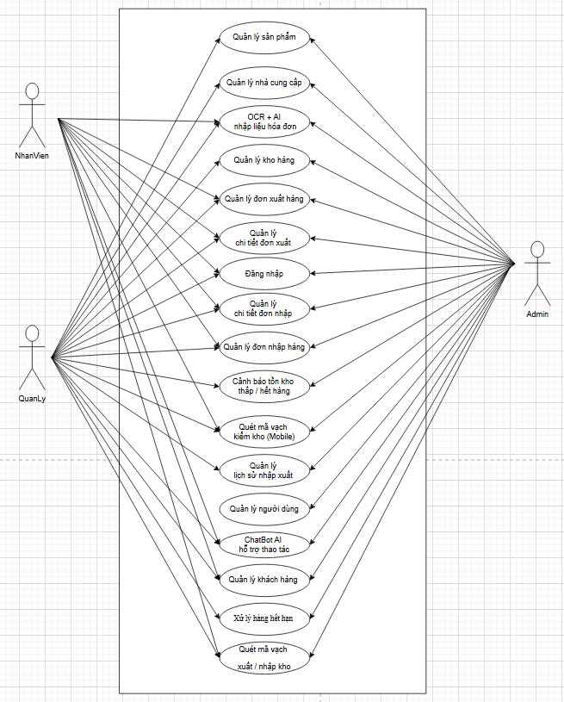
Hình 8. Sơ đồ Usecase tổng quát

2.2.2.1. Danh sách các Actor
STT | Actor | Vai trò | Ý nghĩa/Ghi chú
1 | Admin | Quản trị hệ thống | Quản lý người dùng, phân quyền, giám sát toàn bộ hoạt động kho
2 | QuanLy | Điều hành nghiệp vụ kho | Quản lý sản phẩm, nhập - xuất kho, nhà cung cấp, khách hàng
3 | NhanVien | Thực hiện thao tác nhập kho, xuất kho | Chỉ thực hiện các nghiệp vụ được cấp quyền và ghi nhận lịch sử kho
Bảng 14. Bảng danh sách các Actor

2.2.2.2. Danh sách các Usecase
STT | Tên Usecase | Mô tả chức năng
1 | Đăng nhập hệ thống | Người dùng nhập tài khoản và mật khẩu để truy cập vào hệ thống theo đúng quyền hạn được phân.
2 | Quên / khôi phục mật khẩu | Cho phép người dùng lấy lại mật khẩu thông qua email khôi phục hoặc quản lý/ Admin có thể đặt lại mật khẩu cho Nhân viên.
3 | Quản lý sản phẩm | Thực hiện thêm mới, chỉnh sửa, tìm kiếm và xem thông tin sản phẩm. Admin và quản lý có quyền xóa. Nhân viên chỉ được thêm và cập nhật sản phẩm.
4 | Quản lý nhà cung cấp | Thêm mới, chỉnh sửa và tra cứu thông tin nhà cung cấp. Admin và quản lý có quyền xóa. Nhân viên chỉ được thêm hoặc sửa
5 | Quản lý kho hàng (Tồn kho) | Xem số lượng tồn kho của từng sản phẩm, kiểm tra biến động hàng hóa trong kho. Tất cả vai trò đều có quyền xem.
6 | Quản lý đơn nhập hàng | Tạo mới, chỉnh sửa, tìm kiếm và thống kê các đơn nhập hàng. Nhân viên thực hiện nhập dữ liệu; quản lý hoặc Admin phê duyệt.
7 | Quản lý đơn xuất hàng | Tạo và xử lý đơn xuất hàng cho khách. Nhân viên thực hiện xuất hàng, quản lý/ Admin phê duyệt đơn.
8 | Quản lý chi tiết đơn nhập | Quản lý từng dòng sản phẩm trong đơn nhập hàng: thêm, sửa, cập nhật số lượng thực tế nhập kho. Nhân viên thao tác trực tiếp tại kho.
9 | Quản lý chi tiết đơn xuất | Quản lý từng dòng sản phẩm trong đơn xuất hàng: thêm, sửa, cập nhật số lượng xuất kho, liên kết với khách hàng.
10 | Quản lý lịch sử nhập - xuất | Xem và tra cứu lịch sử nhập xuất theo thời gian, theo sản phẩm hoặc theo kho để phục vụ thống kê và báo cáo.
11 | Quản lý người dùng | Thêm, xóa, chỉnh sửa và phân quyền tài khoản người dùng. Chỉ Admin toàn quyền; quản lý chỉ xem thông tin và đặt lại mật khẩu cho nhân viên.
12 | Quản lý khách hàng | Thêm mới, chỉnh sửa, tìm kiếm thông tin khách hàng. Nhân viên chỉ có quyền xem và thêm mới, không được xóa.
13 | OCR + AI nhập liệu hóa đơn | Hệ thống sử dụng OCR và AI để đọc hóa đơn nhập hàng từ hình ảnh và tự động điền dữ liệu vào đơn nhập. Nhân viên thực hiện quét; Quản lý xác nhận dữ liệu.
14 | Cảnh báo tồn kho thấp / hết hàng | Hệ thống tự động gửi cảnh báo khi số lượng tồn kho chạm ngưỡng an toàn. Nhân viên chỉ nhận cảnh báo; quản lý/Admin quyết định nhập thêm hàng.
15 | Quét mã vạch kiểm kho (Mobile) | Sử dụng ứng dụng mobile để quét mã vạch sản phẩm, cập nhật kiểm kê kho theo thời gian thực.
16 | Chatbot AI hỗ trợ thao tác nhanh | Chatbot AI hỗ trợ hướng dẫn thao tác, gợi ý chức năng, trả lời tìm kiếm nhanh thông tin sản phẩm, đơn hàng, khách hàng.
17 | Xử lý hàng hết hạn / hư hỏng (Hủy hàng) | Hệ thống tự động xác định các lô hàng sắp hết hạn hoặc đã hết hạn dựa trên ngày nhập và hạn sử dụng. Nhân viên thực hiện kiểm tra và tạo phiếu hủy hàng. Quản lý/ Admin phê duyệt hủy hàng. Hệ thống ghi nhận lịch sử hủy theo FIFO và cập nhật tồn kho tự động.
18 | Quét mã vạch xuất / nhập kho | Hỗ trợ người dùng quét mã vạch sản phẩm bằng camera hoặc máy quét barcode để tự động nhận diện sản phẩm khi nhập kho hoặc xuất kho. Hệ thống hiển thị thông tin sản phẩm và cập nhật số lượng tồn kho theo quy tắc (bao gồm FIFO đối với xuất kho). Nhân viên thao tác quét; Quản lý/ Admin giám sát và phê duyệt nếu cần.
Bảng 15. Bảng danh sách các Usecase

2.2.2.3. Đặc tả Usecase

2.2.2.3.1. Chức năng tạo tài khoản cho người dùng
Tên chức năng | Tạo tài khoản cho người dùng
Tóm tắt | Chức năng cho phép Admin tạo tài khoản cho các nhân viên hoặc quản lý để họ có thể đăng nhập và sử dụng hệ thống quản lý kho
Dòng sự kiện chính | - Admin đăng nhập vào hệ thống quản lý kho.  - Admin chọn chức năng "Quản lý người dùng" → "Tạo tài khoản mới".  - Hệ thống hiển thị biểu mẫu nhập thông tin người dùng:  - Họ tên  - Email  - Số điện thoại  - Mật khẩu  - Vai trò (quản lý hoặc nhân viên)  - Admin nhập đầy đủ thông tin và nhấn "Tạo tài khoản".  - Hệ thống kiểm tra:  - Email chưa tồn tại  - Dữ liệu nhập hợp lệ  - Hệ thống lưu tài khoản vào cơ sở dữ liệu và thông báo "Tạo tài khoản thành công".
Dòng sự kiện khác | - Thông tin thiếu hoặc sai:  - Hệ thống hiển thị lỗi tương ứng (ví dụ: "Email không hợp lệ").  - Số điện thoại đã tồn tại:  - Hệ thống thông báo: "Tài khoản với Email này đã tồn tại".  - Lỗi hệ thống hoặc kết nối CSDL:  - Hiển thị thông báo lỗi và yêu cầu thử lại.
Các yêu cầu đặc biệt | - Mỗi tài khoản được gán một vai trò để phân quyền sử dụng hệ thống.
Trạng thái hệ thống trước khi thực hiện Use Case | - Người dùng mới chưa tồn tại trong hệ thống.  - Admin đã đăng nhập.
Trạng thái hệ thống sau khi thực hiện Use Case | - Tài khoản người dùng mới được tạo thành công.  - Người dùng có thể đăng nhập để sử dụng chức năng theo quyền hạn.
Điểm mở rộng | Admin chọn quyền hạn (vai trò) khi tạo tài khoản.
Bảng 16. Đặc tả Usecase tạo tài khoản cho người dùng

2.2.2.3.2. Chức năng đăng nhập
Tên chức năng | Đăng nhập
Tóm tắt | Chức năng "Đăng nhập" cho phép người dùng sử dụng thông tin tài khoản được cấp để truy cập vào hệ thống và quản lý các chức năng được phân quyền.
Dòng sự kiện chính | - Người dùng chọn chức năng "Đăng nhập" trên giao diện trang chủ.  - Hệ thống hiển thị biểu mẫu yêu cầu nhập thông tin:  - Email.  - Mật khẩu.  - Người dùng điền thông tin và nhấn nút "Đăng nhập".  - Hệ thống kiểm tra thông tin:  - Kiểm tra sự tồn tại của tài khoản dựa trên Email.  - Kiểm tra tính hợp lệ của mật khẩu (khớp với tài khoản).  - Nếu thông tin hợp lệ, hệ thống đăng nhập người dùng và chuyển đến giao diện quản lý cá nhân.
Dòng sự kiện khác | - Người dùng nhập sai thông tin: Hệ thống hiển thị thông báo lỗi:  - Sai Email: "Tài khoản không tồn tại, vui lòng kiểm tra lại."  - Sai mật khẩu: "Mật khẩu không chính xác, vui lòng thử lại."  - Người dùng quên mật khẩu:  - Hệ thống cung cấp tùy chọn "Quên mật khẩu", gửi mã xác thực hoặc liên kết đặt lại mật khẩu qua email/số điện thoại.  - Kết nối mạng không ổn định:  - Hệ thống hiển thị thông báo lỗi kết nối: "Không thể kết nối đến hệ thống, vui lòng thử lại sau."
Các yêu cầu đặc biệt | - Bảo mật thông tin đăng nhập:  - Mật khẩu không được lưu trữ dưới dạng văn bản thuần (plaintext) trong cơ sở dữ liệu, phải mã hóa (hash).  - Hệ thống cần bảo vệ chống lại các cuộc tấn công brute force bằng cách giới hạn số lần đăng nhập sai.  - Đảm bảo trải nghiệm người dùng:  - Hệ thống phản hồi nhanh chóng với thông tin lỗi cụ thể nếu đăng nhập thất bại.
Trạng thái hệ thống trước khi thực hiện Use Case | Người dùng chưa đăng nhập.
Trạng thái hệ thống sau khi thực hiện Use Case | Người dùng được đăng nhập thành công và có quyền truy cập các chức năng trong hệ thống.
Điểm mở rộng | Không có
Bảng 17. Đặc tả Usecase đăng nhập

2.2.2.3.3. Chức năng quên mật khẩu
Tên chức năng | Quên mật khẩu
Tóm tắt | Chức năng này cho phép người dùng khôi phục mật khẩu khi quên bằng cách sử dụng Email đã cấp.
Dòng sự kiện chính | - Người dùng chọn chức năng "Quên mật khẩu" trên giao diện đăng nhập.  - Hệ thống hiển thị biểu mẫu yêu cầu nhập Email đã cấp .  - Người dùng nhập Email của mình.  - Người dùng nhấn nút "Gửi mã xác nhận".  - Hệ thống kiểm tra Email:  - Nếu Email không hợp lệ hoặc không tồn tại trong hệ thống, hệ thống hiển thị thông báo lỗi: "Số điện thoại không hợp lệ hoặc không tồn tại".  - Người dùng nhập mật khẩu mới và xác nhận mật khẩu mới.  - Người dùng nhấn nút "Lưu mật khẩu mới".  - Hệ thống kiểm tra tính hợp lệ của mật khẩu mới:  - Mật khẩu mới phải đáp ứng các yêu cầu về độ phức tạp (ví dụ: độ dài tối thiểu, chứa ký tự đặc biệt).  - Nếu mật khẩu hợp lệ, hệ thống lưu mật khẩu mới và hiển thị thông báo "Đặt lại mật khẩu thành công". Người dùng có thể sử dụng mật khẩu mới để đăng nhập.
Dòng sự kiện khác | - Người dùng nhập sai mã xác nhận:  - Hệ thống hiển thị thông báo lỗi và yêu cầu nhập lại mã xác nhận hoặc gửi lại mã mới.  - Người dùng không nhận được mã xác nhận:  - Hệ thống hiển thị tùy chọn "Gửi lại mã xác nhận".  - Kết nối mạng không ổn định:  - Hệ thống hiển thị lỗi "Kết nối không ổn định, vui lòng thử lại".
Các yêu cầu đặc biệt | Mã xác nhận và mật khẩu mới phải được mã hóa và bảo mật trong quá trình truyền và lưu trữ.
Trạng thái hệ thống trước khi thực hiện Use Case | Người dùng chưa đăng nhập và đã quên mật khẩu.
Trạng thái hệ thống sau khi thực hiện Use Case | Hệ thống đã cập nhật mật khẩu mới và người dùng có thể đăng nhập bằng mật khẩu mới.
Bảng 18. Đặc tả Usecase quên mật khẩu

2.2.2.3.4. Chức năng thêm sản phẩm
Tên chức năng | Thêm sản phẩm
Tóm tắt | Chức năng cho phép quản trị viên (Admin), quản lý hoặc nhân viên thêm sản phẩm mới vào hệ thống quản lý kho để phục vụ việc nhập, xuất và theo dõi tồn kho.
Dòng sự kiện chính | - Người dùng có quyền (Admin hoặc nhân viên kho) đăng nhập vào hệ thống.  - Truy cập mục “Quản lý sản phẩm” và chọn chức năng "Thêm sản phẩm".  - Hệ thống hiển thị biểu mẫu nhập thông tin sản phẩm:  - Mã sản phẩm  - Tên sản phẩm  - Mã sản phẩm (SKU)  - Loại sản phẩm  - Đơn vị tính (hộp, cái, kg, lít, v.v.)  - Giá nhập  - Giá bán (nếu có)  - Ngày tạo  - Ngày cập nhật  - Người dùng nhập thông tin và nhấn nút "Lưu" hoặc "Thêm mới".  - Hệ thống kiểm tra:  - Mã sản phẩm không được trùng với sản phẩm đã có  - Dữ liệu hợp lệ (không để trống các trường bắt buộc)  - Hệ thống lưu thông tin sản phẩm vào cơ sở dữ liệu và hiển thị thông báo "Thêm sản phẩm thành công".
Dòng sự kiện khác | - Thiếu hoặc sai thông tin:  - Hệ thống thông báo lỗi tương ứng (ví dụ: "Tên sản phẩm không được để trống").  - Mã sản phẩm bị trùng:  - Hệ thống thông báo: "Mã sản phẩm đã tồn tại, vui lòng chọn mã khác".  - Lỗi khi ghi dữ liệu (CSDL hoặc kết nối):  - Hệ thống hiển thị lỗi và yêu cầu thử lại sau.
Các yêu cầu đặc biệt | - Mã sản phẩm phải là duy nhất trong toàn hệ thống.  - Có thể tự động sinh mã sản phẩm nếu người dùng không nhập.  - Cho phép chọn danh mục sản phẩm (nếu hệ thống có phân loại).  - Hệ thống ghi log người dùng đã thêm sản phẩm và thời gian thực hiện.
Trạng thái hệ thống trước khi thực hiện Use Case | - Người dùng đã đăng nhập và có quyền thêm sản phẩm.  - Danh sách sản phẩm hiện tại không có sản phẩm mới.
Trạng thái hệ thống sau khi thực hiện Use Case | - Sản phẩm mới được thêm thành công và hiển thị trong danh sách sản phẩm.  - Thông tin sản phẩm được sử dụng cho các chức năng nhập kho, xuất kho, và thống kê tồn kho.
Bảng 19. Đặc tả Usecase thêm sản phẩm

2.2.2.3.5. Chức năng chỉnh sửa sản phẩm
Tên chức năng | Chỉnh sửa sản phẩm
Tóm tắt | Chức năng cho phép Admin có quyền cập nhật thông tin của sản phẩm đã tồn tại trong hệ thống kho, nhằm đảm bảo dữ liệu luôn chính xác (ví dụ: cập nhật giá, mô tả, tên sản phẩm...).
Dòng sự kiện chính | - Người dùng đăng nhập vào hệ thống và truy cập mục Quản lý sản phẩm.  - Tại danh sách sản phẩm, người dùng chọn sản phẩm cần sửa và nhấn nút "Chỉnh sửa" hoặc biểu tượng cây bút.  - Hệ thống hiển thị biểu mẫu với thông tin sản phẩm hiện tại:  - Tên sản phẩm  - Mã sản phẩm (không cho phép sửa)  - Đơn vị tính  - Giá nhập, giá bán  - Người dùng chỉnh sửa thông tin và nhấn nút "Lưu" hoặc "Cập nhật".  - Hệ thống kiểm tra tính hợp lệ của dữ liệu nhập.  - Hệ thống cập nhật cơ sở dữ liệu và hiển thị thông báo "Cập nhật sản phẩm thành công".
Dòng sự kiện khác | - Thiếu hoặc sai định dạng dữ liệu:  Hệ thống thông báo lỗi chi tiết (ví dụ: "Giá nhập phải là số dương").  - Lỗi khi ghi dữ liệu vào hệ thống (do lỗi mạng, server...):  Hệ thống hiển thị thông báo lỗi và yêu cầu thử lại.  - Người dùng không có quyền sửa:  Hệ thống thông báo: "Bạn không có quyền thực hiện chức năng này".
Các yêu cầu đặc biệt | - Không cho phép sửa mã sản phẩm (SKU) để đảm bảo tính duy nhất.  - Ghi log lại mọi lần sửa: ai sửa, sửa lúc nào, sửa trường nào (để truy vết sau này).  - Nếu sản phẩm đang được liên kết với các đơn nhập/xuất kho, chỉ được phép sửa một số trường nhất định (như mô tả, giá bán).  - Xác thực quyền sửa đổi: chỉ người có vai trò nhất định mới được sửa.
Trạng thái hệ thống trước khi thực hiện Use Case | - Sản phẩm đã tồn tại trong danh sách.  - Người dùng có quyền sửa sản phẩm.
Trạng thái hệ thống sau khi thực hiện Use Case | - Thông tin sản phẩm được cập nhật và lưu trong cơ sở dữ liệu.  - Hệ thống ghi nhận lịch sử sửa đổi (nếu có).
Điểm mở rộng | - Gửi thông báo đến quản lý khi có sản phẩm bị sửa (đối với sản phẩm quan trọng).
Bảng 20. Đặc tả Usecase chỉnh sửa sản phẩm

2.2.2.3.6. Chức năng xóa sản phẩm
Tên chức năng | Xóa sản phẩm
Tóm tắt | Chức năng cho phép Admin có quyền xóa sản phẩm khỏi hệ thống nếu sản phẩm không còn được sử dụng hoặc đã bị ngưng kinh doanh. Việc xóa giúp quản lý dữ liệu hiệu quả và tránh nhầm lẫn khi nhập/xuất hàng.
Dòng sự kiện chính | - Người dùng đăng nhập và truy cập mục Quản lý sản phẩm.  - Tại danh sách sản phẩm, người dùng chọn sản phẩm cần xóa và nhấn nút "Xóa" (hoặc biểu tượng thùng rác).  - Hệ thống hiển thị hộp thoại xác nhận:  - “Bạn có chắc chắn muốn xóa sản phẩm này không?”  - Người dùng xác nhận "Đồng ý" hoặc "Xác nhận xóa".  - Hệ thống kiểm tra điều kiện xóa:  - Sản phẩm không liên kết với đơn hàng, phiếu nhập, phiếu xuất đang hoạt động  - Nếu hợp lệ, hệ thống xóa sản phẩm khỏi cơ sở dữ liệu và hiển thị thông báo "Xóa sản phẩm thành công".
Dòng sự kiện khác | - Người dùng hủy xóa trong bước xác nhận:  - Hệ thống quay lại danh sách sản phẩm, không thực hiện xóa.  - Sản phẩm đang liên kết với dữ liệu quan trọng (phiếu nhập/xuất kho):  - Hệ thống hiển thị thông báo: "Không thể xóa sản phẩm vì đang được sử dụng trong hệ thống".  - Lỗi hệ thống hoặc kết nối:  - Hiển thị thông báo lỗi và yêu cầu thử lại sau.  - Người dùng không có quyền xóa:  - Hiển thị thông báo: "Bạn không có quyền xóa sản phẩm này".
Các yêu cầu đặc biệt | - Chỉ người có quyền Admin mới được phép xóa sản phẩm.  - Hệ thống phải kiểm tra ràng buộc dữ liệu trước khi cho phép xóa (foreign key, phiếu nhập/xuất, báo cáo liên quan).
Trạng thái hệ thống trước khi thực hiện Use Case | - Sản phẩm tồn tại trong danh sách.  - Người dùng có quyền xóa.
Trạng thái hệ thống sau khi thực hiện Use Case | - Sản phẩm được xóa khỏi hệ thống (hoặc ẩn nếu là xóa mềm).  - Không còn hiển thị trong danh sách sản phẩm.
Điểm mở rộng | Không có
Bảng 21. Đặc tả Usecase xóa sản phẩm

2.2.2.3.7. Chức năng tìm kiếm sản phẩm
Tên chức năng | Tìm kiếm sản phẩm
Tóm tắt | Chức năng cho phép người dùng nhanh chóng tra cứu thông tin sản phẩm trong kho bằng cách nhập từ khóa như tên sản phẩm, mã sản phẩm (SKU), hoặc các tiêu chí khác (danh mục, nhà cung cấp…).
Dòng sự kiện chính | - Người dùng đăng nhập vào hệ thống và truy cập trang Quản lý sản phẩm.  - Người dùng nhập từ khóa tìm kiếm (ví dụ: tên sản phẩm hoặc mã sản phẩm) vào thanh tìm kiếm.  - (Tuỳ chọn) Người dùng có thể chọn bộ lọc nâng cao như:  - Mã sản phẩm  - Tên sản phẩm  - Hệ thống xử lý từ khóa và lọc danh sách sản phẩm theo điều kiện nhập vào.  - Kết quả tìm kiếm được hiển thị dưới dạng danh sách sản phẩm phù hợp.  - Người dùng có thể thao tác tiếp (xem chi tiết, sửa, xóa…) trên kết quả tìm được.
Dòng sự kiện khác | - Không tìm thấy kết quả:  - Hệ thống hiển thị thông báo: "Không tìm thấy sản phẩm phù hợp".  - Từ khóa chứa ký tự không hợp lệ:  - Hệ thống hiển thị thông báo: "Từ khóa không hợp lệ" hoặc làm sạch dữ liệu đầu vào.  - Lỗi khi truy xuất dữ liệu từ CSDL:  - Hiển thị thông báo lỗi và yêu cầu thử lại.
Các yêu cầu đặc biệt | - Hỗ trợ tìm kiếm theo nhiều tiêu chí cùng lúc (ví dụ: tên + nhà cung cấp).  - Tìm kiếm không phân biệt chữ hoa – chữ thường và có thể bỏ qua dấu tiếng Việt.
Trạng thái hệ thống trước khi thực hiện Use Case | - Hệ thống có dữ liệu sản phẩm đã được thêm vào kho.  - Người dùng đã đăng nhập và có quyền xem danh sách sản phẩm.
Trạng thái hệ thống sau khi thực hiện Use Case | - Danh sách sản phẩm được lọc và hiển thị theo từ khóa/tùy chọn tìm kiếm.  - Người dùng có thể thao tác tiếp với sản phẩm vừa tìm được.
Điểm mở rộng | Không có
Bảng 22. Đặc tả Usecase tìm kiếm sản phẩm

2.2.2.3.8. Chức năng OCR + AI nhập liệu hóa đơn
Tên chức năng | OCR + AI nhập liệu hóa đơn
Tóm tắt | Hệ thống sử dụng OCR kết hợp AI phân tích văn bản để tự động trích xuất danh sách sản phẩm từ ảnh hóa đơn và điền vào chi tiết đơn nhập. Nhân viên thực hiện thao tác, quản lý kiểm tra và xác nhận trước khi lưu.
Dòng sự kiện chính | - Người dùng tải ảnh hóa đơn (Upload).  - Kiểm tra định dạng & kích thước & độ nét.  - Tiền xử lý ảnh (OpenCV): lọc nhiễu, tăng tương phản, chỉnh ngưỡng, phát hiện lưới/bảng.  - OCR cải tiến (Tesseract hoặc OCR thương mại) trên ảnh đã xử lý.  - Hậu xử lý văn bản: sửa lỗi chính tả/hóa đơn phổ biến, chuẩn hóa chuỗi.  - Trích xuất bảng/sản phẩm: gọi AI với prompt phân tích bảng, ưu tiên kết quả AI; nếu AI trả về lỗi thì fallback bằng regex/heuristics.  - So khớp sản phẩm với DB (tên, mã, đơn vị, fuzzy matching + kinh nghiệm ngành).  - Tạo HTML phản hồi hiển thị danh sách sản phẩm + độ khớp + UI chỉnh sửa.  - Người dùng chỉnh sửa và xác nhận.  - Quản lý kiểm duyệt và lưu vào đơn nhập; gọi bước phân tích AI nâng cao (gợi ý nhập hàng, cảnh báo tồn kho/đặc biệt).
Dòng sự kiện khác | - File ảnh không hợp lệ:  - Hệ thống báo lỗi: "Chỉ chấp nhận file JPG, PNG và dung lượng tối đa 5MB."  - OCR không đọc được bảng:  - Hiển thị thông báo: “Không thể nhận diện dữ liệu, vui lòng nhập thủ công hoặc thử ảnh khác.”  - Kết nối server OCR hoặc AI lỗi:  - Hiển thị thông báo lỗi: “Hệ thống đang bận, vui lòng thử lại sau.”  - Ảnh rõ nhưng nội dung không đúng định dạng bảng:  - Gợi ý người dùng thay ảnh hoặc nhập tay.
Các yêu cầu đặc biệt | - Ảnh phải rõ nét, không mờ, không mất góc.  - Hệ thống hỗ trợ JPG, PNG, giới hạn kích thước ≤ 5MB.  - OCR xử lý ảnh bằng Tesseract hoặc AI mapping.  - AI xử lý dữ liệu sau OCR để phân tích dạng bảng và chuẩn hóa thành các cột: Mã SP, Tên SP, Số lượng, Giá nhập.  - Cho phép người dùng chỉnh sửa kết quả sau khi AI xử lý xong trước khi lưu.
Trạng thái hệ thống trước khi thực hiện Use Case | - Giao diện hiển thị form thêm chi tiết đơn nhập, chưa có dữ liệu từ ảnh.
Trạng thái hệ thống sau khi thực hiện Use Case | - Dữ liệu sản phẩm được phân tích và hiển thị.  - Người dùng có thể chọn đơn nhập và lưu vào hệ thống.
Điểm mở rộng | - Tự động nhận diện nhà cung cấp và ngày hóa đơn.  - Lưu trữ ảnh hóa đơn gốc liên kết với đơn nhập để đối chiếu.  - Hỗ trợ nhiều ảnh nếu hóa đơn bị chia trang.
Bảng 23. Đặc tả Usecase OCR + AI nhập liệu hóa đơn

2.2.2.3.9. Chức năng cảnh báo tồn kho thấp / hết hàng
Tên chức năng | Cảnh báo tồn kho thấp / hết hàng
Tóm tắt | Khi số lượng tồn kho của sản phẩm giảm xuống dưới ngưỡng an toàn, hệ thống tự động gửi cảnh báo cho nhân viên và quản lý.
Dòng sự kiện chính | 1. Hệ thống theo dõi thay đổi số lượng tồn kho theo thời gian thực.  2. Khi tồn kho ≤ ngưỡng cảnh báo, hệ thống tạo thông báo cảnh báo.  3. Nhân viên nhận thông báo và kiểm tra kho thực tế.  4. Quản lý quyết định nhập thêm hàng hoặc giữ nguyên.
Dòng sự kiện khác | - Nếu sản phẩm mới → chưa có ngưỡng → hệ thống yêu cầu đặt ngưỡng cảnh báo.  - Nếu thông tin tồn kho lỗi → hệ thống yêu cầu đối soát.
Các yêu cầu đặc biệt | Ngưỡng cảnh báo tùy chỉnh theo từng sản phẩm.
Trạng thái hệ thống trước khi thực hiện Use Case | Số lượng tồn kho lớn hơn mức ngưỡng.
Trạng thái hệ thống sau khi thực hiện Use Case | Cảnh báo được tạo và gửi đến người xử lý.
Điểm mở rộng | Gửi cảnh báo qua Email, Dashboard cảnh báo trực quan.
Bảng 24. Đặc tả Usecase cảnh báo tồn kho thấp / hết hàng

2.2.2.3.10. Chức năng quét mã vạch kiểm kho
Tên chức năng | Quét mã vạch kiểm kho
Tóm tắt | Người dùng sử dụng ứng dụng mobile để quét mã vạch sản phẩm, từ đó cập nhật kiểm kê kho theo thời gian thực.
Dòng sự kiện chính | 1. Người dùng mở chức năng quét mã vạch.  2. Người dùng sử dụng camera quét mã vạch trên sản phẩm.  3. Hệ thống truy vấn mã sản phẩm trong cơ sở dữ liệu.  4. Hệ thống hiển thị thông tin tồn kho hiện tại.  5. Người dùng cập nhật số lượng thực tế.  6. Hệ thống lưu kết quả kiểm kê.
Dòng sự kiện khác | - Quét không nhận mã → yêu cầu nhập tay.  - Sản phẩm chưa đăng ký → yêu cầu thêm sản phẩm mới.
Các yêu cầu đặc biệt | Camera thiết bị cần hoạt động tốt.
Trạng thái hệ thống trước khi thực hiện Use Case | Dữ liệu tồn kho chưa được đối chiếu.
Trạng thái hệ thống sau khi thực hiện Use Case | Tồn kho được cập nhật theo thực tế.
Điểm mở rộng | Tồn kho được cập nhật theo thực tế.
Bảng 25. Đặc tả Usecase quét mã vạch kiểm kho

2.2.2.3.11. Chức năng Chatbot AI hỗ trợ
Tên chức năng | Chatbot AI hỗ trợ
Tóm tắt | Chatbot AI hỗ trợ tìm kiếm thông tin, hướng dẫn các thao tác và gợi ý chức năng nhanh.
Dòng sự kiện chính | 1. Người dùng mở khung chat AI.  2. Người dùng nhập câu hỏi hoặc yêu cầu thao tác.  3. Chatbot phân tích ngữ nghĩa câu hỏi.  4. Hệ thống hiển thị hướng dẫn hoặc thực thi yêu cầu (nếu được phép).
Dòng sự kiện khác | - Nếu câu hỏi không rõ → AI yêu cầu bổ sung thông tin.  - Nếu thao tác yêu cầu quyền cao hơn → yêu cầu xác thực quản lý.
Các yêu cầu đặc biệt | AI phải hiểu tiếng việt tự nhiên và từ vựng nghiệp vụ kho.
Trạng thái hệ thống trước khi thực hiện Use Case | Người dùng thao tác thủ công.
Trạng thái hệ thống sau khi thực hiện Use Case | Người dùng thao tác nhanh hơn nhờ gợi ý.
Điểm mở rộng | Không có
Bảng 26. Đặc tả Usecase Chatbot AI hỗ trợ

2.2.2.3.12. Chức năng xử lý hàng hết hạn / hư hỏng (Hủy hàng)
Tên chức năng | Xử lý hàng hết hạn / hư hỏng (Hủy hàng)
Tóm tắt | Hệ thống xác định sản phẩm hết hạn theo FIFO, tạo phiếu hủy và cập nhật tồn kho tự động sau khi phê duyệt.
Dòng sự kiện chính | 1. Hệ thống quét tồn kho theo lô nhập để xác định hàng sắp hết hạn hoặc đã hết hạn.  2. Nhân viên kiểm tra thực tế và tạo phiếu hủy.  3. Quản lý xem xét và phê duyệt phiếu hủy.  4. Hệ thống cập nhật tồn kho và lưu lịch sử hủy theo FIFO.  5. Hệ thống ghi lại mã lô, ngày nhập và số lượng bị hủy.
Dòng sự kiện khác | - Nếu dữ liệu hạn sử dụng chưa có → yêu cầu nhập bổ sung.  - Nếu hủy sai → có thể hoàn tác nếu chưa ghi sổ.
Các yêu cầu đặc biệt | Áp dụng FIFO khi chọn lô hàng để hủy.
Trạng thái hệ thống trước khi thực hiện Use Case | Có hàng đến hạn / hư hỏng trong kho.
Trạng thái hệ thống sau khi thực hiện Use Case | Hàng hư/hết hạn được loại bỏ và tồn kho được cập nhật chính xác.
Điểm mở rộng | Cảnh báo sớm trước 30 ngày hết hạn.
Bảng 27. Đặc tả Usecase xử lý hàng hết hạn / hư hỏng (Hủy hàng)

2.2.2.3.13. Chức năng quét mã vạch xuất/nhập kho
Tên chức năng | Quét mã vạch xuất/nhập kho
Tóm tắt | Hệ thống hỗ trợ người dùng quét mã vạch sản phẩm bằng thiết bị di động hoặc máy quét barcode để tự động nhận diện sản phẩm và thực hiện nhập kho hoặc xuất kho nhanh chóng, chính xác.
Dòng sự kiện chính | - Người dùng mở chức năng quét mã vạch trên giao diện xuất kho hoặc nhập kho.  2. Người dùng sử dụng camera thiết bị hoặc máy quét barcode để quét mã vạch sản phẩm.  3. Hệ thống nhận diện mã vạch và truy vấn thông tin từ cơ sở dữ liệu (tên sản phẩm, mã SKU, đơn vị tính, giá nhập/giá bán, tồn kho hiện tại).  4. Hệ thống hiển thị thông tin sản phẩm kèm số lượng tồn, cho phép người dùng nhập số lượng cần xuất hoặc nhập.  5. Người dùng xác nhận thao tác.  6. Hệ thống cập nhật số lượng tồn kho theo quy tắc (FIFO).  7. Hệ thống lưu lịch sử giao dịch xuất/nhập vào bảng quản lý lịch sử kho.
Dòng sự kiện khác | - Mã vạch không đọc được→ hiển thị thông báo: “Không tìm thấy mã vạch. Vui lòng thử lại hoặc nhập mã thủ công.”  - Sản phẩm chưa tồn tại trong cơ sở dữ liệu → Gợi ý thêm sản phẩm mới hoặc chọn sản phẩm tương ứng khác.  Số lượng xuất > số lượng tồn → hiển thị cảnh báo: “Số lượng tồn kho không đủ để xuất.”
Các yêu cầu đặc biệt | - Hỗ trợ quét mã vạch chuẩn EAN-13, Code 128, QR-Code.  - Ứng dụng mobile cần cấp quyền truy cập camera.  - Nếu là xuất kho, áp dụng FIFO để xác định lô hàng được xuất trước.  - Tốc độ nhận diện mã vạch ≤ 1 giây cho mỗi lần quét.
Trạng thái hệ thống trước khi thực hiện Use Case | - Người dùng đang ở giao diện nhập kho hoặc xuất kho.  - Hệ thống sẵn sàng nhận thao tác quét
Trạng thái hệ thống sau khi thực hiện Use Case | - Thông tin sản phẩm đã được nhận diện và số lượng tồn kho được cập nhật.  - Lịch sử nhập/xuất kho được ghi lại đầy đủ và chính xác.
Điểm mở rộng | Không có
Bảng 28. Đặc tả Usecase quét mã vạch xuất/nhập kho

2.2.3. Phân tích hệ thống

2.2.3.1. Sơ đồ Class
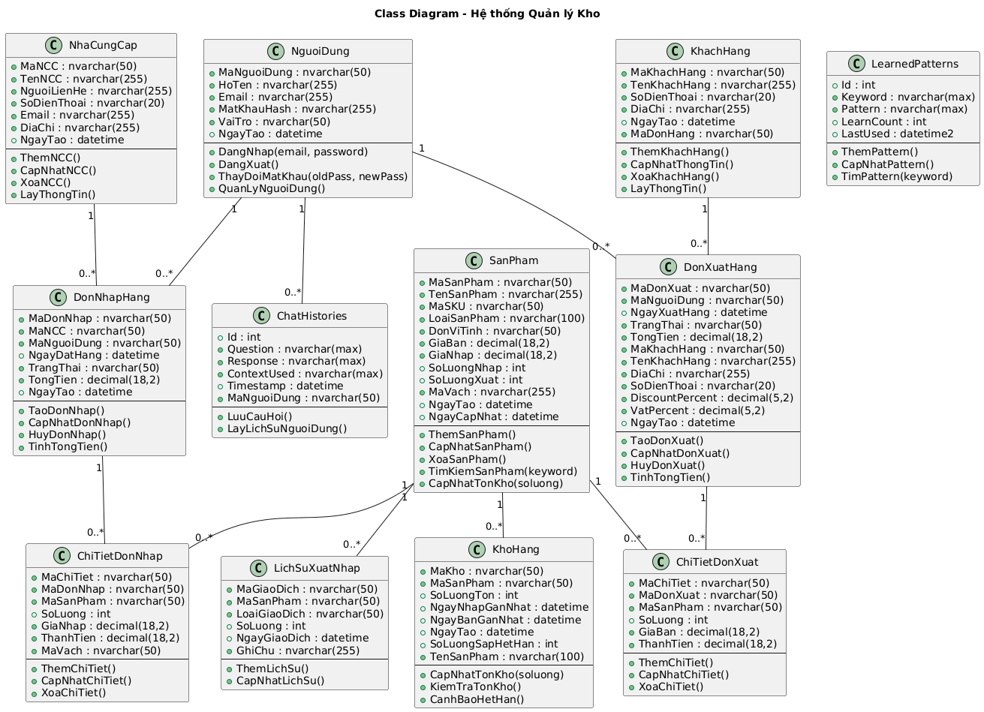
Hình 9. Sơ đồ Class

2.2.3.2. Sơ đồ hoạt động (Activity Diagram)

2.2.3.2.1. Tạo tài khoản cho người dùng
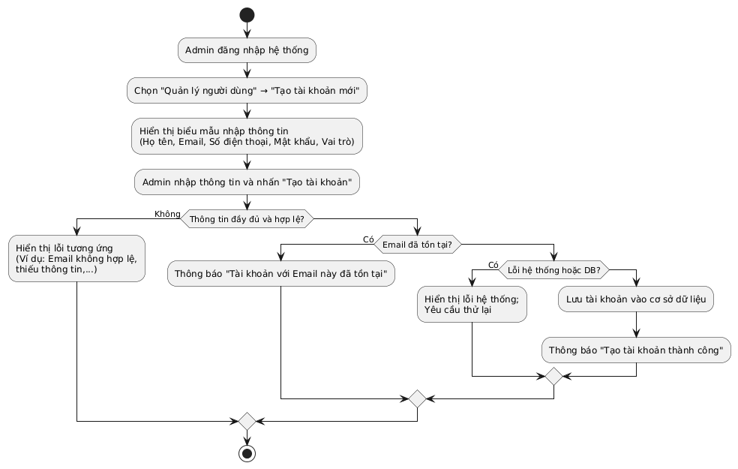
Hình 10. Sơ đồ hoạt động tạo tài khoản người dùng

2.2.3.2.2. Đăng nhập
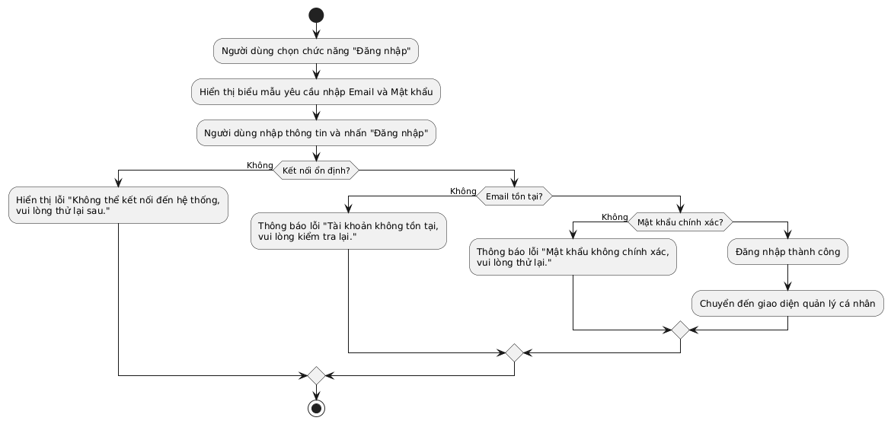
Hình 11. Sơ đồ hoạt động đăng nhập

2.2.3.2.3. Quên mật khẩu
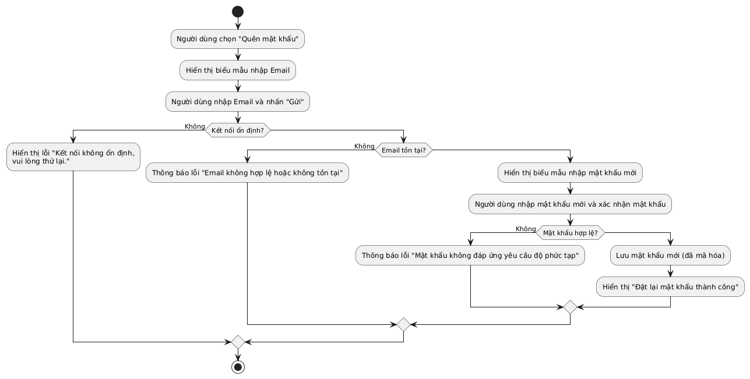
Hình 12. Sơ đồ hoạt động quên mật khẩu

2.2.3.2.4. Thêm sản phẩm
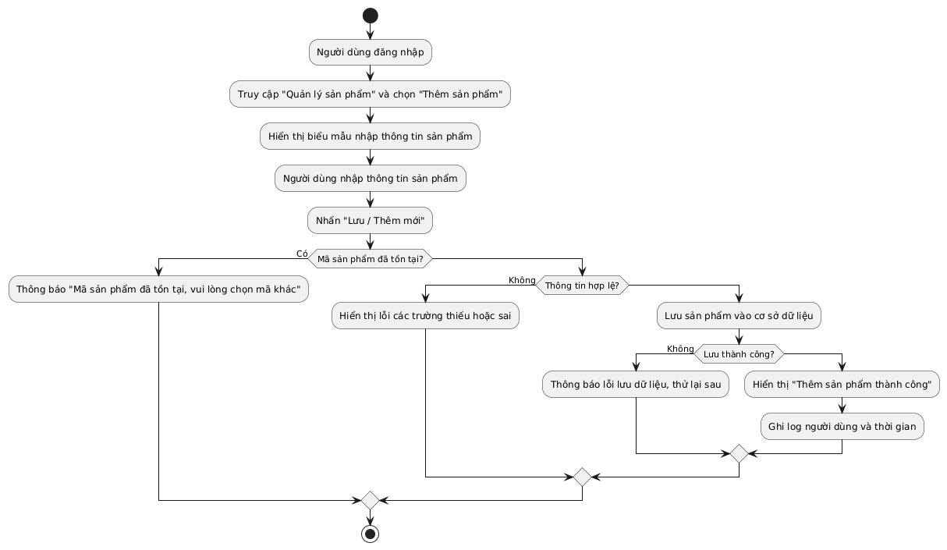
Hình 13. Sơ đồ hoạt động thêm sản phẩm

2.2.3.2.5. Chỉnh sửa sản phẩm
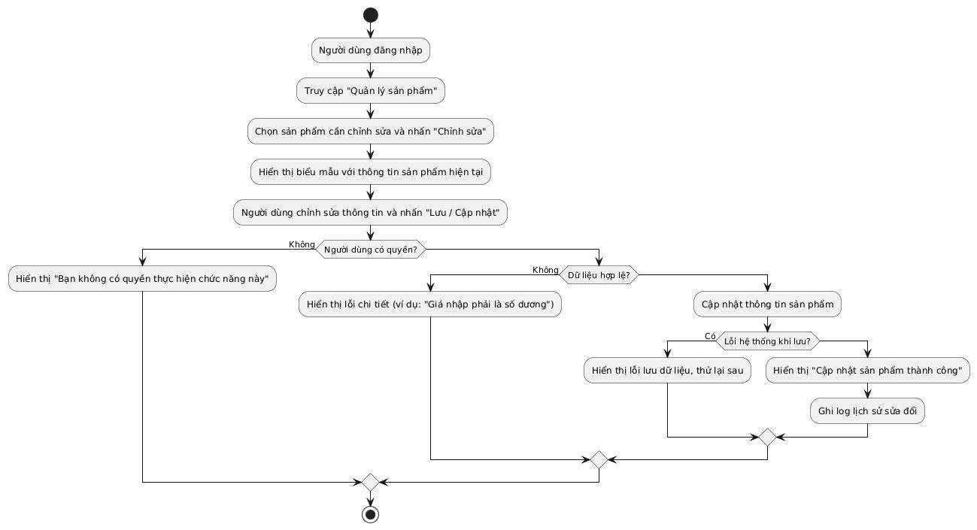
Hình 14. Sơ đồ hoạt động chỉnh sửa sản phẩm

2.2.3.2.6. Xóa sản phẩm
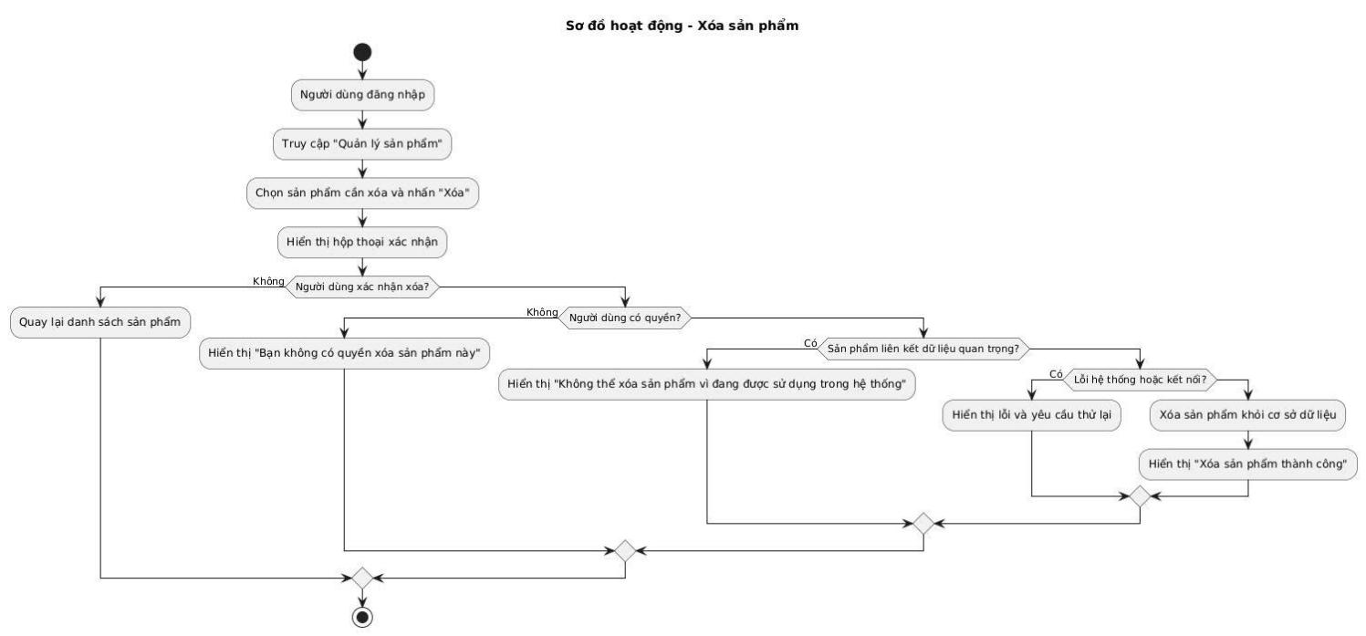
Hình 15. Sơ đồ hoạt động xóa sản phẩm

2.2.3.2.7. Tìm kiếm sản phẩm
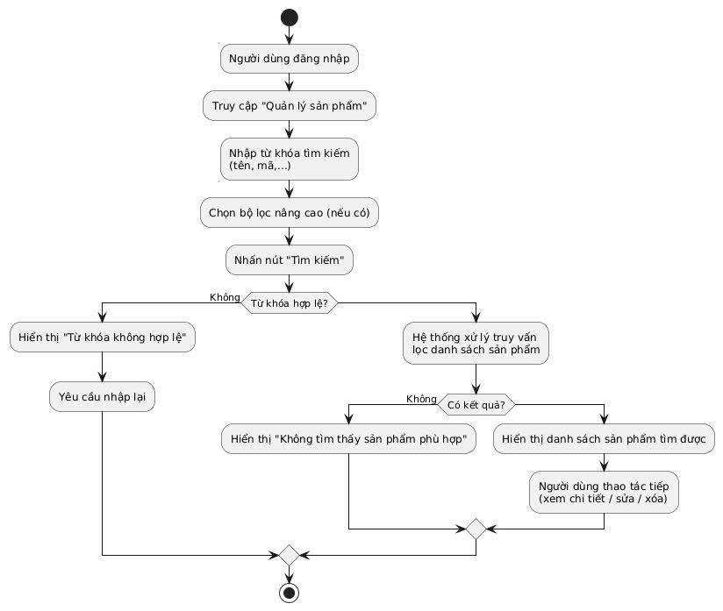
Hình 16. Sơ đồ hoạt động tìm kiếm sản phẩm

2.2.3.2.8. OCR + AI nhập liệu hóa đơn
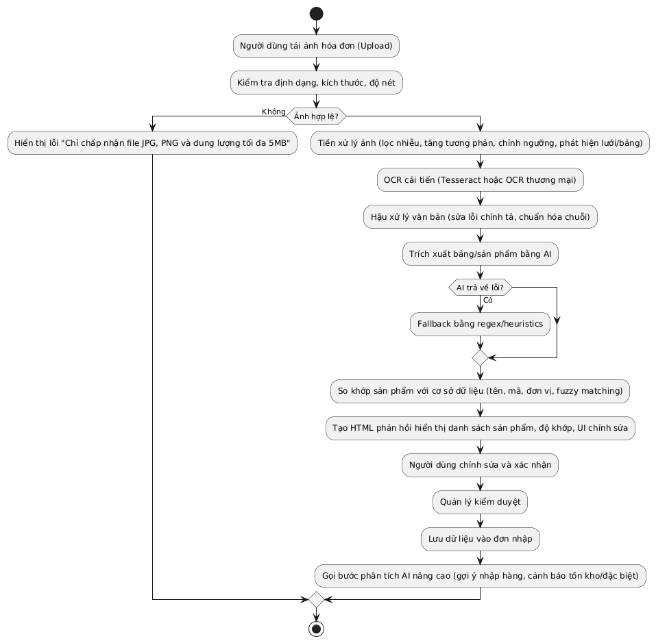
Hình 17. Sơ đồ hoạt động OCR + AI nhập liệu hóa đơn

2.2.3.2.9. Cảnh báo tồn kho thấp / hết hàng
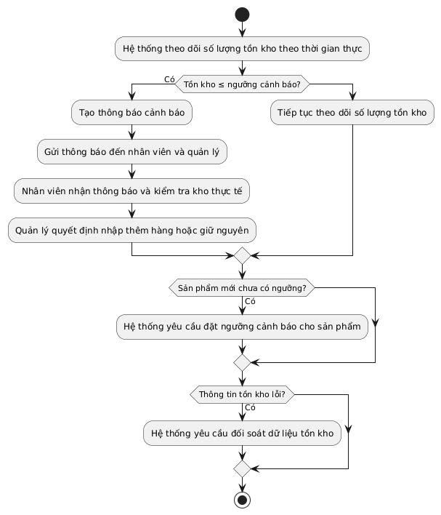
Hình 18. Sơ đồ hoạt động cảnh báo tồn kho thấp / hết hàng

2.2.3.2.10. Quét mã vạch kiểm kho
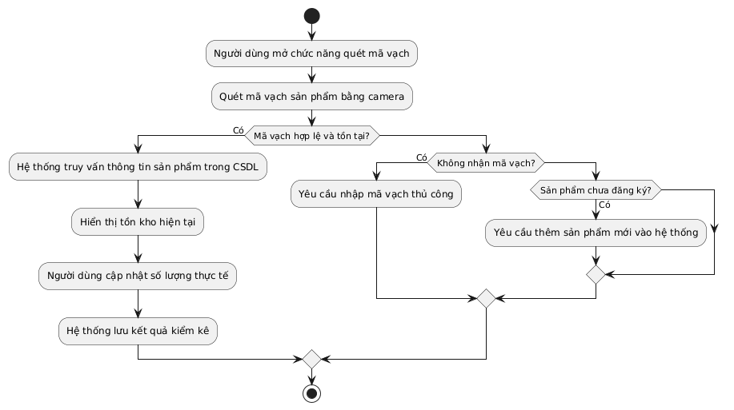
Hình 19. Sơ đồ hoạt động quét mã vạch kiểm kho

2.2.3.2.11. Chatbot AI hỗ trợ
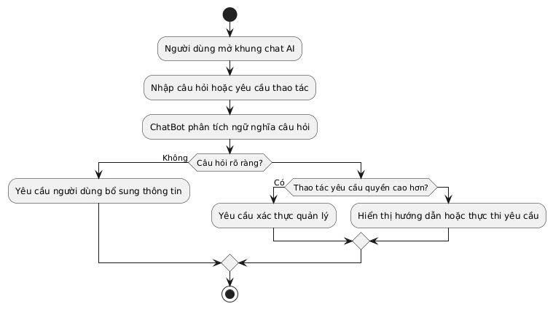
Hình 20. Sơ đồ hoạt động Chatbot AI hỗ trợ

2.2.3.2.12. Xử lý hàng hết hạn / hư hỏng (Hủy hàng)
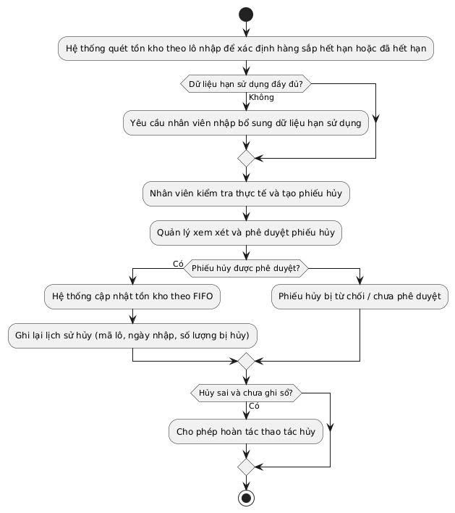
Hình 21. Sơ đồ hoạt động xử lý hàng hết hạn / hư hỏng (Hủy hàng)

2.2.3.2.13. Quét mã vạch xuất/nhập kho
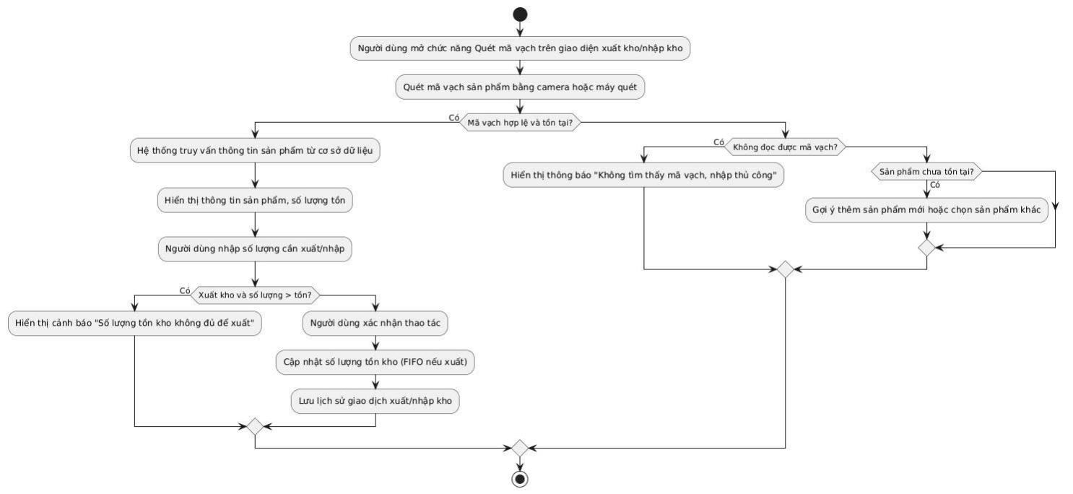
Hình 22. Sơ đồ hoạt động quét mã vạch xuất/nhập kho

2.2.3.3. Sơ đồ tuần tự (Sequence Diagram)

2.2.3.3.1. Tạo tài khoản cho người dùng
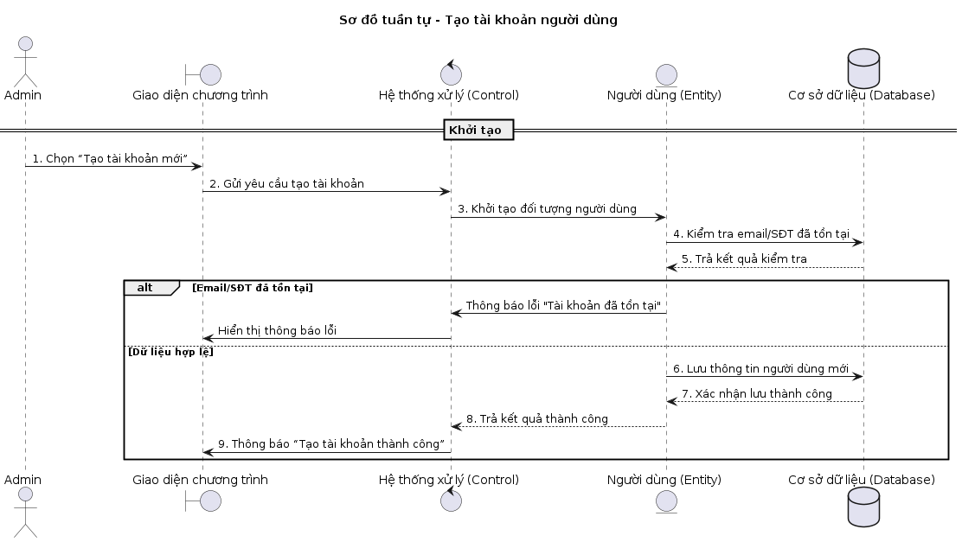
Hình 23. Sơ đồ tuần tự tạo tài khoản cho người dùng

2.2.3.3.2. Đăng nhập
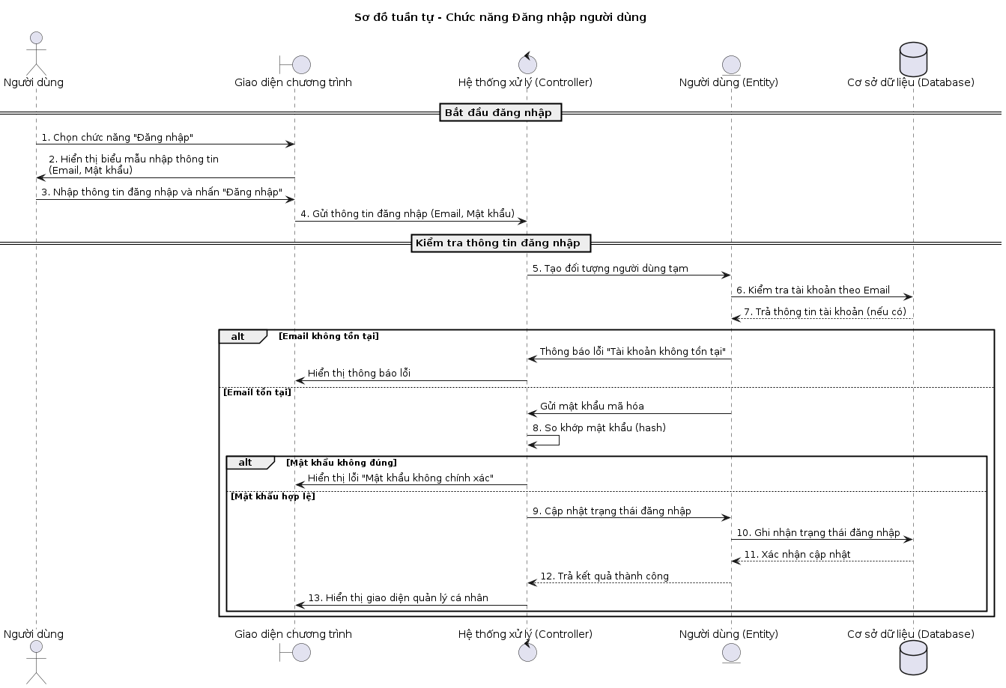
Hình 24. Sơ đồ tuần tự đăng nhập

2.2.3.3.3. Quên mật khẩu
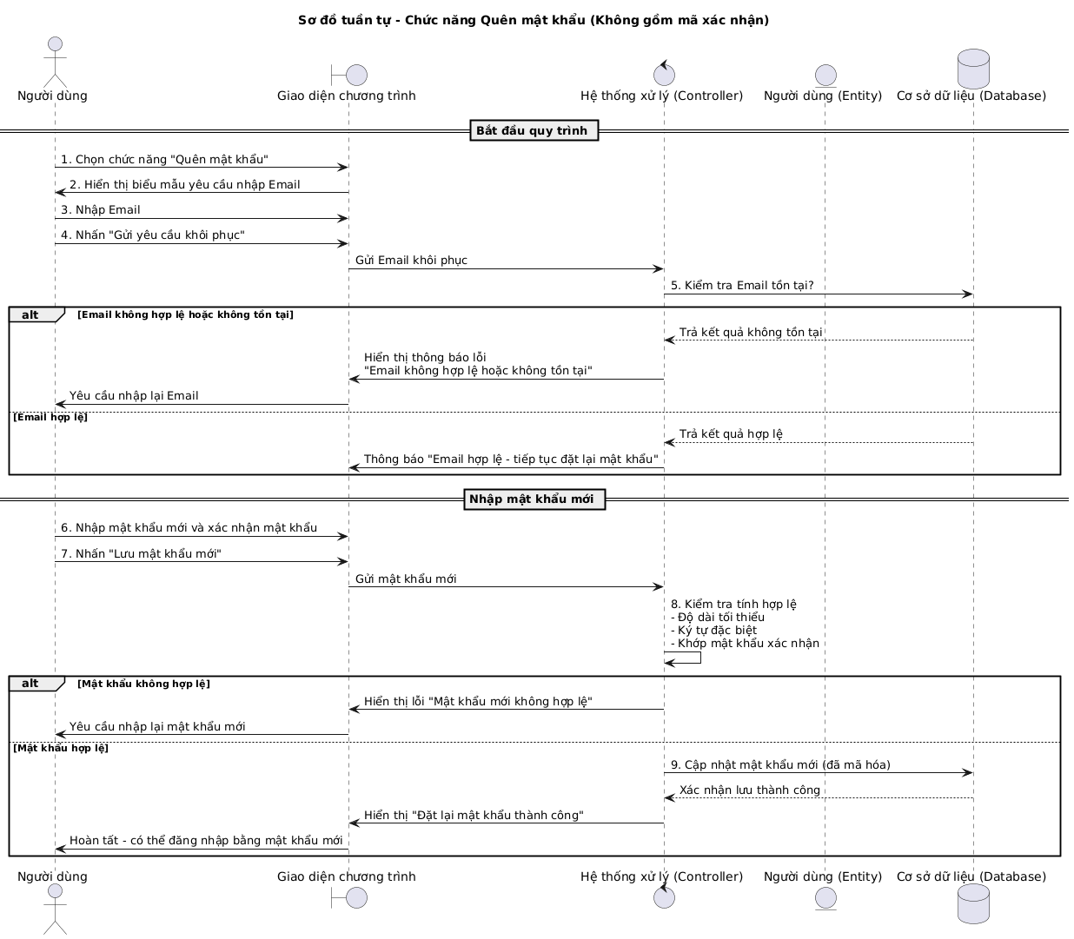
Hình 25. Sơ đồ tuần tự quên mật khẩu

2.2.3.3.4. Thêm sản phẩm
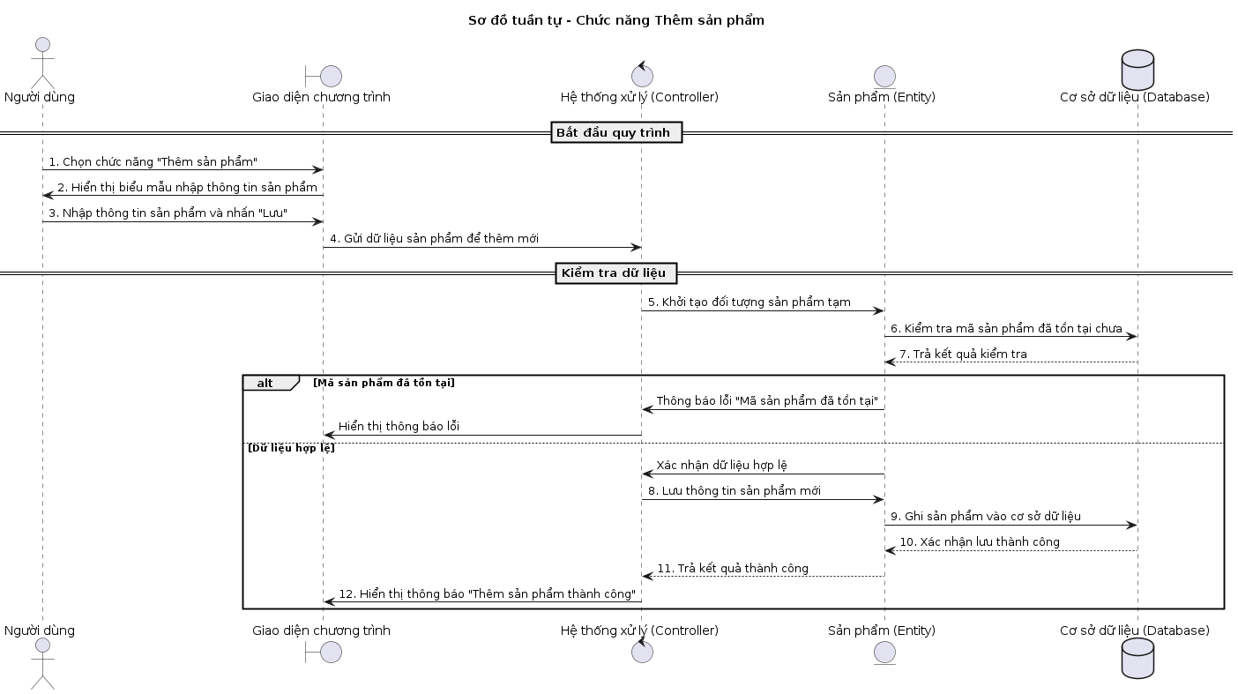
Hình 26. Sơ đồ tuần tự thêm sản phẩm

2.2.3.3.5. Chỉnh sửa sản phẩm
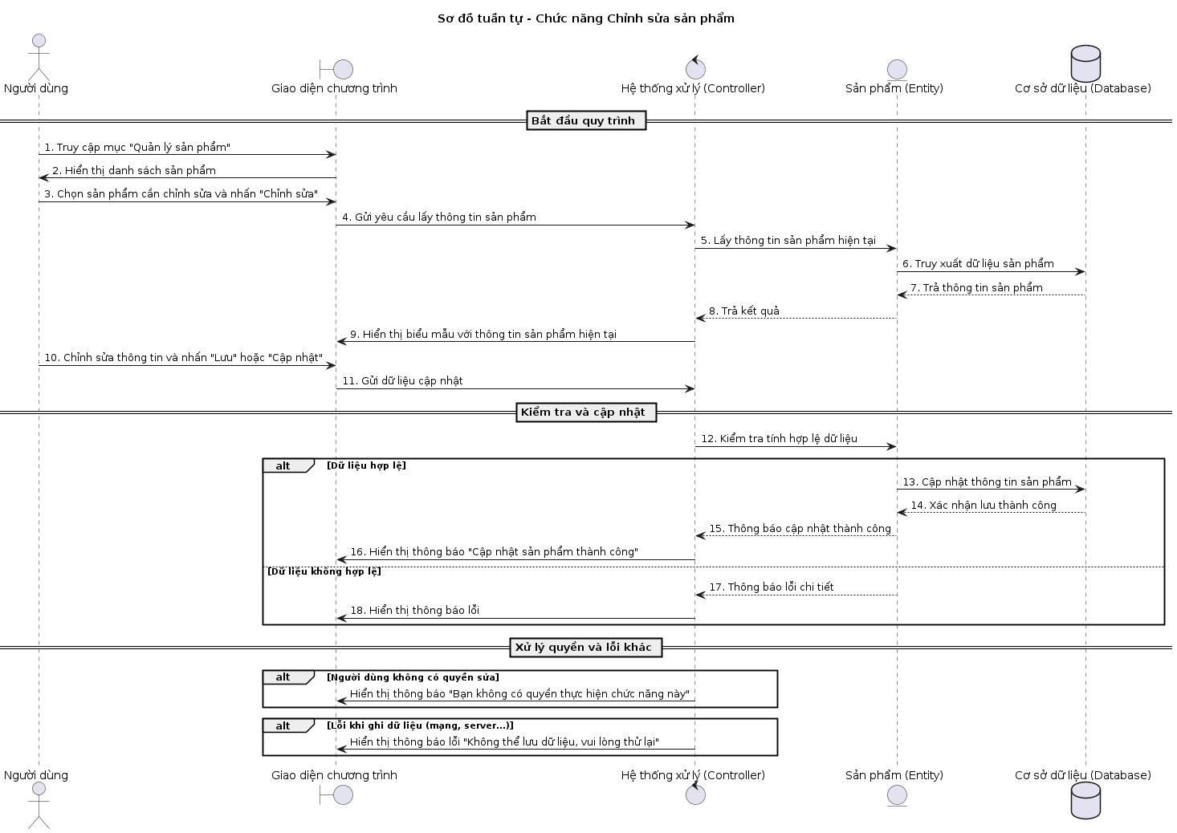
Hình 27. Sơ đồ tuần tự chỉnh sửa sản phẩm

2.2.3.3.6. Xóa sản phẩm
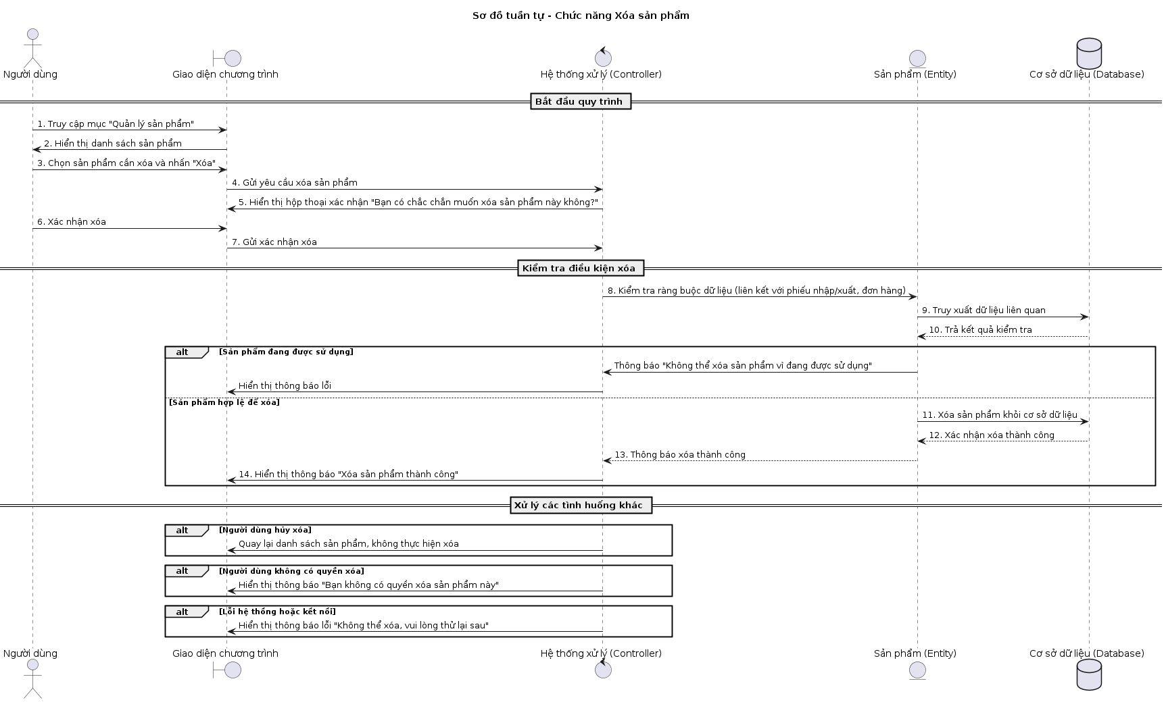
Hình 28. Sơ đồ tuần tự xóa sản phẩm

2.2.3.3.7. Tìm kiếm sản phẩm
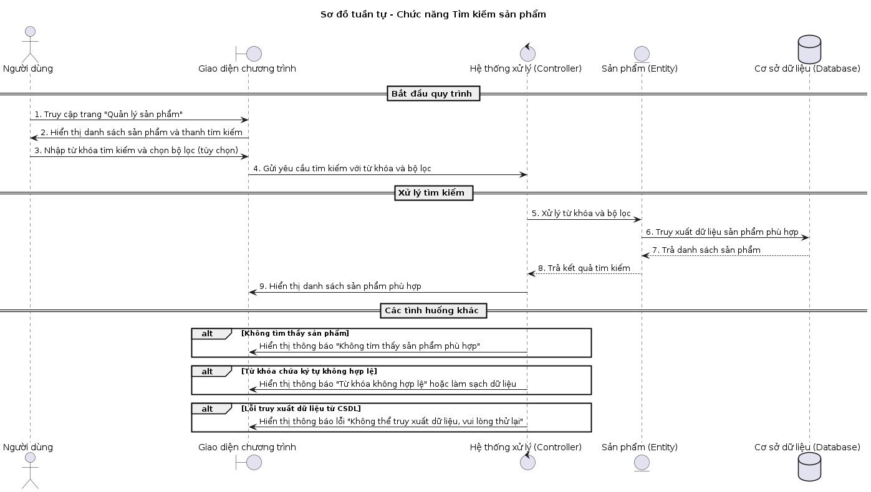
Hình 29. Sơ đồ tuần tự tìm kiếm sản phẩm

2.2.3.3.8. OCR + AI nhập liệu hóa đơn
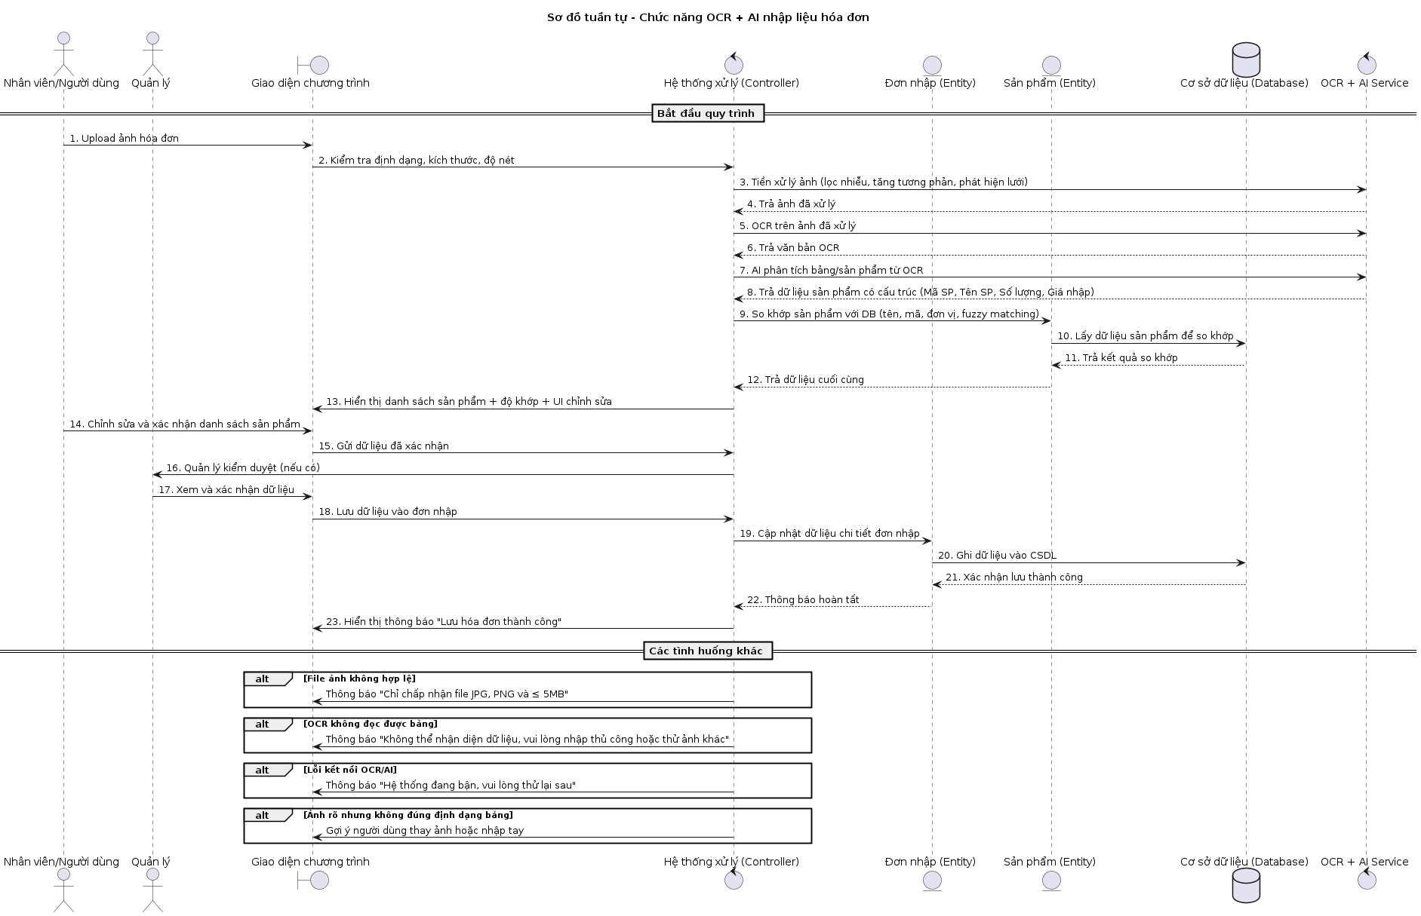
Hình 30. Sơ đồ tuần tự OCR + AI nhập liệu hóa đơn

2.2.3.3.9. Cảnh báo tồn kho thấp / hết hàng
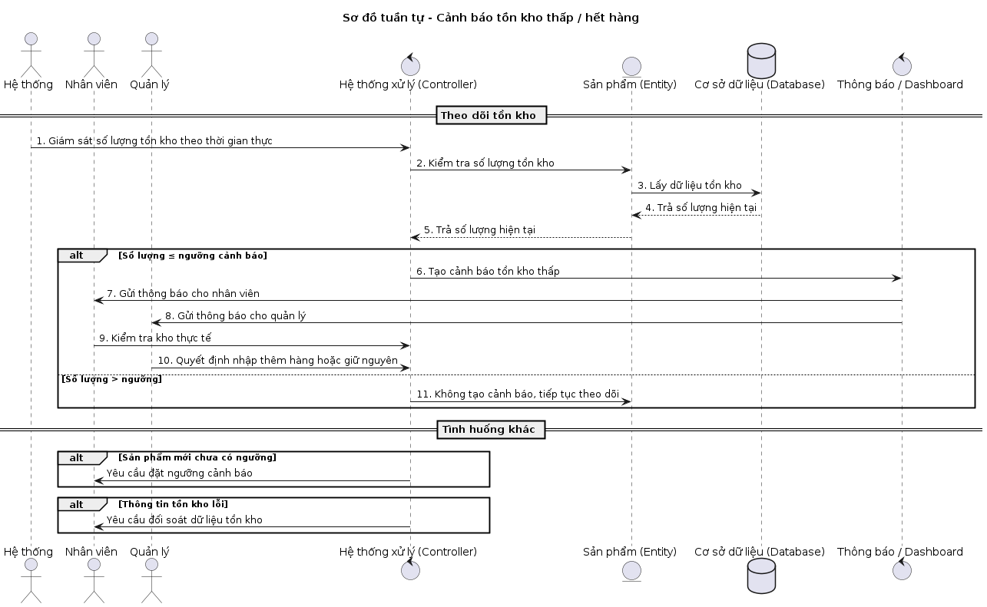
Hình 31. Sơ đồ tuần tự cảnh báo tồn kho thấp / hết hàng

2.2.3.3.10. Quét mã vạch kiểm kho
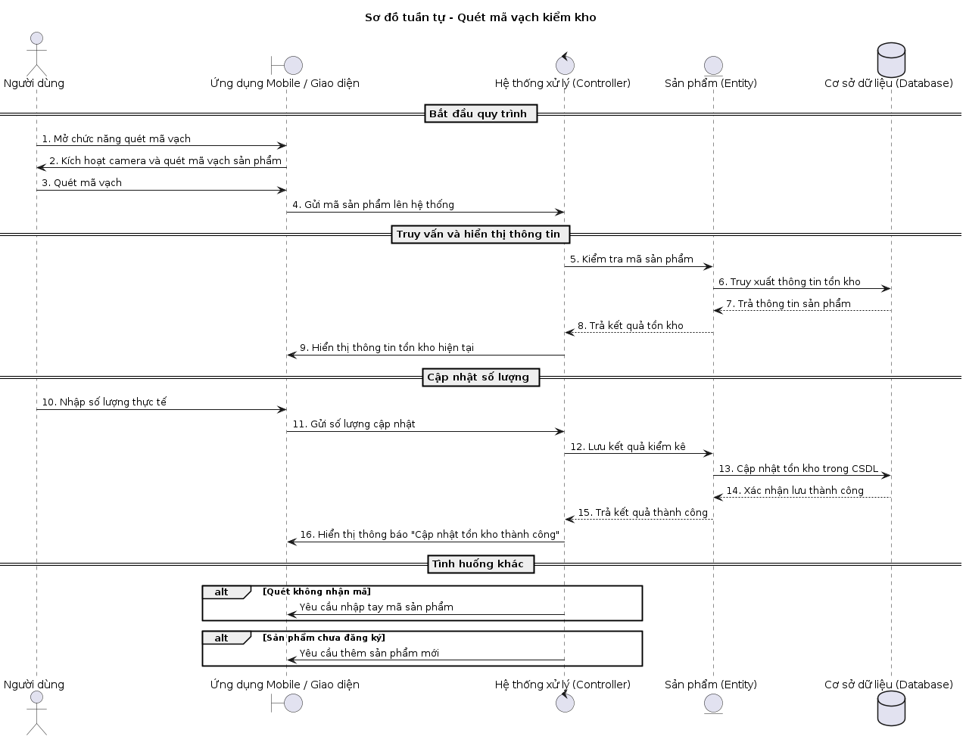
Hình 32. Sơ đồ tuần tự quét mã vạch kiểm kho

2.2.3.3.11. Chatbot AI hỗ trợ
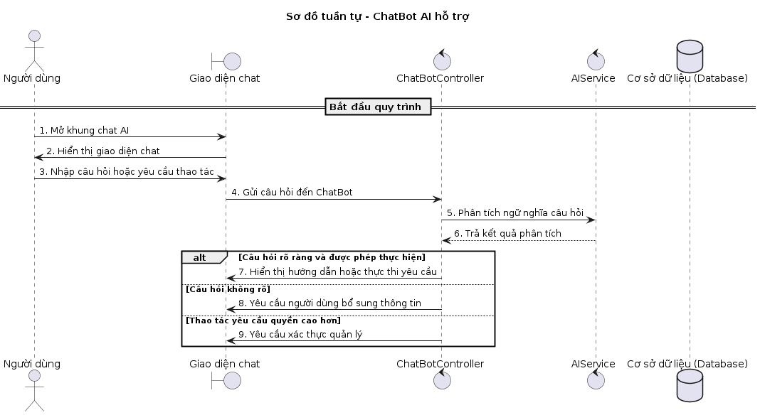
Hình 33. Sơ đồ tuần tự Chatbot AI hỗ trợ

2.2.3.3.12. Xử lý hàng hết hạn / hư hỏng (Hủy hàng)
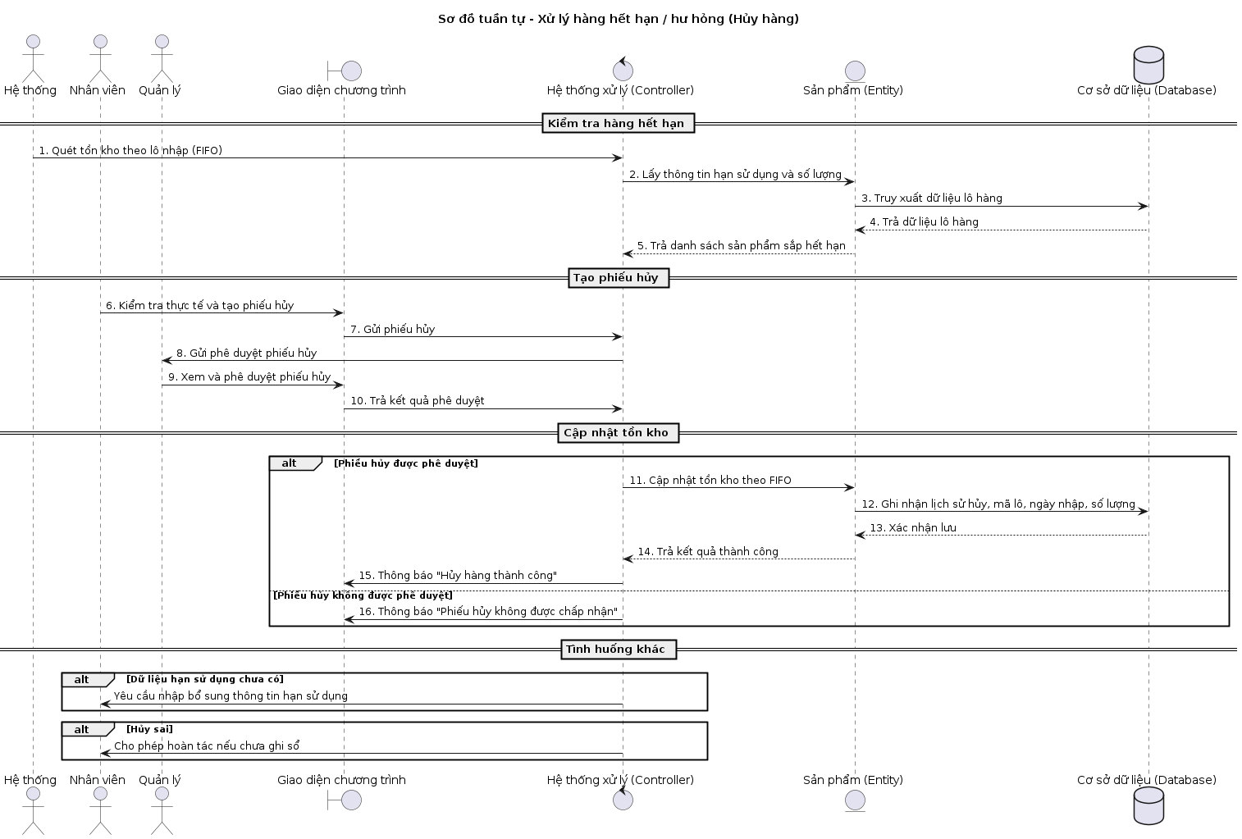
Hình 34. Sơ đồ tuần tự xử lý hàng hết hạn / hư hỏng (Hủy hàng)

2.2.3.3.13. Quét mã vạch xuất/nhập kho
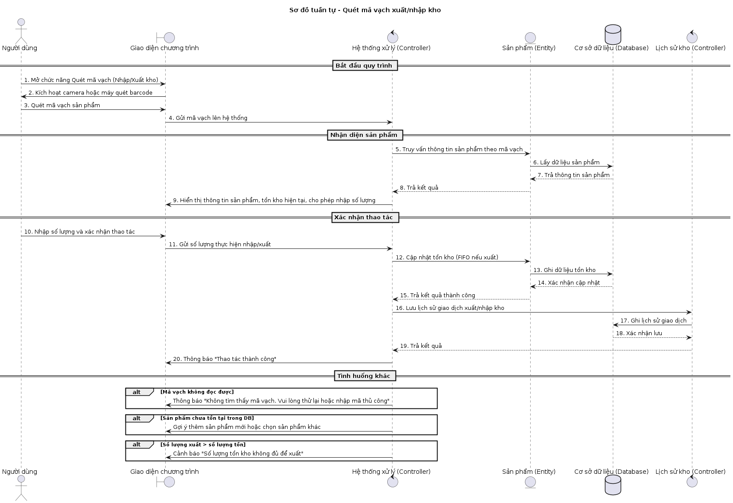
Hình 35. Sơ đồ tuần tự quét mã vạch xuất/nhập kho

2.2.4. Thiết kế giao diện

2.2.4.1. Giao diện sản phẩm
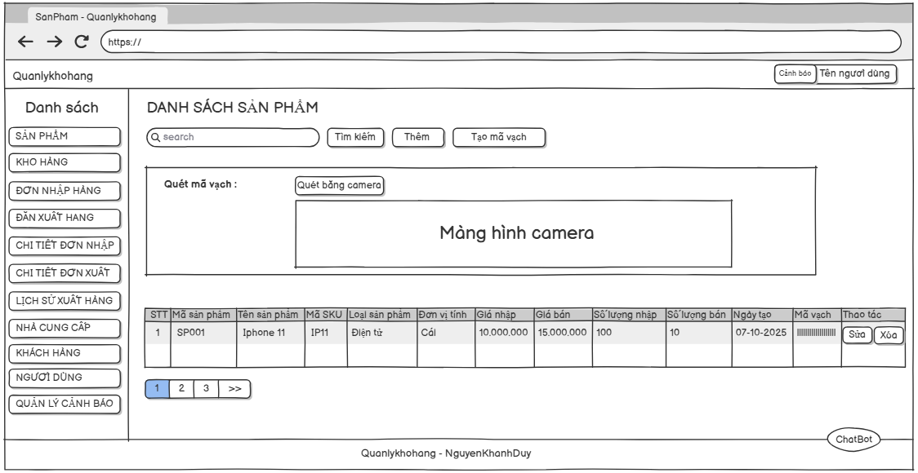
Hình 36. Thiết kế giao diện sản phẩm

2.2.4.2. Giao diện kho hàng
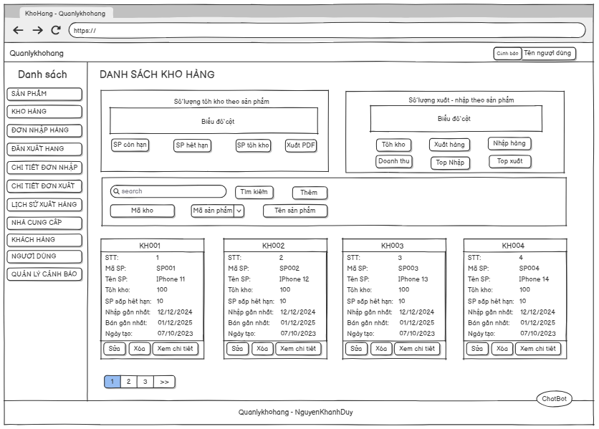
Hình 37. Thiết kế giao diện kho hàng

2.2.4.3. Giao diện xem thông tin chi tiết
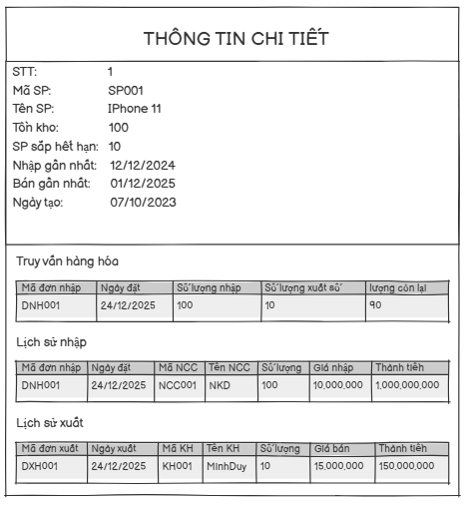
Hình 38.Thiết kế giao diện xem thông tin chi tiết

2.2.4.4. Giao diện đơn xuất hàng
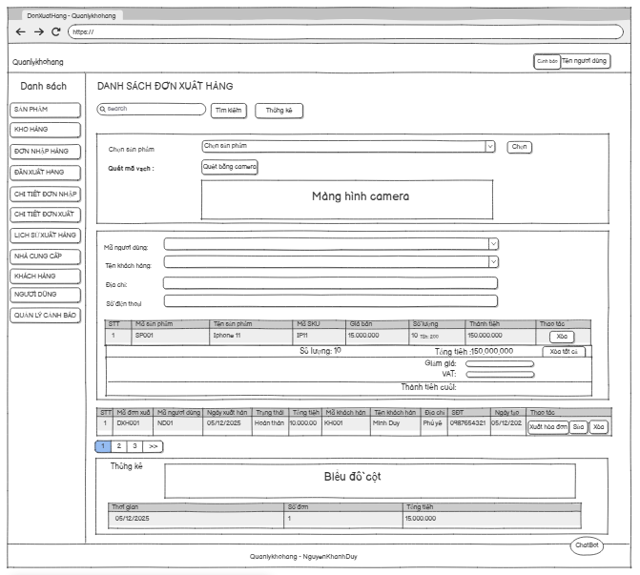
Hình 39. Thiết kế giao diện đơn xuất hàng

2.2.4.5. Giao diện hóa đơn bán hàng
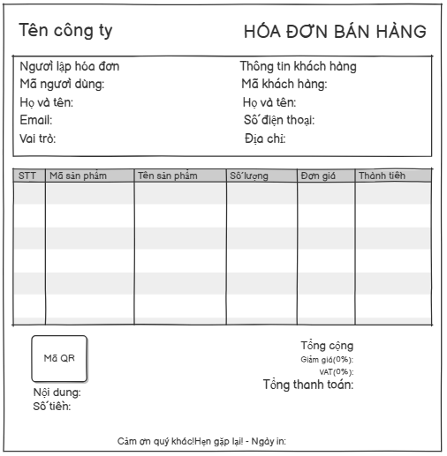
Hình 40. Thiết kế giao diện hóa đơn bán hàng

2.2.4.6. Giao diện Chatbot
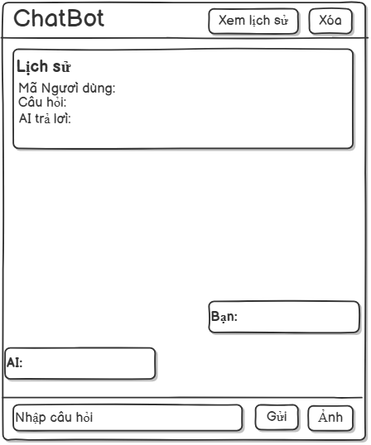
Hình 41. Thiết kế giao diện Chatbot

2.2.4.7. Giao diện Chatbot nhận diện sản phẩm
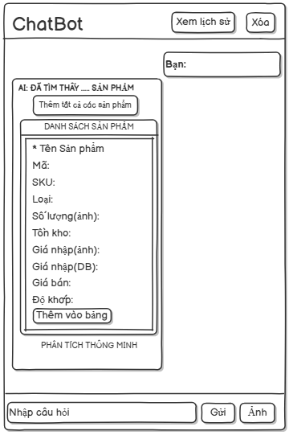
Hình 42 .Thiết kế giao diện Chatbot nhận diện sản phẩm

2.2.4.8. Giao diện cảnh báo trên website
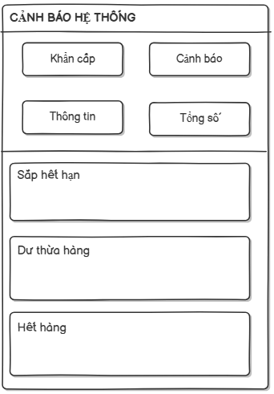
Hình 43. Thiết kế giao diện cảnh báo trên Website

2.2.4.9. Giao diện cảnh báo gửi về Email
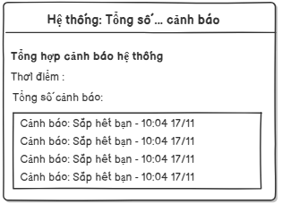
Hình 44. Thiết kế giao diện cảnh báo gửi về Email

2.2.4.10. Giao diện kiểm kê kho
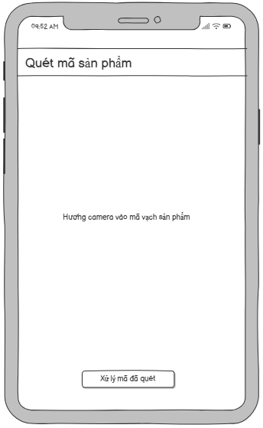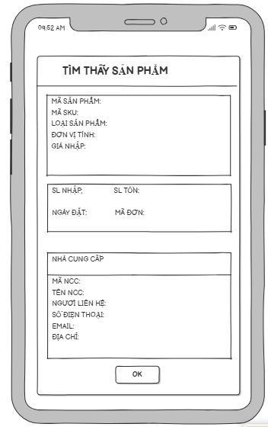
Hình 45. Thiết kế giao diện kiểm kê kho

2.2.4.11. Giao diện báo cáo thống kê kho hàng
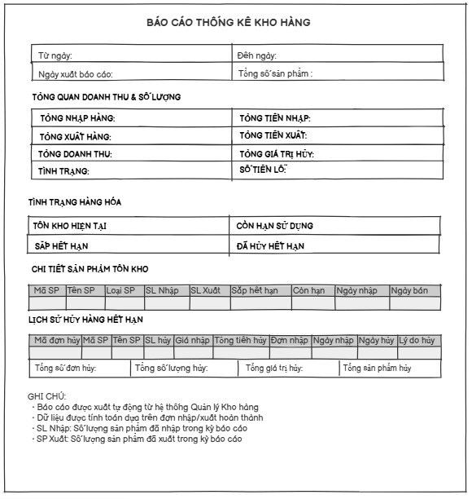
Hình 46. Thiết kế giao diện báo cáo thống kê kho hàng

CHƯƠNG 3: CÀI ĐẶT THỬ NGHIỆM, KẾT QUẢ VÀ ĐÁNH GIÁ

Mô tả chi tiết quá trình thực hiện

Quá trình thực hiện
Đề tài “Xây dựng hệ thống quản lý kho thiết bị điện tử tích hợp AI Chatbot” được triển khai qua bốn giai đoạn chính, từ phân tích yêu cầu đến kiểm thử và cải tiến hệ thống.
- Tìm hiểu và phân tích yêu cầu:
- Khảo sát quy trình nhập – xuất kho tại doanh nghiệp vừa và nhỏ.
- Xác định các bước có thể tự động hóa, đặc biệt nhập dữ liệu từ hóa đơn giấy.
- Nghiên cứu công nghệ OpenCV, OCR (Tesseract) và AI (Gemini) để tiền xử lý hình ảnh, nhận dạng, phân tích và chuẩn hóa dữ liệu sản phẩm từ hóa đơn.
- Đánh giá rủi ro, chi phí và độ chính xác cần thiết.
- Thiết kế hệ thống:
Sau khi phân tích yêu cầu, bước tiếp theo là thiết kế kiến trúc hệ thống và các thành phần chức năng:
- Kiến trúc MVC: Hệ thống được thiết kế theo mô hình Model-View-Controller (MVC), tách biệt rõ ràng giữa dữ liệu (Model), giao diện người dùng (View) và logic nghiệp vụ (Controller), giúp dễ bảo trì và mở rộng.
- Thiết kế sơ đồ Use-case và ERD: Xây dựng sơ đồ Use-case để mô tả các tương tác giữa người dùng và hệ thống, cùng sơ đồ ERD (Entity-Relationship Diagram) để thiết kế cơ sở dữ liệu.
- Phân chia module: Hệ thống chia thành các module chính:
+ Quản lý sản phẩm (thêm, sửa, xóa, tìm kiếm sản phẩm).
+ Quản lý phiếu nhập/xuất (tạo phiếu, theo dõi trạng thái).
+ Thống kê báo cáo (xuất báo cáo nhập/xuất, tồn kho).
+ AI nhập liệu tự động (trích xuất dữ liệu từ hóa đơn, chuẩn hóa thông tin sản phẩm).

- Phát triển và tích hợp:
- Giao diện web và ứng dụng di động bằng ASP.NET MVC, .NET MAUI, HTML, CSS, JavaScript, hỗ trợ upload/chụp hóa đơn và thao tác trực tiếp trên thiết bị.
- Tiền xử lý ảnh bằng OpenCV: chuyển thang xám, lọc nhiễu, tăng tương phản, căn chỉnh góc, tạo ảnh nhị phân.
- OCR (Tesseract): nhận diện chữ từ hóa đơn đã xử lý ảnh.
- AIService (Gemini): phân tích văn bản OCR, nhận dạng sản phẩm, số lượng, đơn giá, chuẩn hóa dữ liệu và cung cấp cơ chế hiệu chỉnh thủ công.
- Cơ sở dữ liệu SQL Server: lưu trữ, phiếu nhập/xuất, hóa đơn và người dùng.
- Kiểm thử và cải tiến:
Giai đoạn cuối cùng nhằm đảm bảo hệ thống vận hành ổn định, chính xác:
- Thử nghiệm với nhiều loại hóa đơn từ các nhà cung cấp khác nhau để đánh giá độ chính xác của OCR (Tesseract) và AI Gemini.
- Tối ưu tiền xử lý ảnh bằng OpenCV và prompt gửi đến AI Gemini để nhận diện đúng cấu trúc bảng và dữ liệu cần trích xuất.
- Hỗ trợ hiệu chỉnh trên giao diện trước khi lưu dữ liệu, giảm thiểu sai sót.

3.1.2. Giải pháp kỹ thuật đã chọn
- Backend: ASP.NET MVC C# – phân tách rõ ràng giữa giao diện và nghiệp vụ, cung cấp API cho ứng dụng Mobile.
- Frontend: HTML, CSS, JavaScript và .NET MAUI – hỗ trợ thao tác camera, upload ảnh và chạy đa nền tảng.
- Xử lý ảnh: OpenCV – tiền xử lý hóa đơn (lọc nhiễu, tăng tương phản, căn chỉnh, chuyển nhị phân) để nâng cao độ chính xác OCR.
- OCR: Tesseract – nhận dạng chữ từ hình ảnh hóa đơn đã tiền xử lý.
- AI Mapping: Gemini – phân tích văn bản OCR, trích xuất dữ liệu sản phẩm dưới dạng bảng.
- Cơ sở dữ liệu: SQL Server – lưu trữ sản phẩm, phiếu nhập/xuất và thông tin.
- API: Kết nối giữa Web và Mobile, đồng bộ dữ liệu và gửi/nhận kết quả từ AI.

Khó khăn và thử thách
- Độ chính xác OCR: hóa đơn mờ, nghiêng hoặc nền phức tạp làm sai ký tự.
- Văn bản OCR thiếu cấu trúc: AI gặp khó khăn khi phân tích bảng dữ liệu.
- Chi phí AI cao: xử lý nhiều hóa đơn dẫn đến chi phí Gemini tăng.
- Đa dạng mẫu hóa đơn: mỗi nhà cung cấp có định dạng khác nhau, AI cần chuẩn hóa dữ liệu.
- Cần xác nhận thủ công: AI không đảm bảo 100% chính xác, người dùng cần kiểm tra trước khi lưu.

Mô tả kết quả đạt được

3.2.1. Giao diện Website

3.2.1.1. Đăng nhập
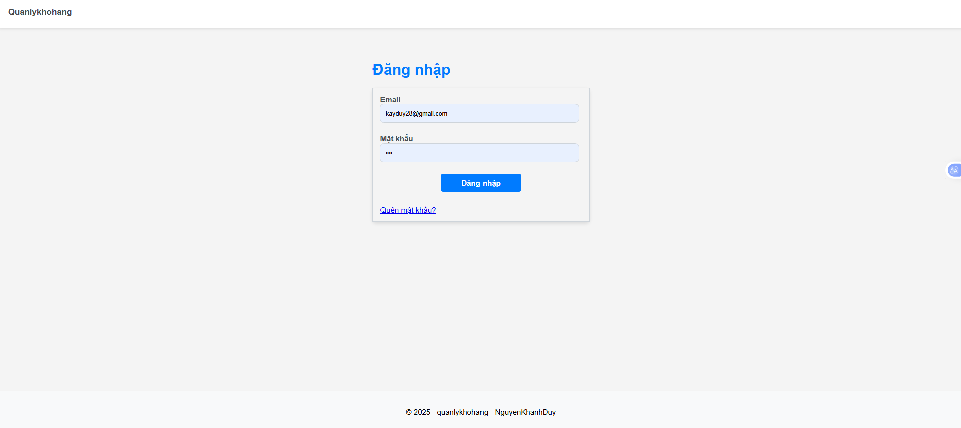
Hình 47. Giao diện đăng nhập (Website)

3.2.1.2. Quên mật khẩu
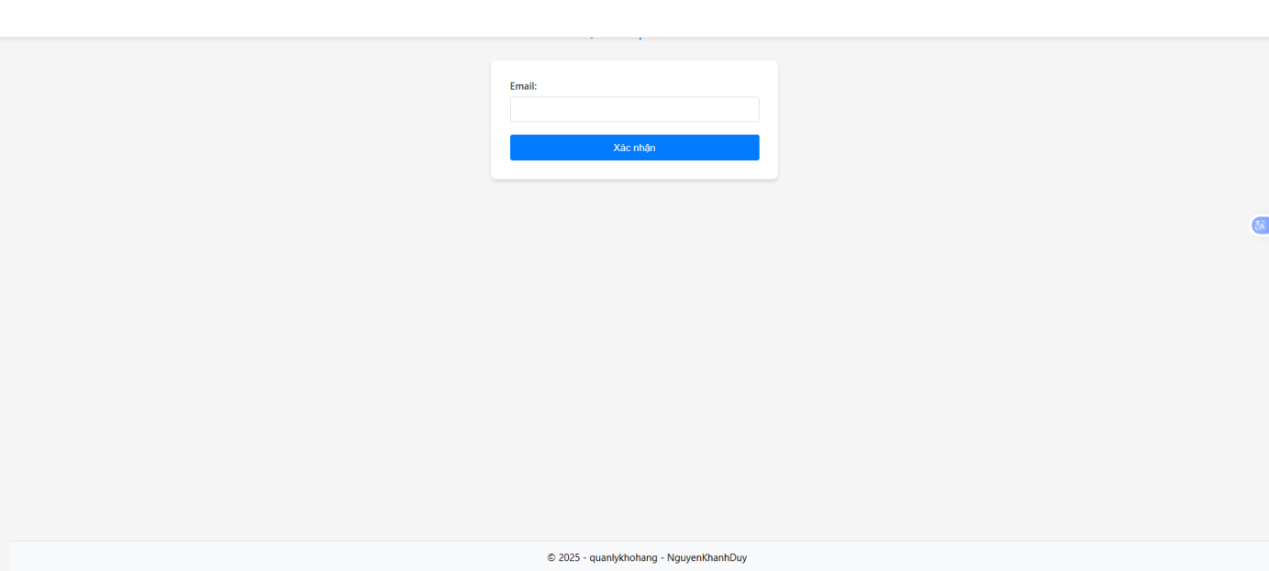
Hình 48. Giao diện quên mật khẩu (Website)

3.2.1.3. Trang chủ
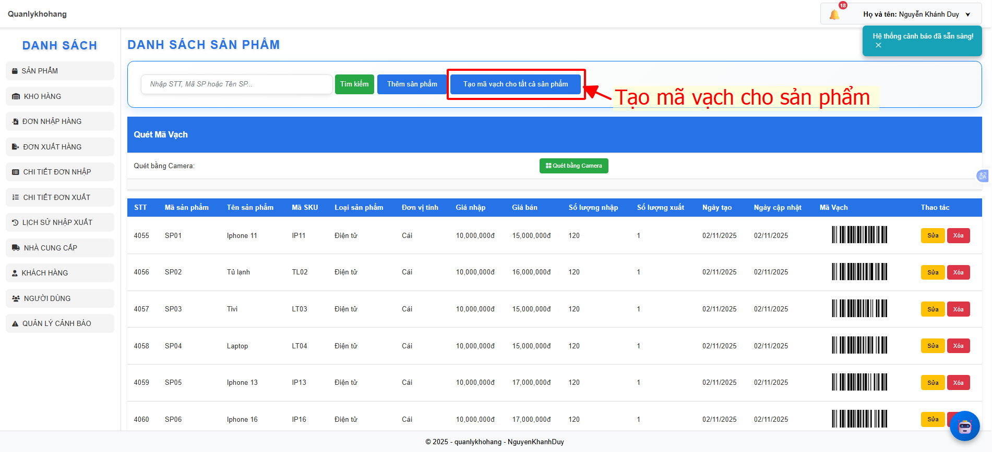
Hình 49. Giao diện trang chủ (Website)
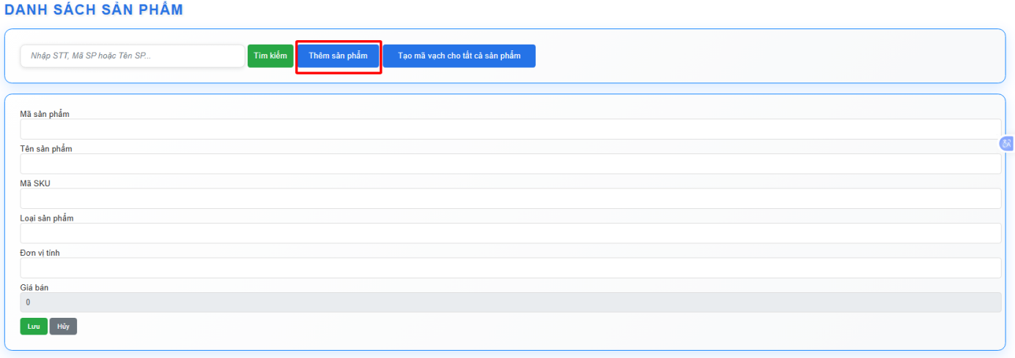
Hình 50. Giao diện thêm sản phẩm (Website)
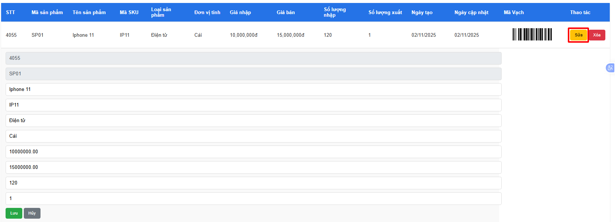
Hình 51. Giao diện chỉnh sửa sản phẩm (Website)

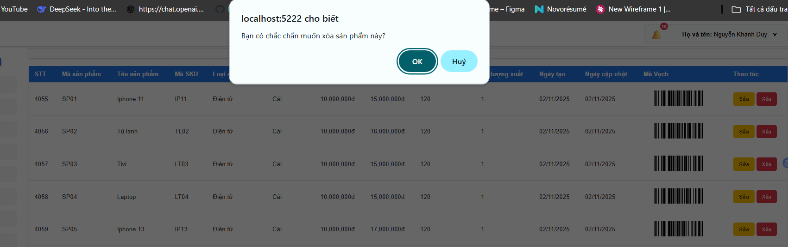
Hình 52. Giao diện xóa sản phẩm (Website)
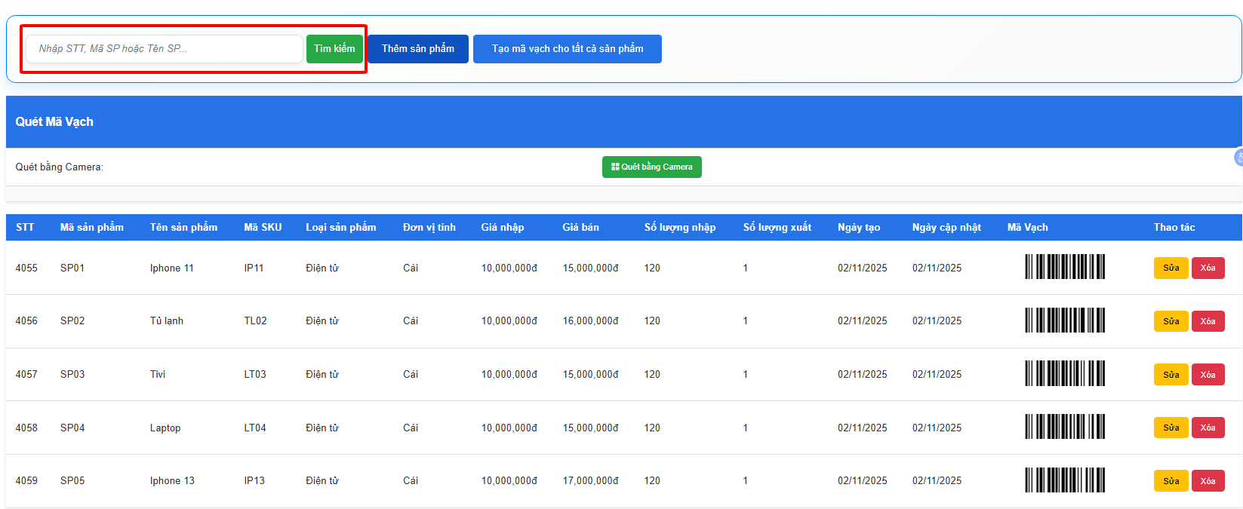
Hình 53. Giao diện tìm kiếm sản phẩm (Website)
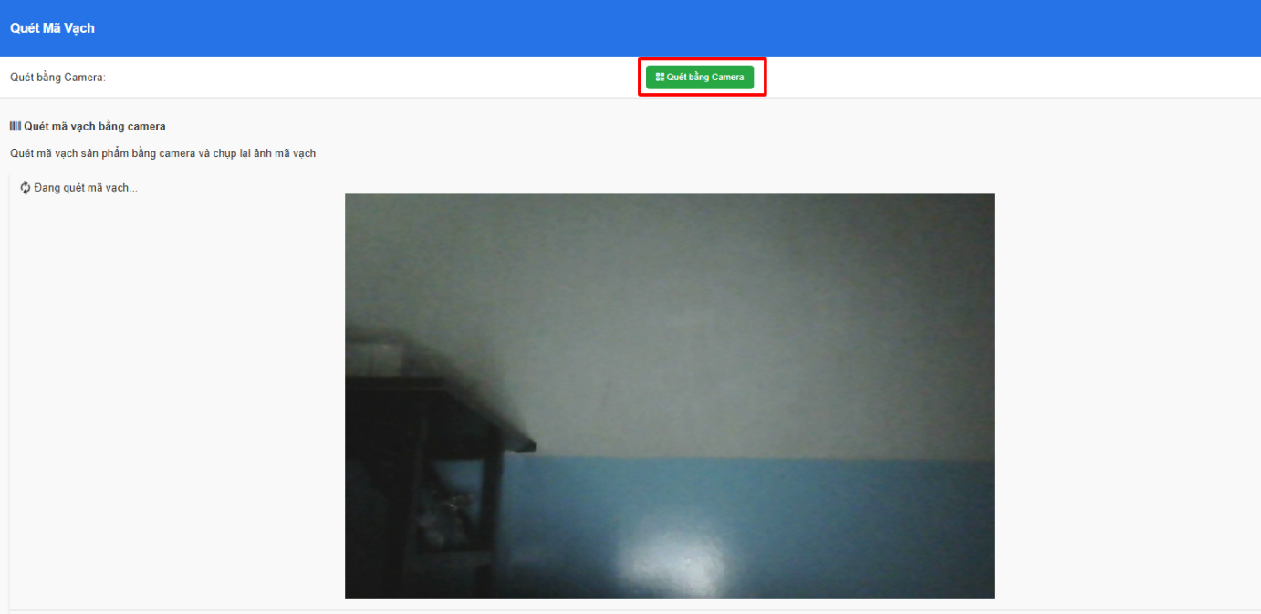
Hình 54. Giao diện quét mã vạch kiểm kê (Website)

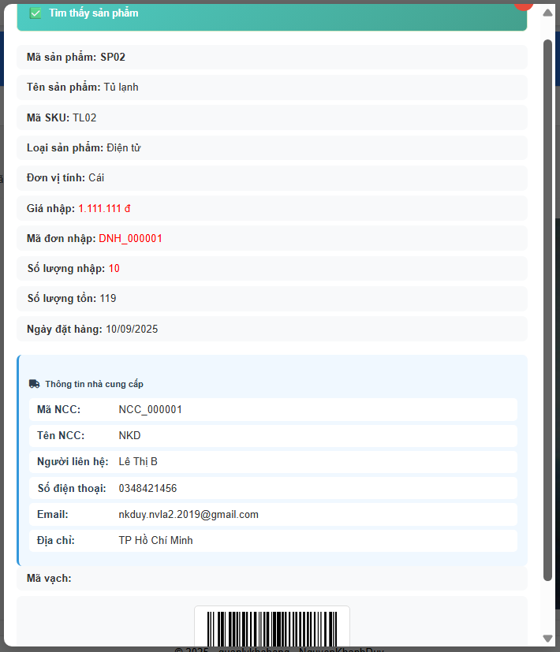
Hình 55. Giao diện thông tin của mã vạch (Website)

3.2.1.4. Nhà cung cấp
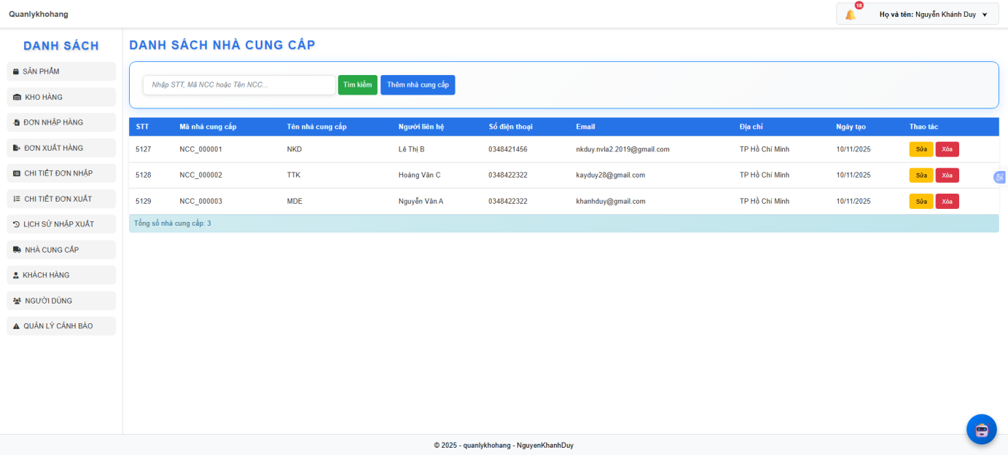
Hình 56. Giao diện nhà cung cấp (Website)

3.2.1.5. Khách hàng
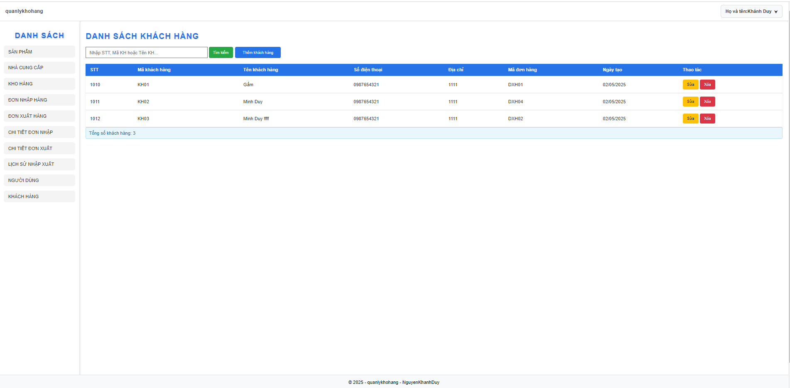
Hình 57. Giao diện khách hàng (Website)

3.2.1.6. Kho hàng
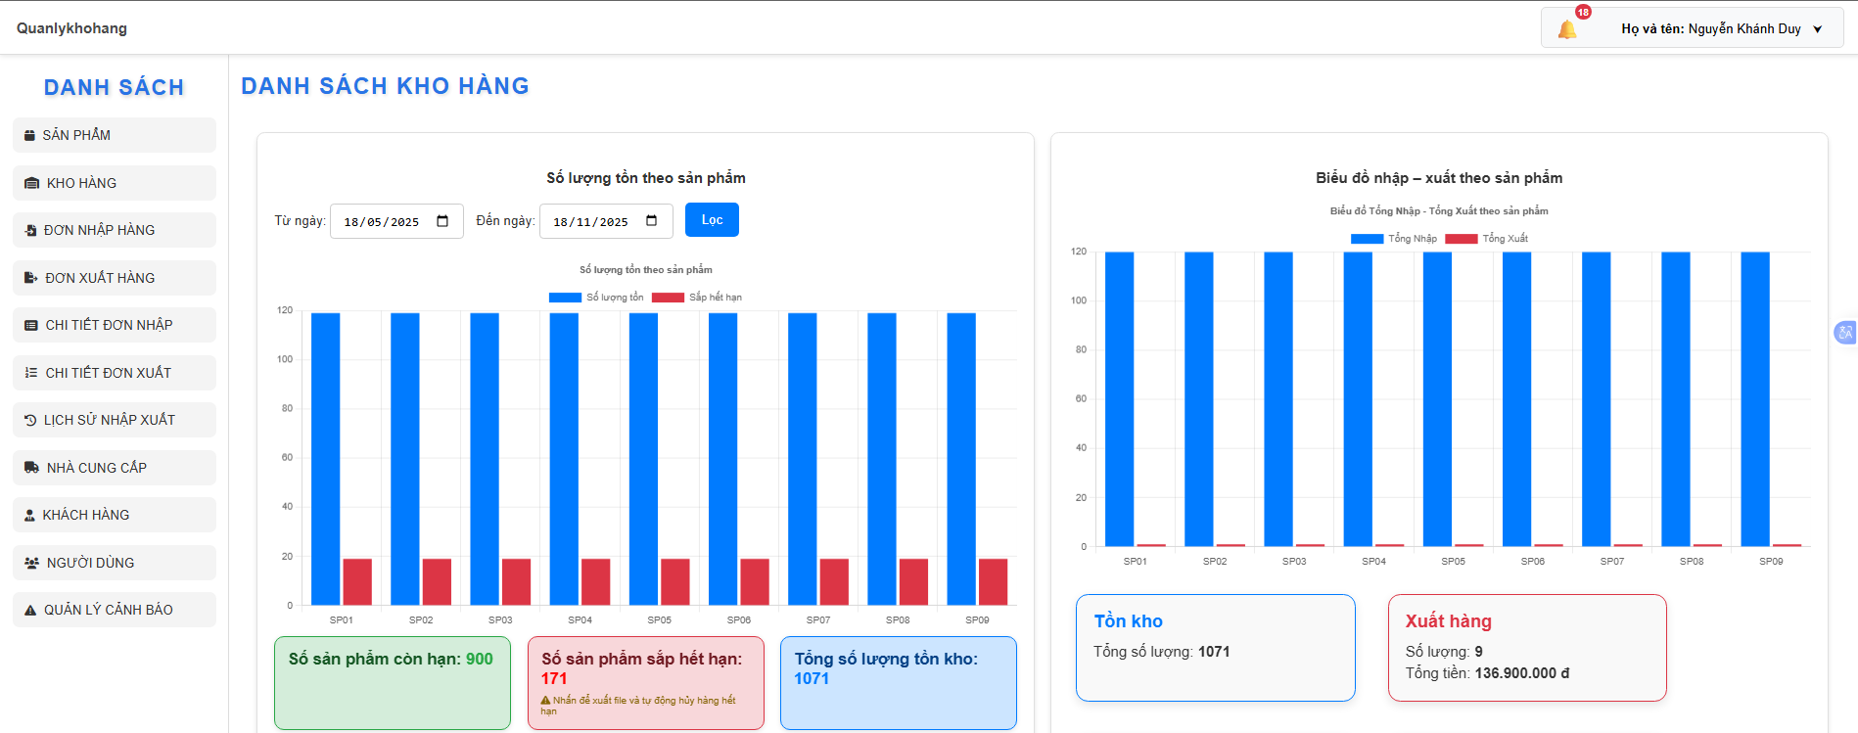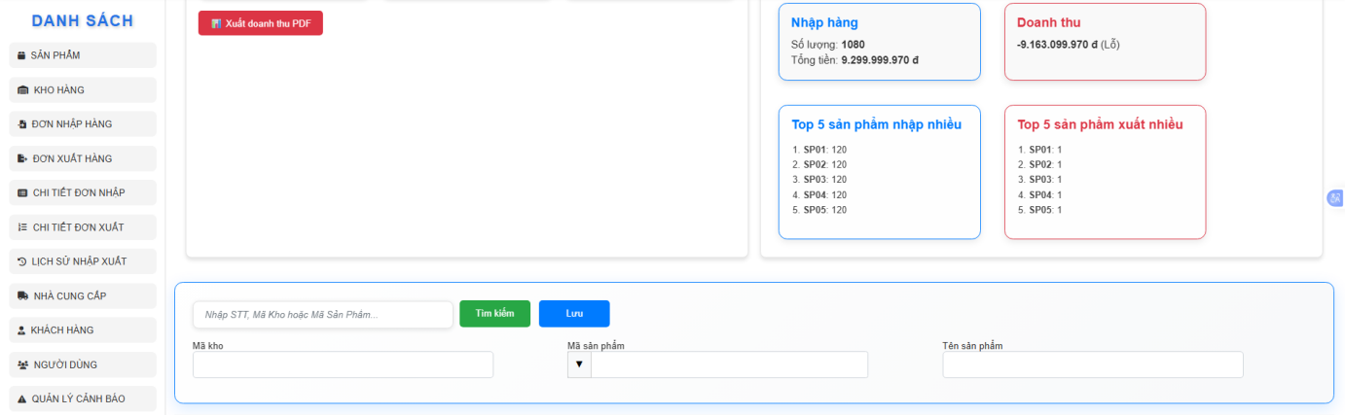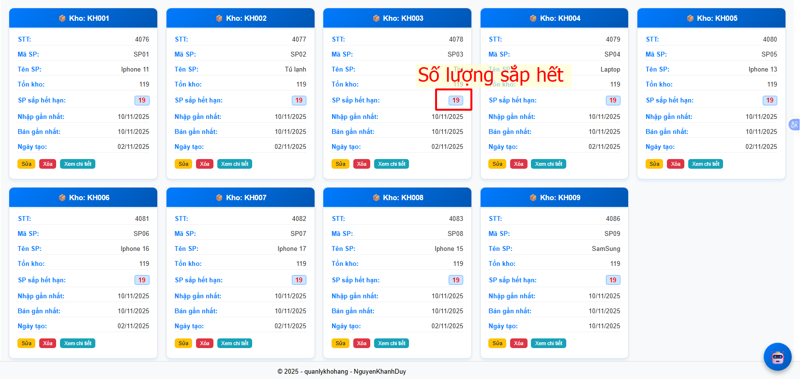
Hình 58. Giao diện kho hàng (Website)

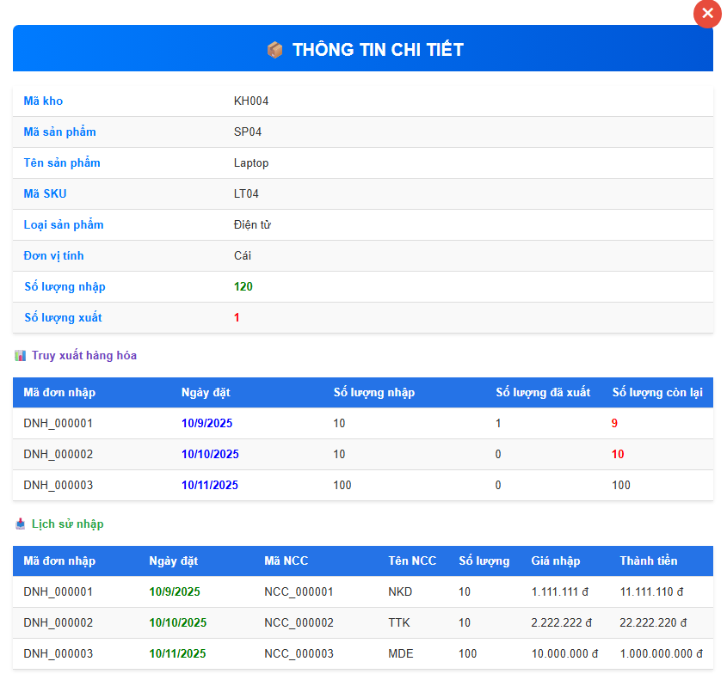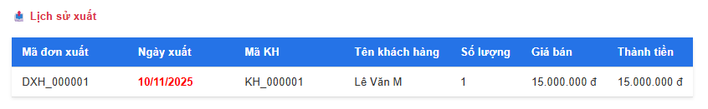
Hình 59. Giao diện xem chi tiết sản phẩm trong kho (Website)

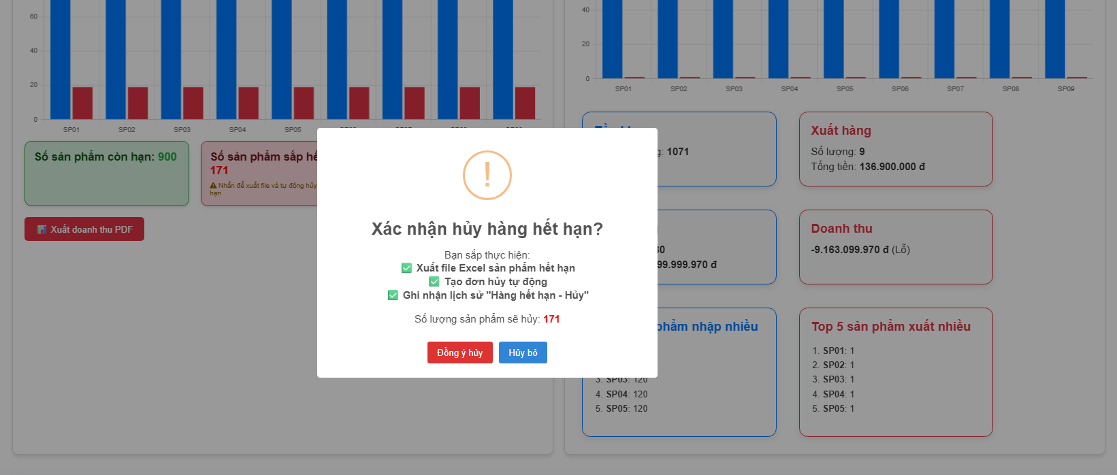
Hình 60. Giao diện hủy hàng hết hạn (Website)

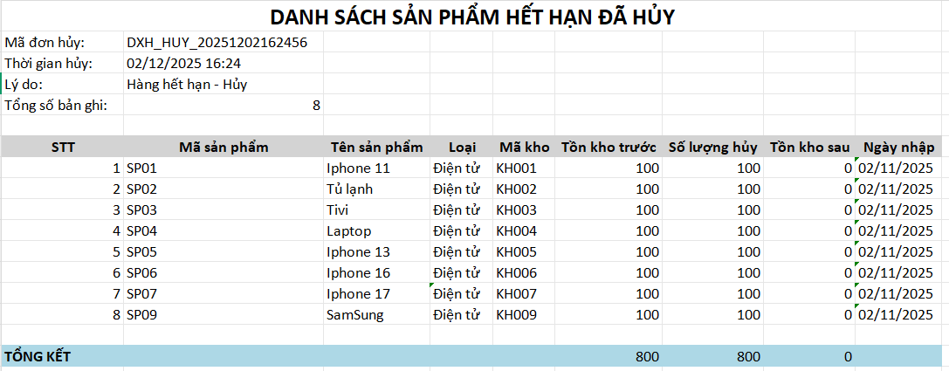
Hình 61. Giao diện xuất File Excel hủy hàng hết hạn (Website)

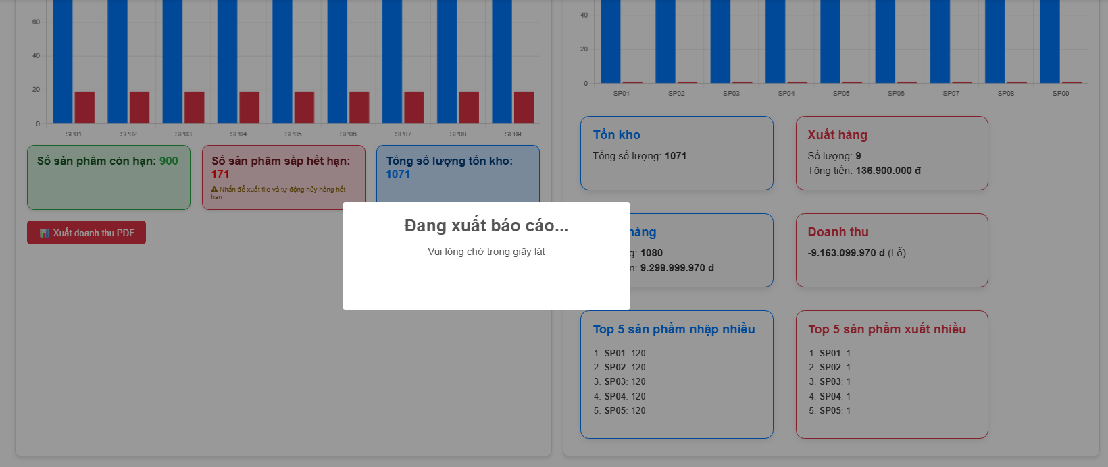
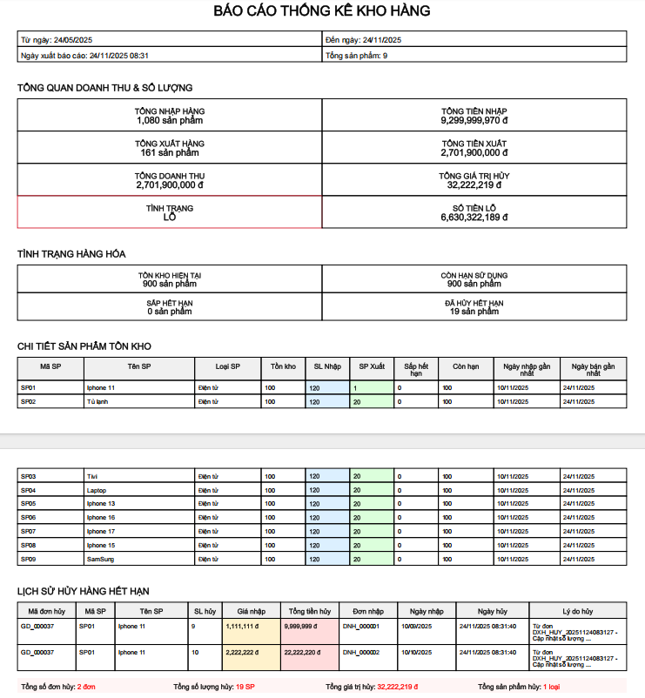
Hình 62. Giao diện xuất PDF báo cáo thống thống kê kho hàng (Website)

3.2.1.7. Đơn nhập hàng
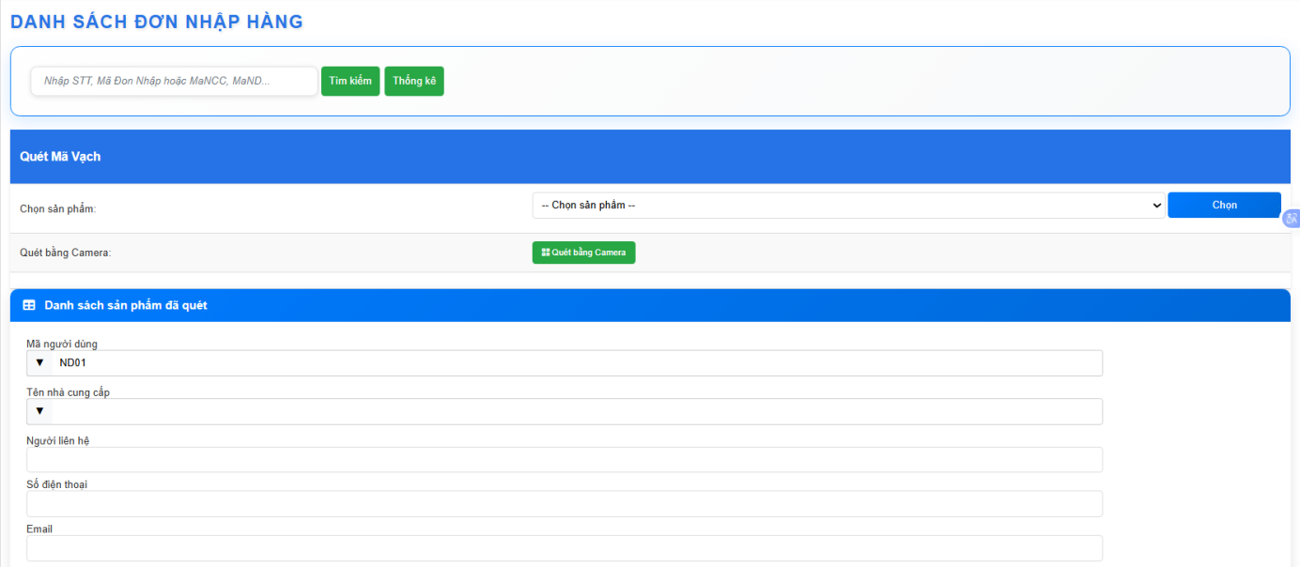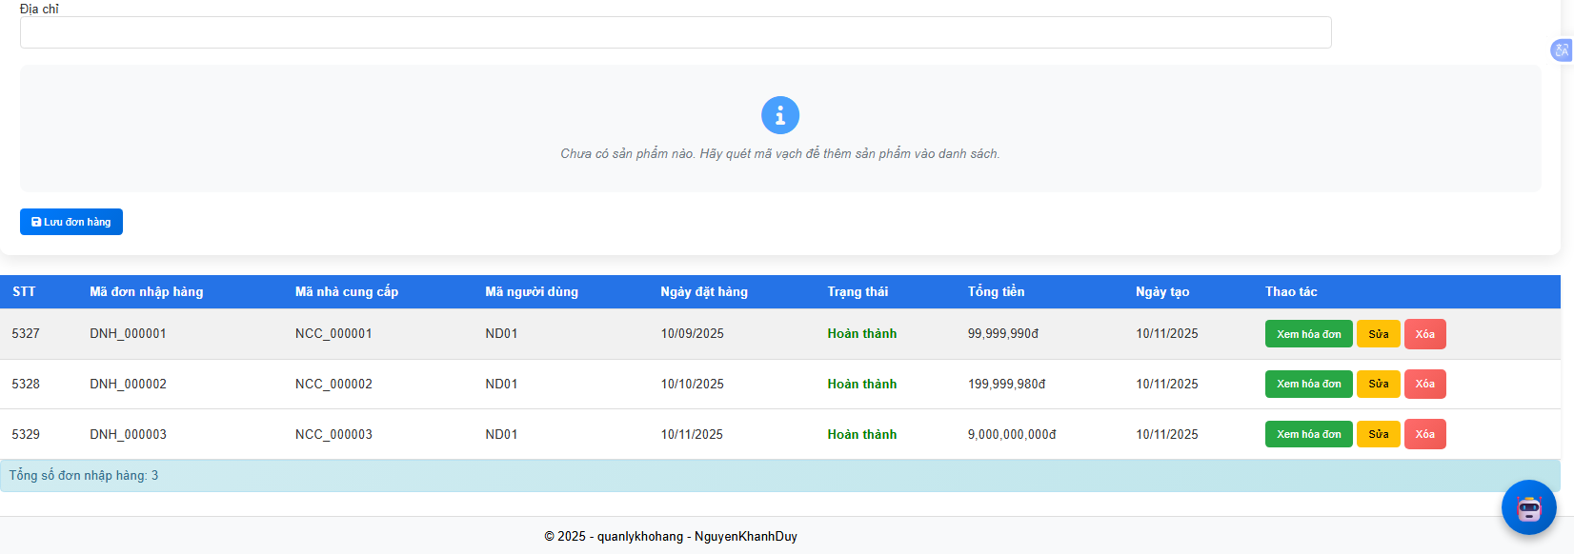
Hình 63. Giao diện đơn nhập hàng (Website)

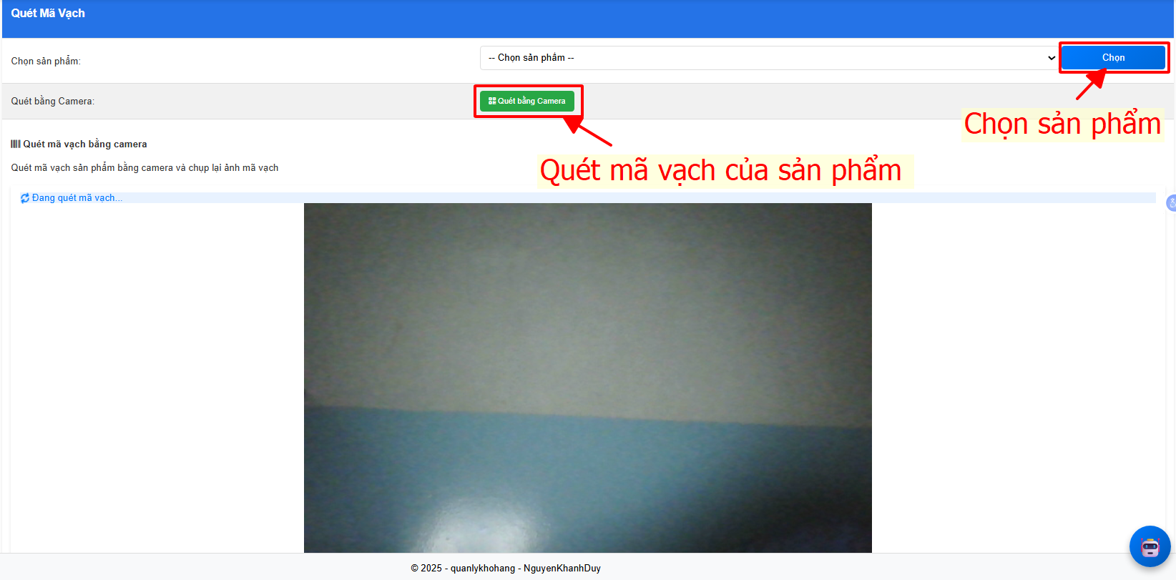
Hình 64. Giao diện quét mã vạch để nhập sản phẩm (Website)
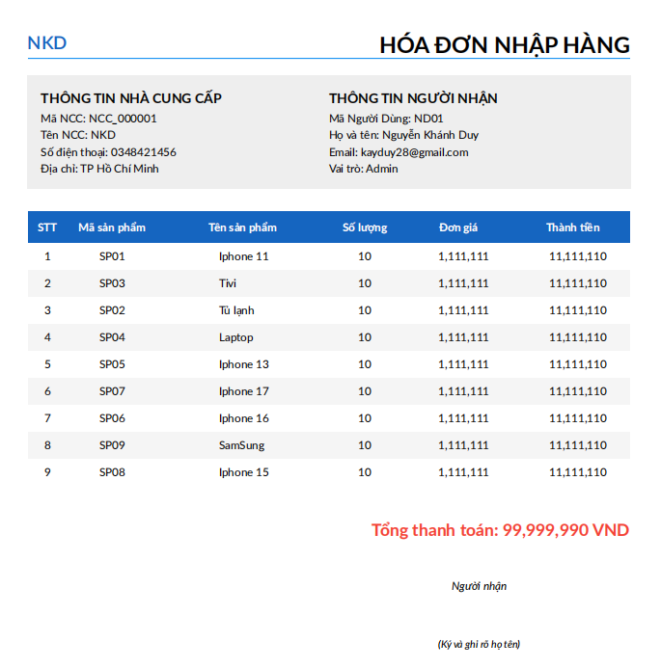
Hình 65. Giao diện hóa đơn nhập hàng (Website)
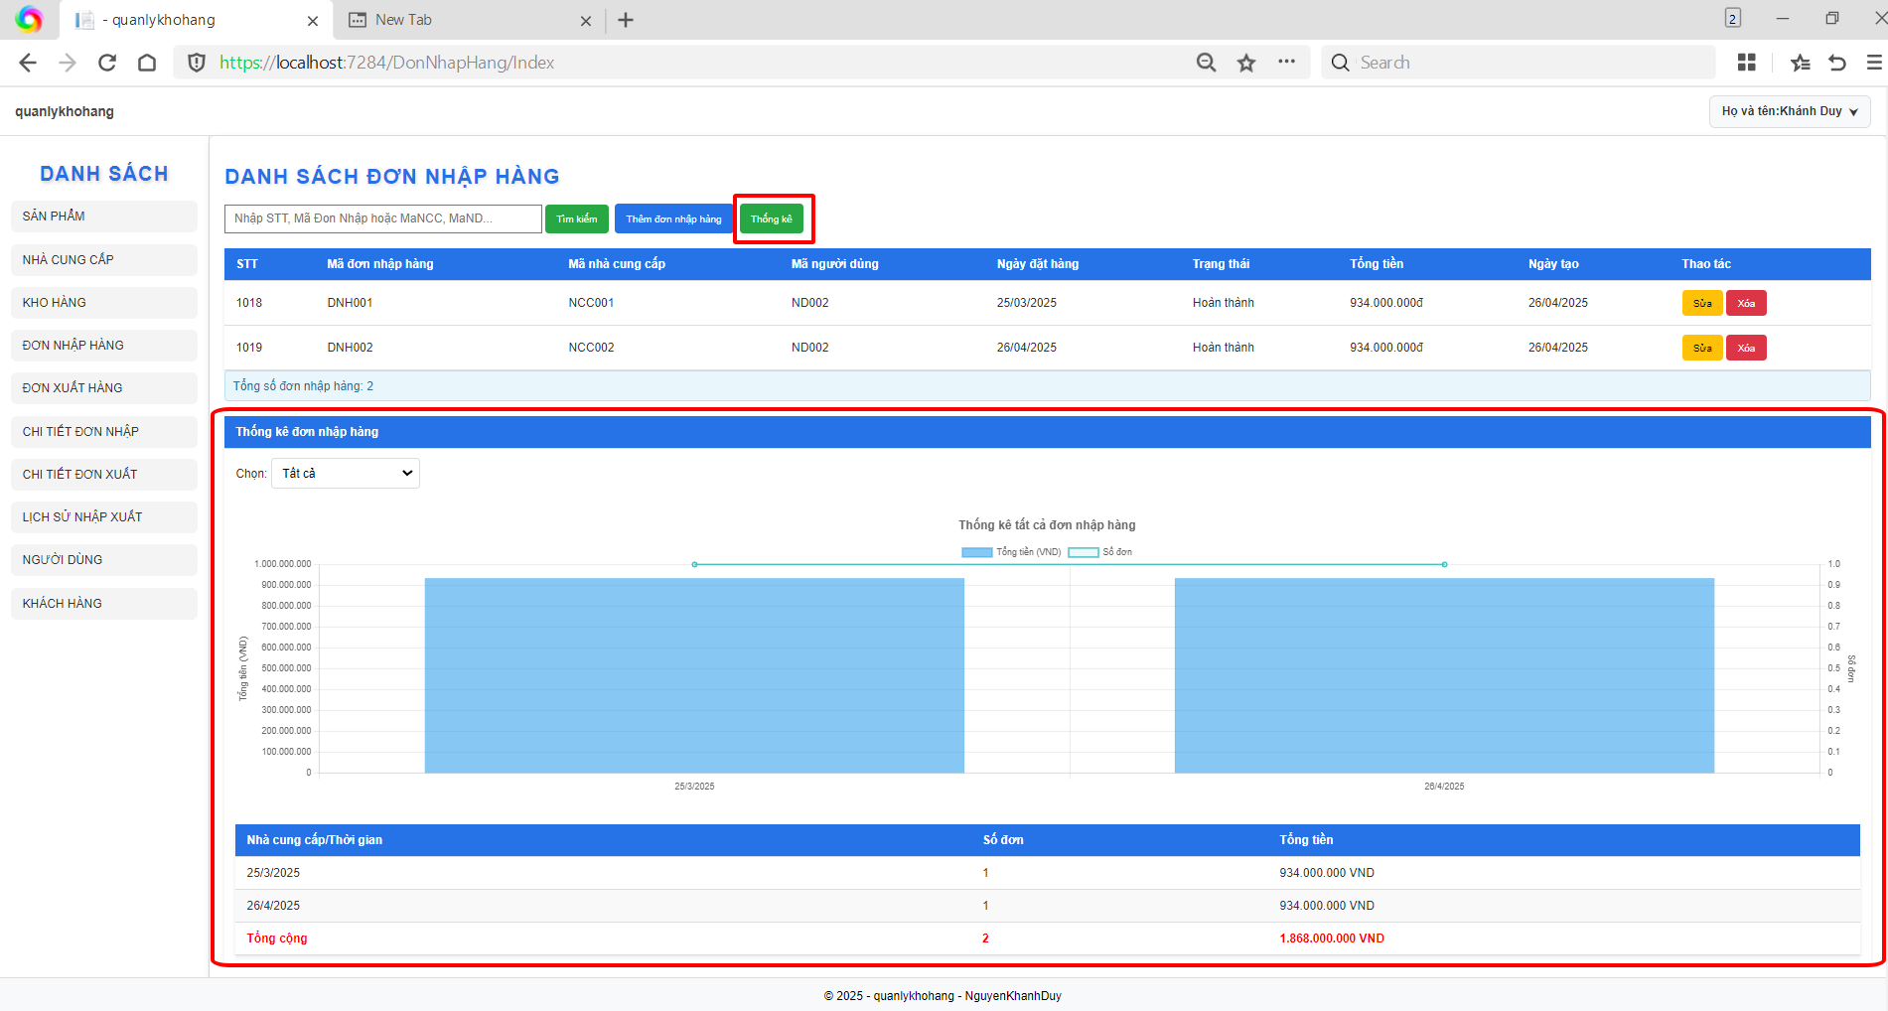
Hình 66. Giao diện thống kê đơn nhập hàng (Website)

3.2.1.8. Đơn xuất hàng
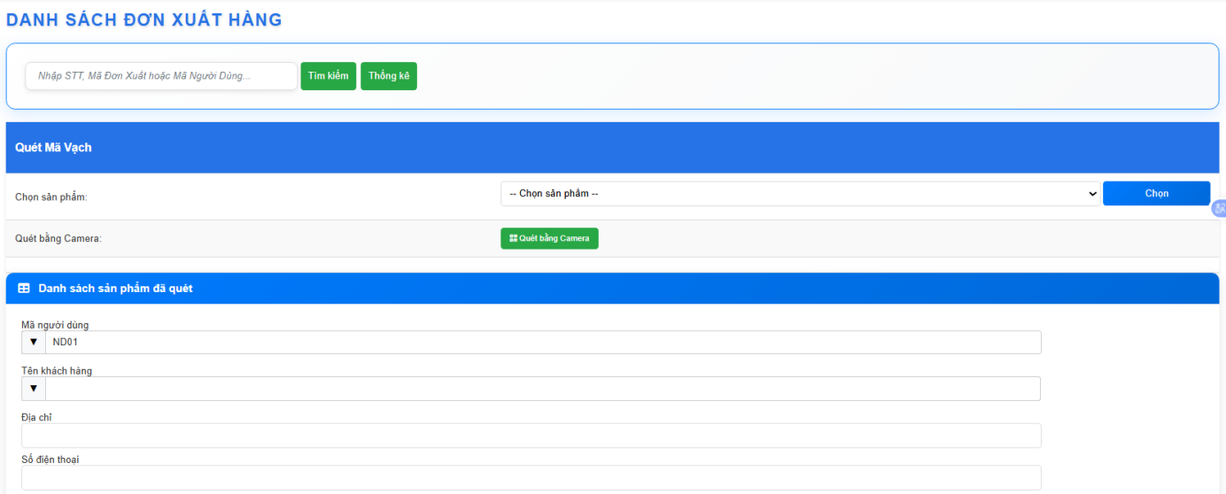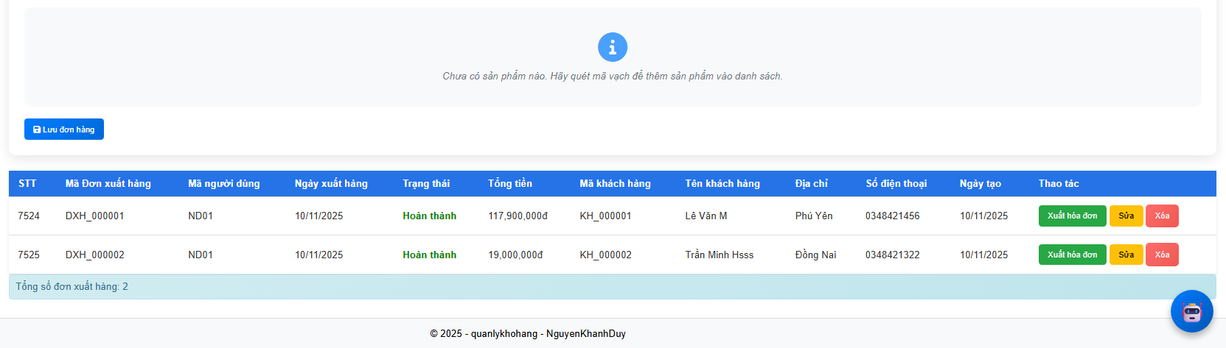
Hình 67. Giao diện đơn xuất hàng (Website)


Hình 68. Giao diện quét mã vạch để xuất sản phẩm (Website)
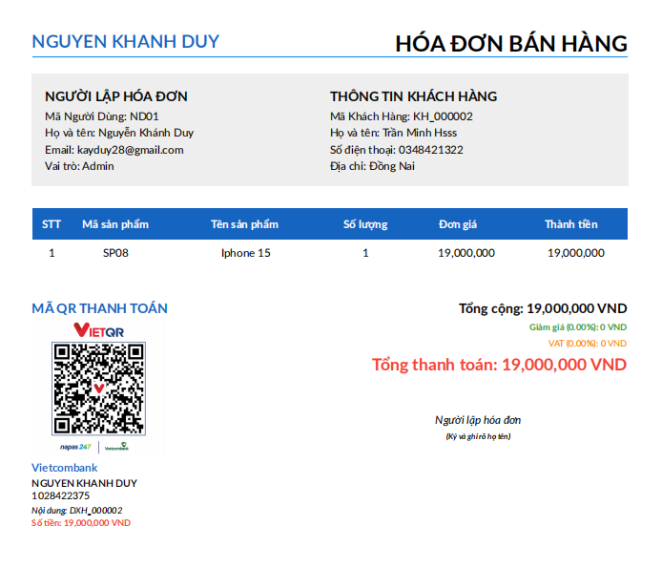
Hình 69. Giao diện hóa đơn xuất hàng (Website)
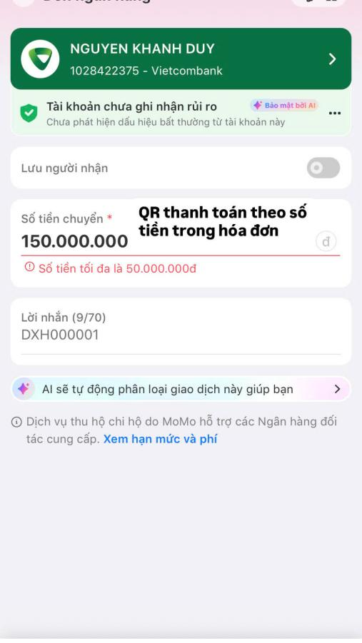
Hình 70. Giao diện thông tin chuyển khoản
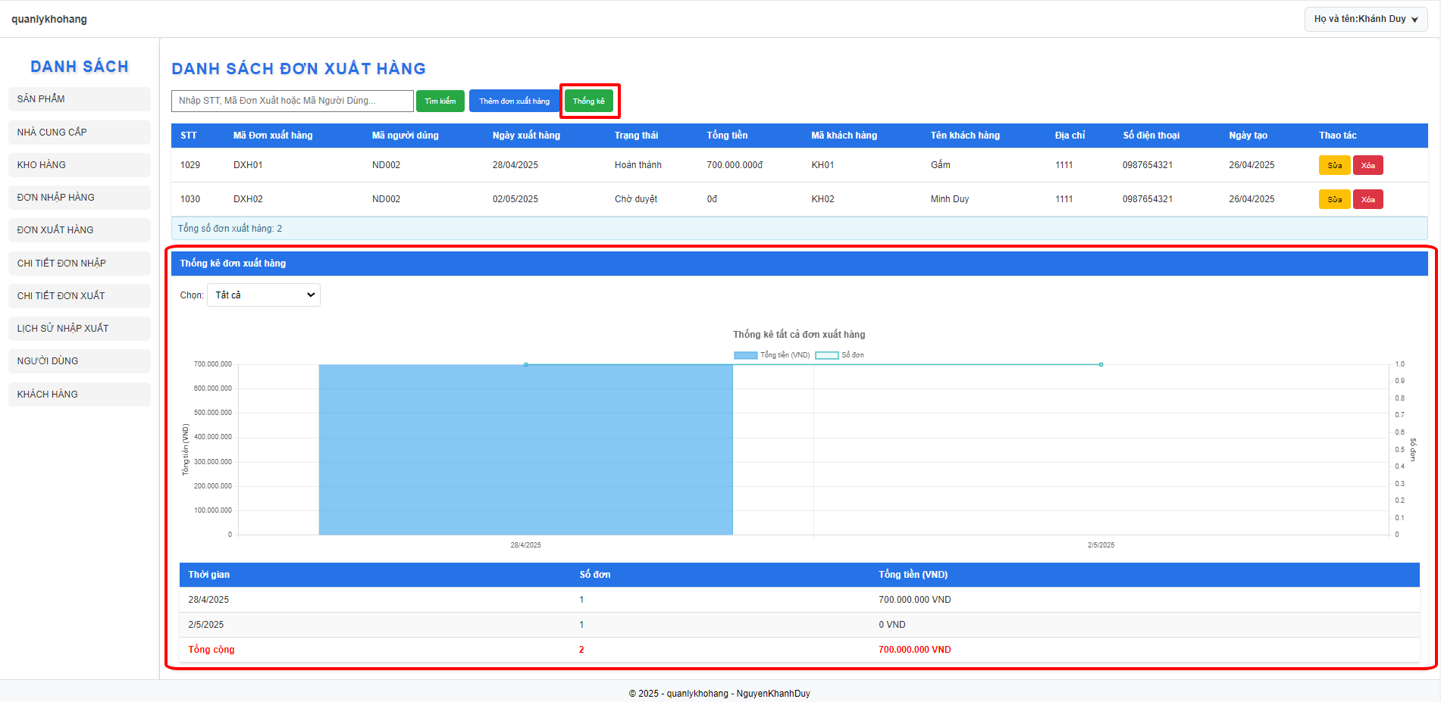
Hình 71. Giao diện thống kê đơn xuất hàng (Website)

3.2.1.9. Chi tiết đơn nhập
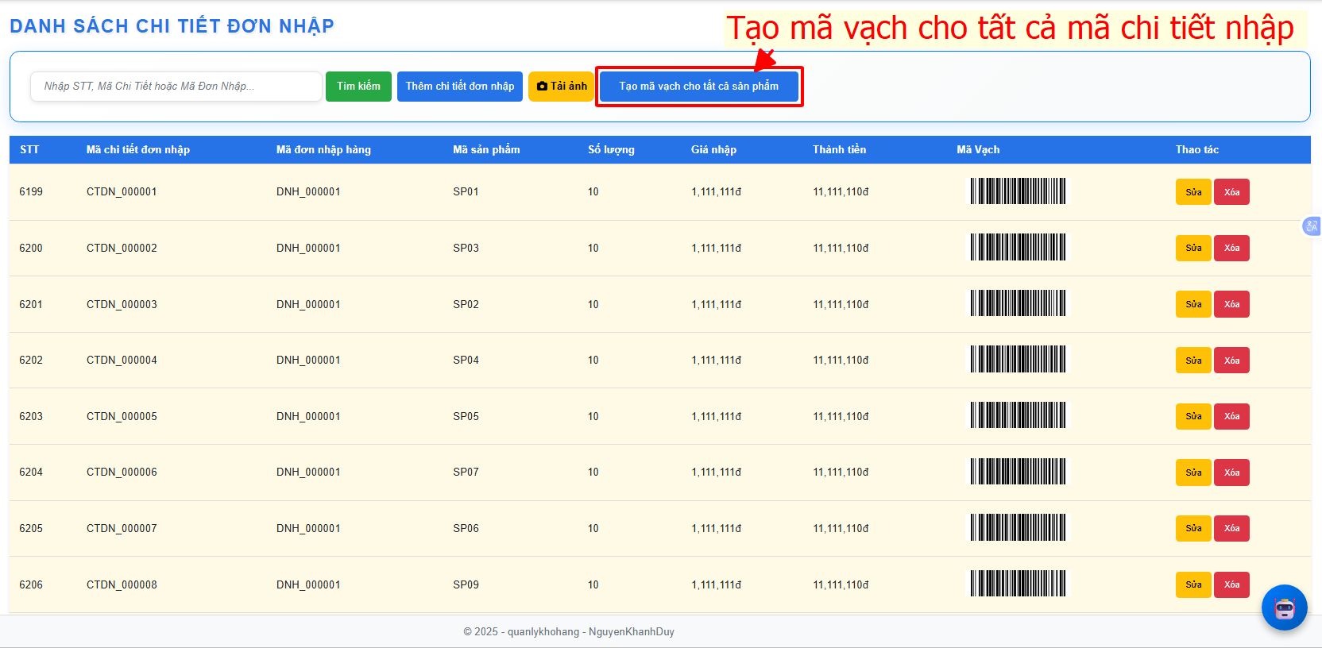
Hình 72. Giao diện chi tiết đơn nhập (Website)

3.2.1.10. Chi tiết đơn xuất
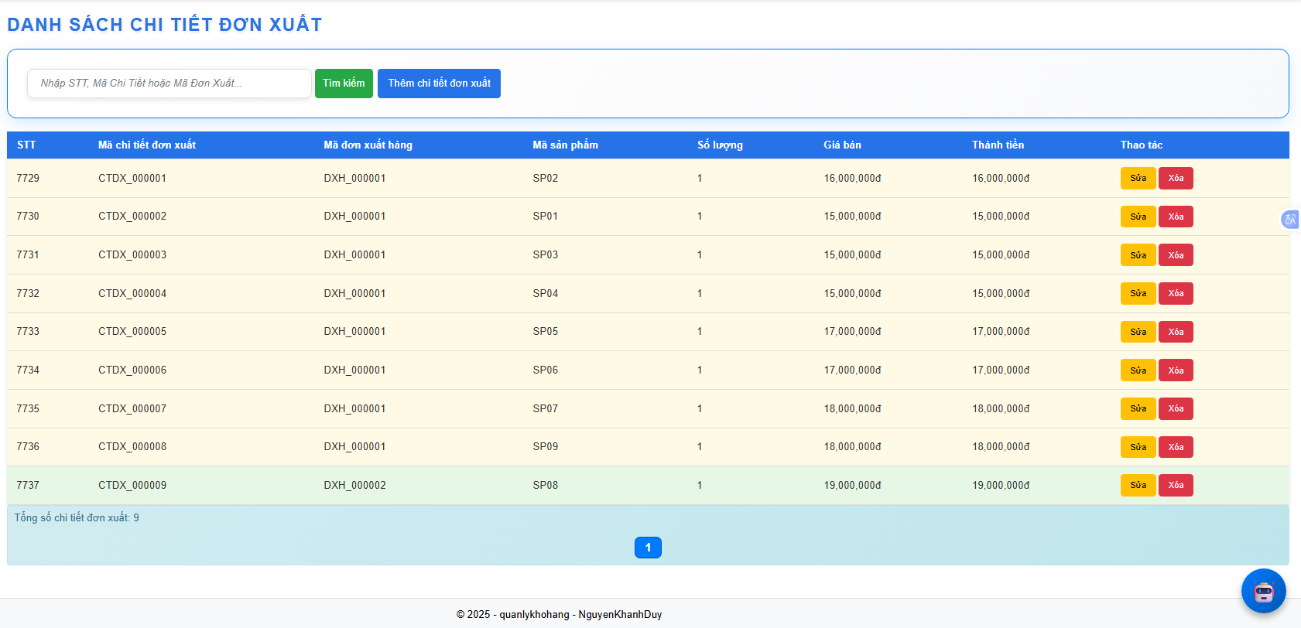
Hình 73. Giao diện chi tiết đơn xuất (Website)

3.2.1.11. Lịch sử nhập xuất
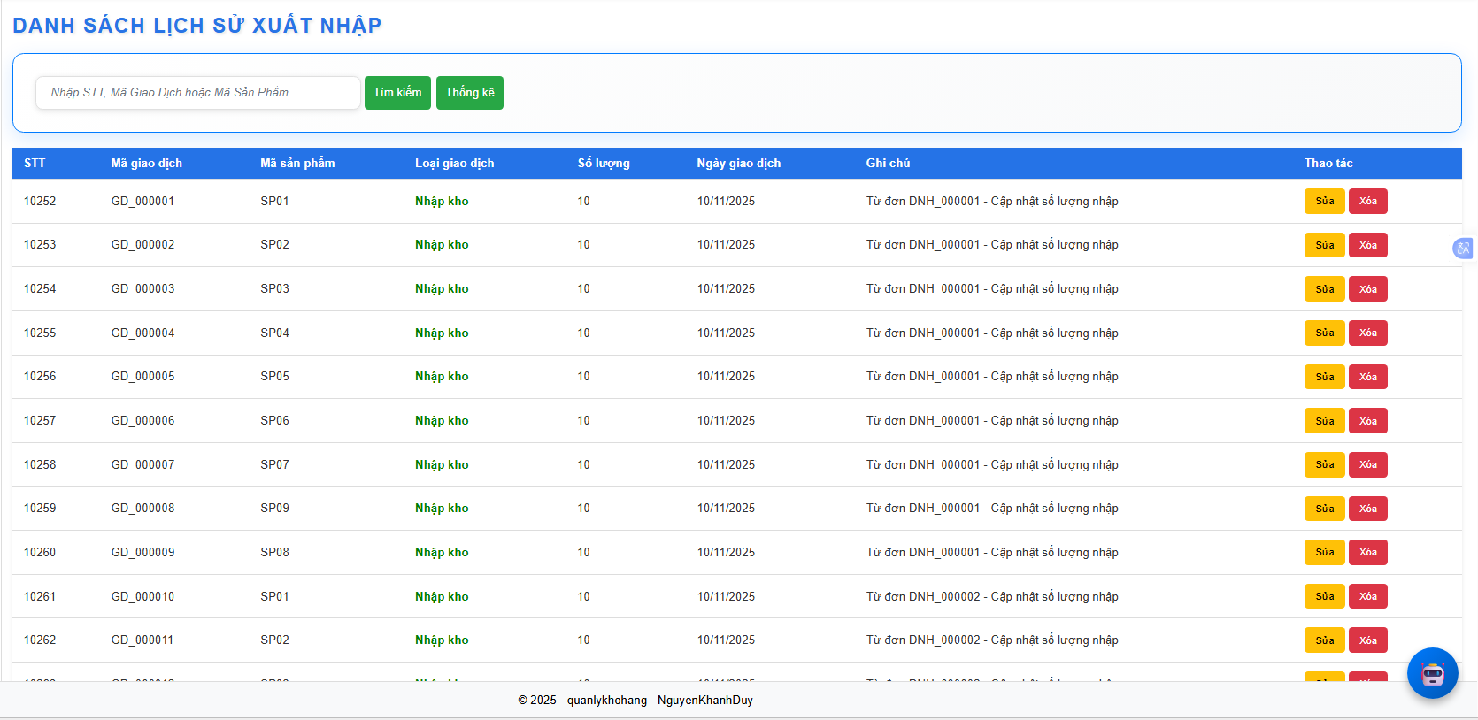
Hình 74. Giao diện lịch sử nhập xuất (Website)

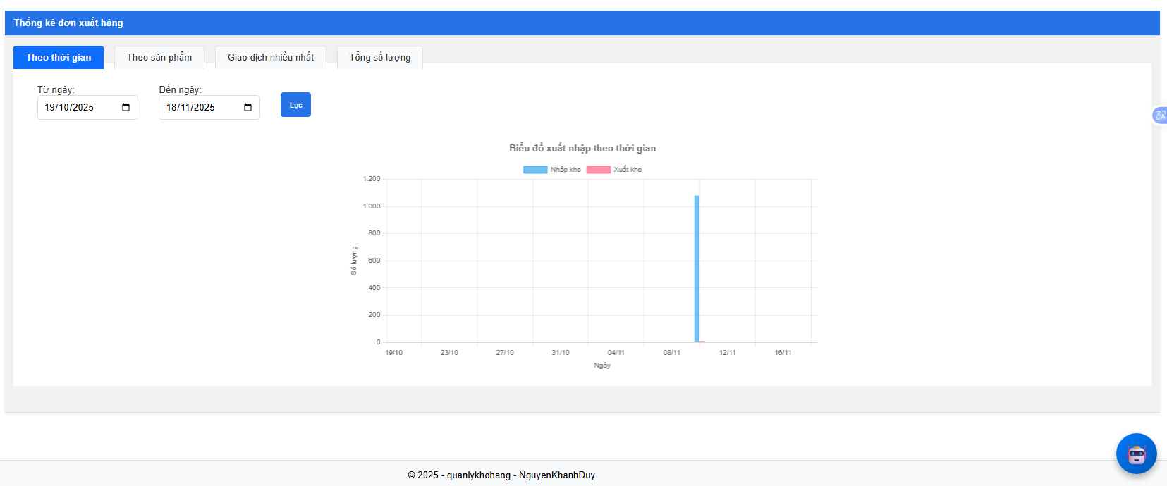
Hình 75. Giao diện thống kê lịch sử nhập / xuất (Website)

3.2.1.12. Người dùng
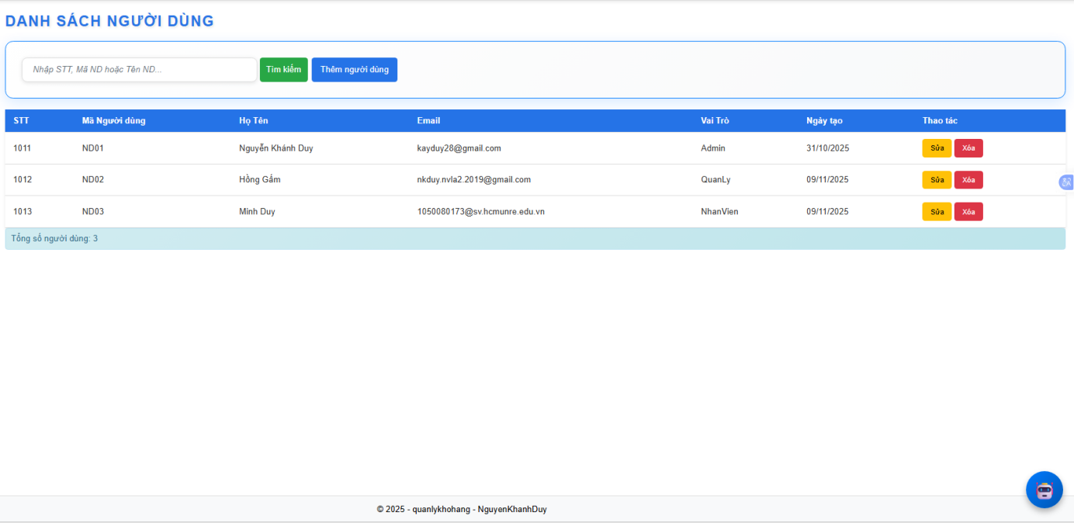
Hình 76. Giao diện người dùng (Website)
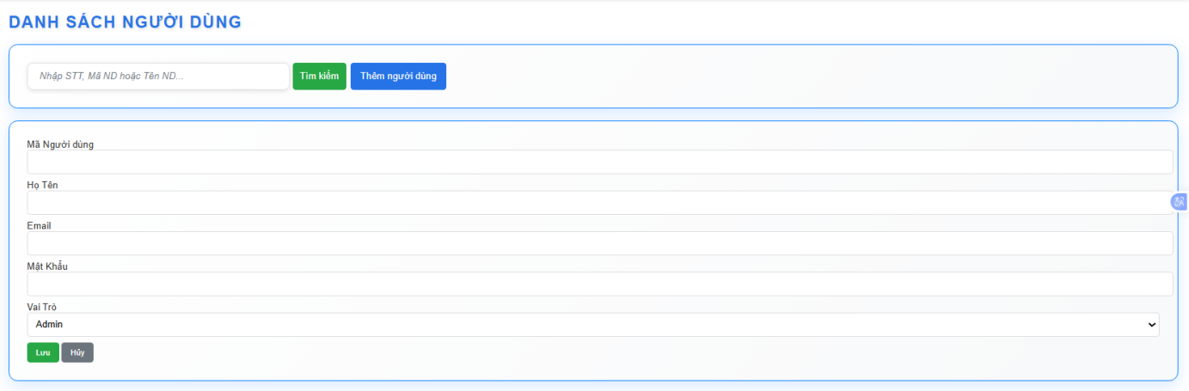
Hình 77. Giao diện thêm người dùng phân quuyền vai trò (Website)

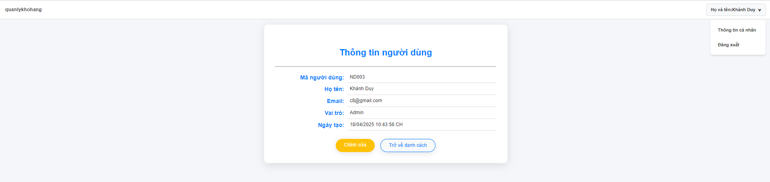
Hình 78. Giao diện thông tin người dùng (Website)

3.2.1.13. Quản lý cảnh báo
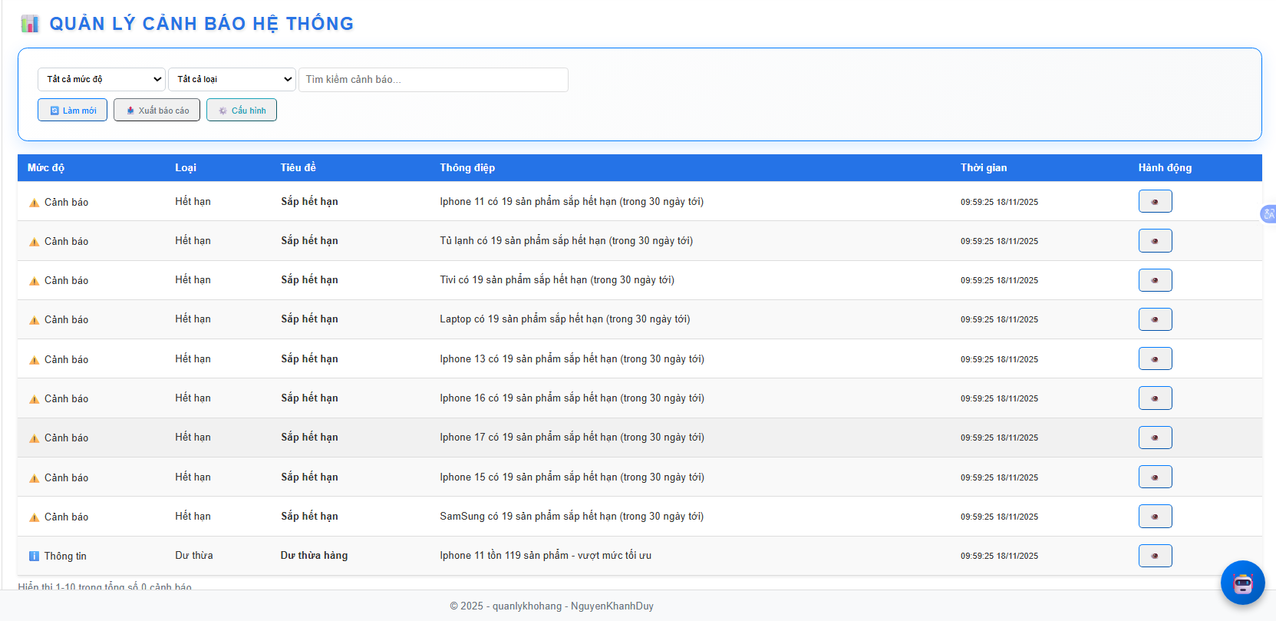
Hình 79. Giao diện quản lý cảnh báo (Website)

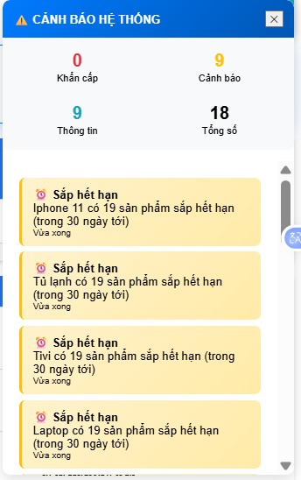
Hình 80. Giao diện cảnh báo (Website)
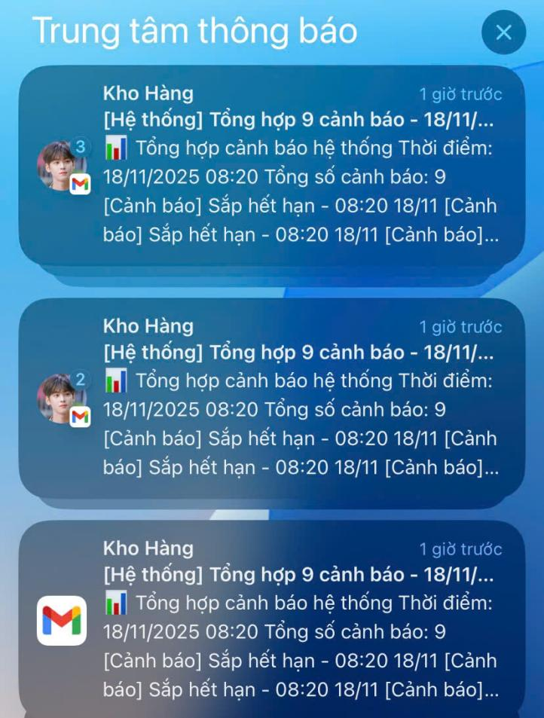
Hình 81. Giao diện cảnh báo gửi về Gamil
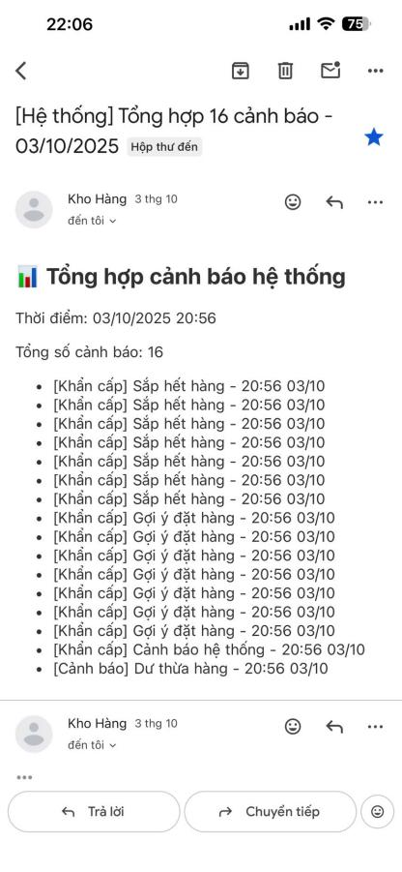
Hình 82. Giao diện nội dung cảnh báo gửi về Gamil

3.2.1.14. Chatbot
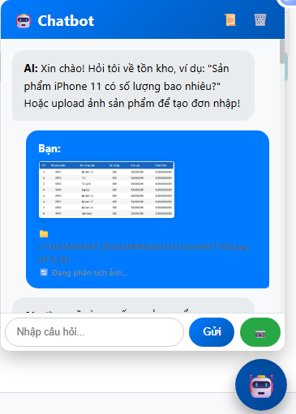
Hình 83. Giao diện Chatbot (Website)
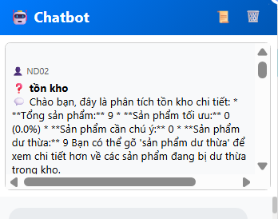
Hình 84. Giao diện lịch sử cuộc trò chuyện (Website)
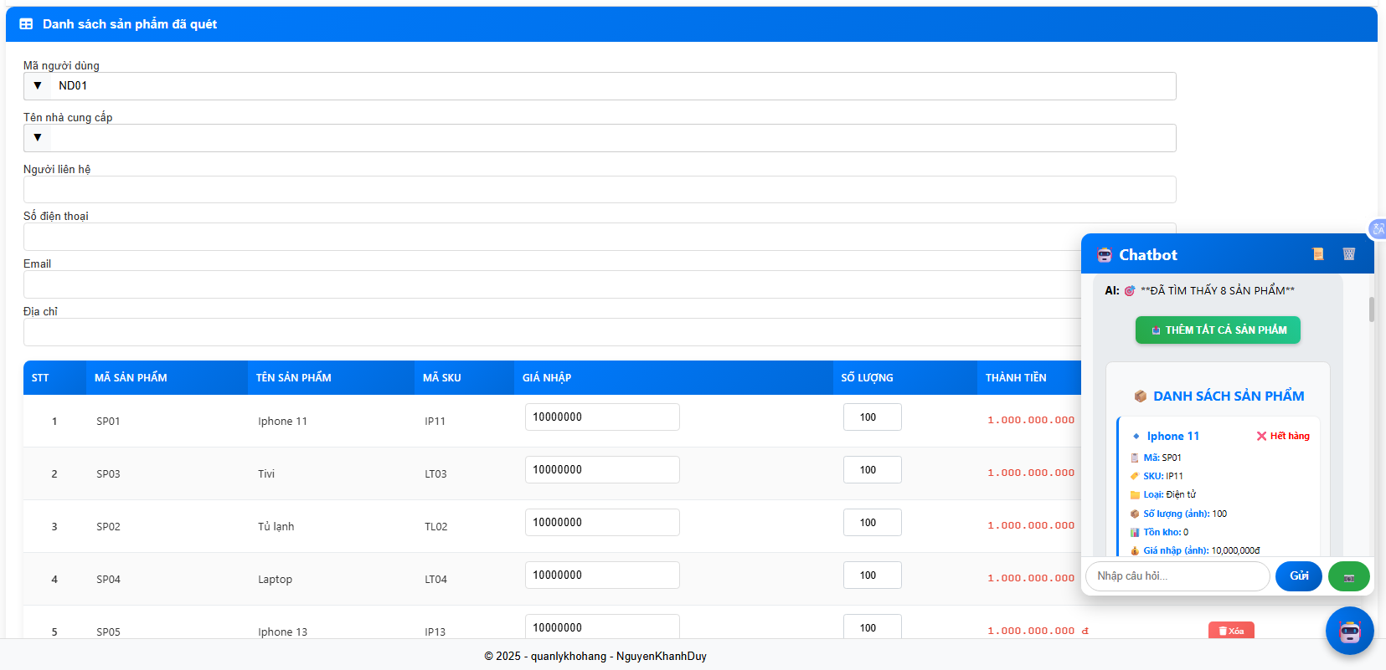
Hình 85. Giao diện Chatbot hỗ trợ nhập liệu (Website)

3.2.2. Giao diện Mobile

3.2.2.1. Đăng nhập
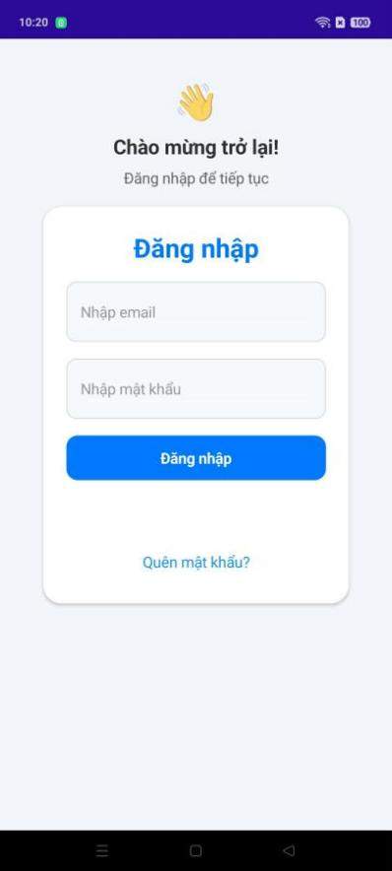
Hình 86. Giao diện đăng nhập (Mobile)

3.2.2.2. Quên mật khẩu
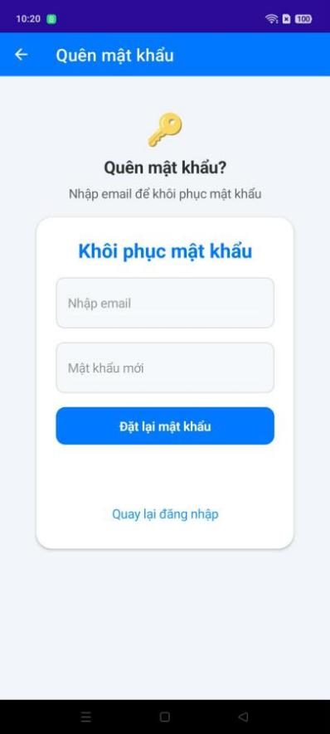
Hình 87. Giao diện quên mật khẩu (Mobile)

3.2.2.3. Trang chủ
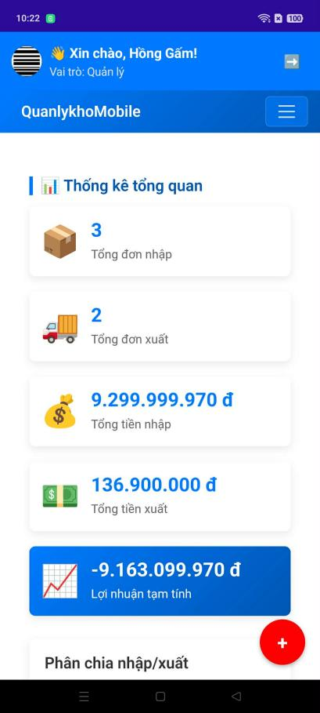
Hình 88. Giao diện trang chủ (Mobile)

3.2.2.4. Thông tin người dùng
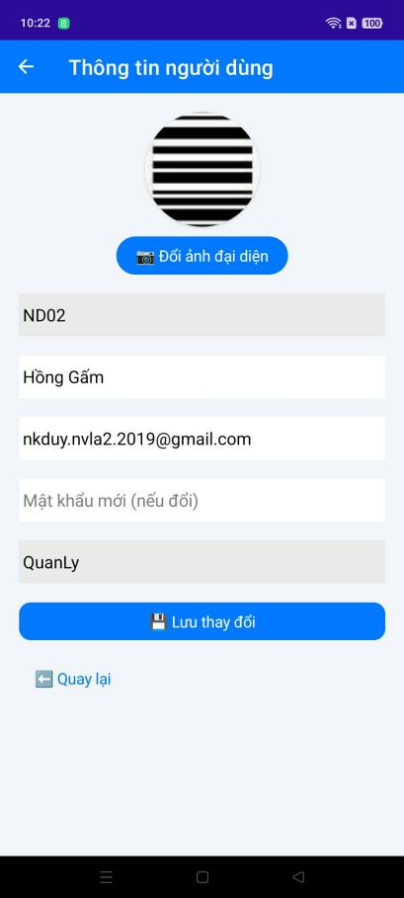
Hình 89. Giao diện thông tin người dùng (Mobile)

3.2.2.5. Quét mã vạch sản phẩm
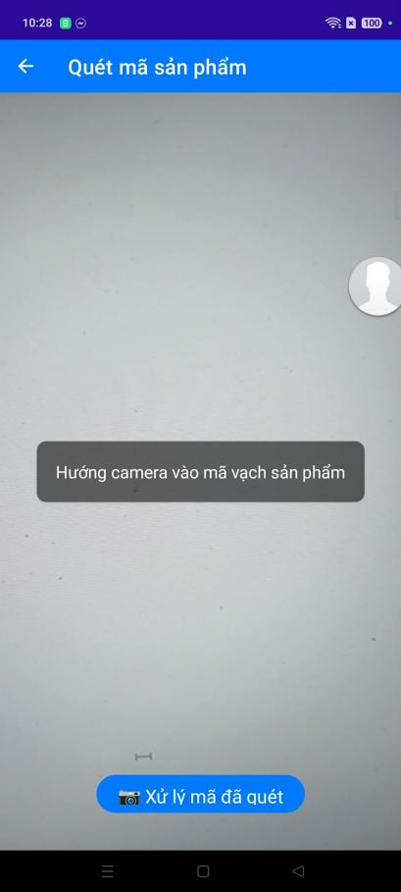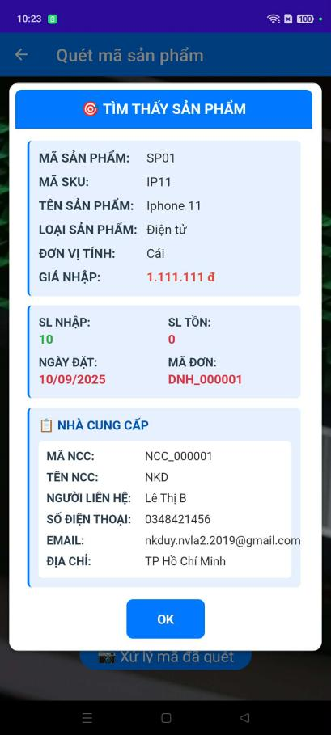
Hình 90. Giao diện quét mã vạch sản phẩm (Mobile)

3.2.2.6. Chatbot
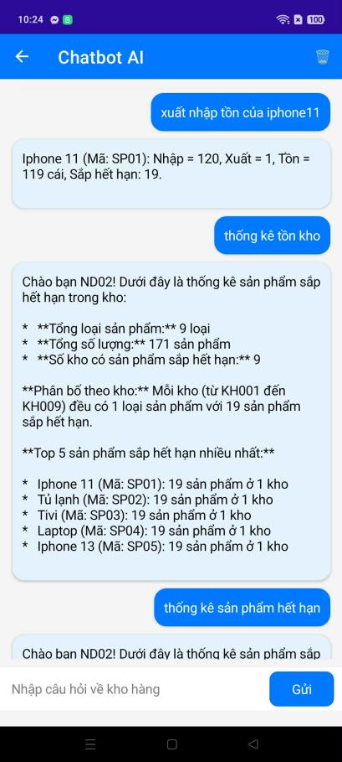
Hình 91. Giao diện Chatbot (Mobile)

3.2.2.7. Sản phẩm
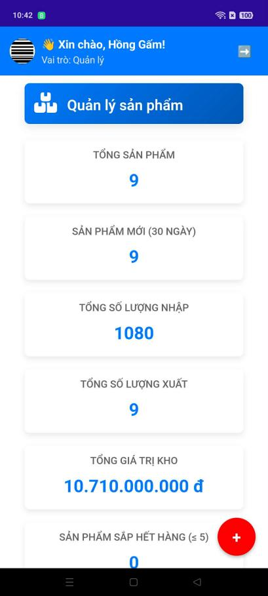
Hình 92. Giao diện sản phẩm (Mobile)

3.2.2.8. Nhà cung cấp
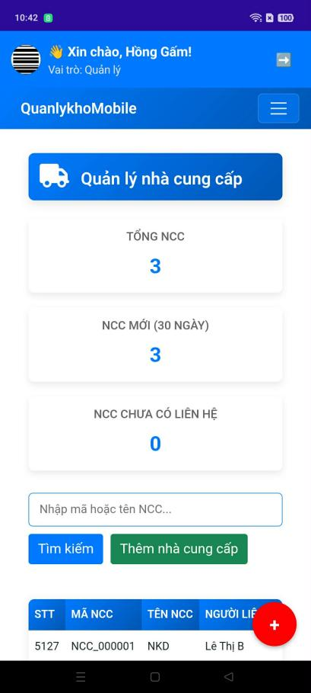
Hình 93. Giao diện nhà cung cấp (Mobile)

3.2.2.9. Kho hàng
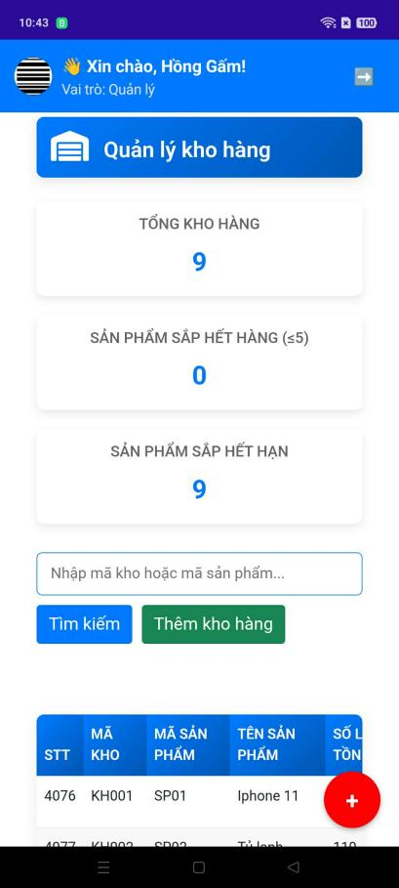
Hình 94. Giao diện kho hàng (Mobile)

3.2.2.10. Đơn nhập hàng
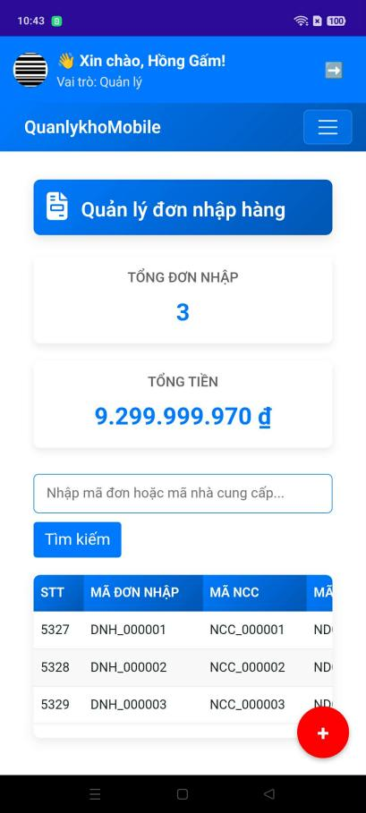
Hình 95. Giao diện đơn nhập hàng (Mobile)

3.2.2.11. Đơn xuất hàng
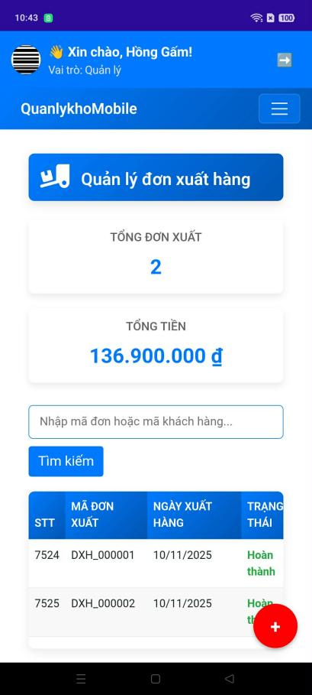
Hình 96. Giao diện đơn xuất hàng (Mobile)

3.2.2.12. Chi tiết đơn nhập
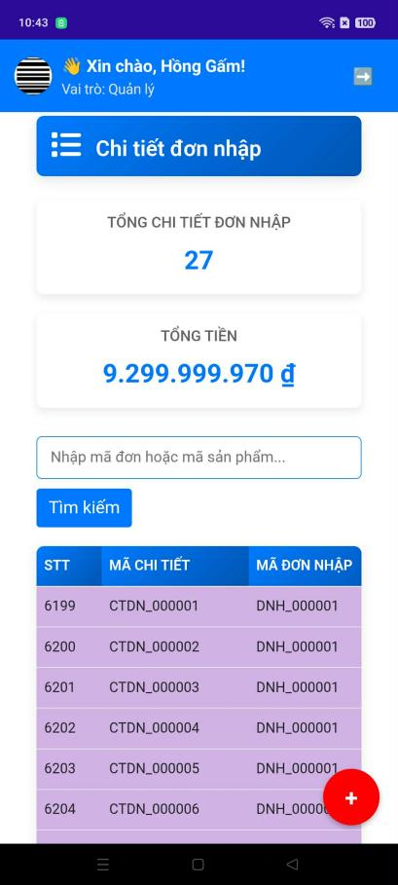
Hình 97. Giao diện chi tiết đơn nhập(Mobile)

3.2.2.13. Chi tiết đơn xuất
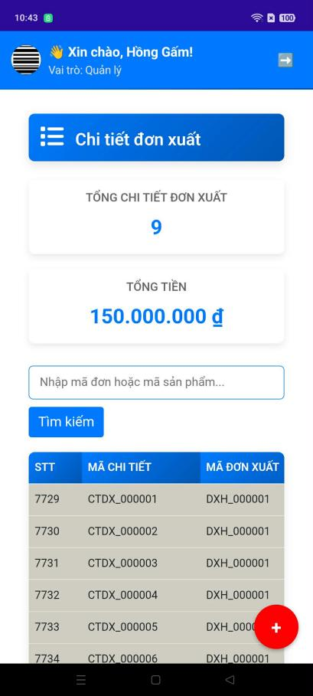
Hình 98. Giao diện chi tiết xuất hàng (Mobile)

3.2.2.14. Lịch sử xuất nhập
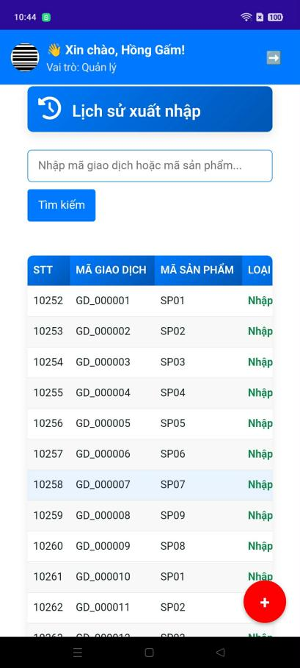
Hình 99. Giao diện lịch sử xuất nhập (Mobile)

3.2.2.15. Người dùng
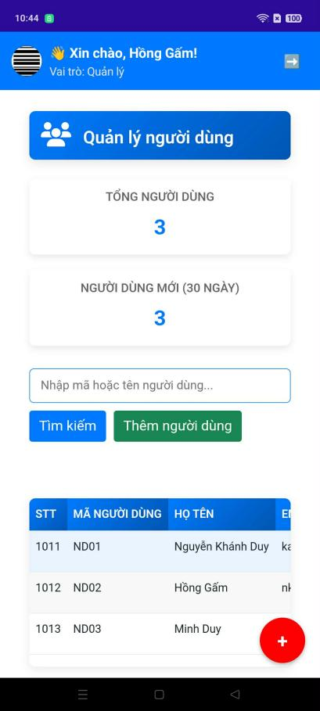
Hình 100. Giao diện người dùng (Mobile)

3.2.2.16. Khách hàng
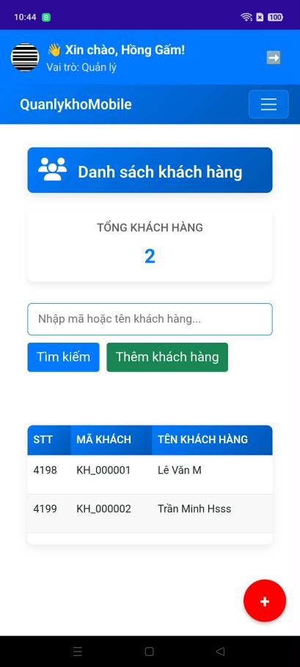
Hình 101. Giao diện khách hàng (Mobile)

3.3. Đánh giá, phân tích các kết quả đạt được

3.3.1. Về chức năng
Qua quá trình kiểm tra các chức năng của hệ thống, có thể đánh giá như sau:
- Hệ thống đã đáp ứng đầy đủ các chức năng cơ bản cần có của một phần mềm quản lý kho, bao gồm quản lý sản phẩm, phiếu nhập - xuất, theo dõi tồn kho, tìm kiếm và thống kê.
- Chức năng AI tự động nhập liệu hóa đơn hoạt động ổn định trên phần lớn các hóa đơn thử nghiệm. Đặc biệt, hệ thống hoạt động tốt đối với các hóa đơn rõ nét, được in từ hệ thống và có bố cục tiêu chuẩn.
- Người dùng có thể dễ dàng xem lại, hiệu chỉnh hoặc bổ sung thông tin mà AI chưa nhận đúng trước khi lưu vào cơ sở dữ liệu, đảm bảo tính chính xác cho nghiệp vụ kho.
- Các thao tác trong giao diện đơn giản, trực quan, dễ tiếp cận ngay cả với nhân viên kho không có chuyên môn về công nghệ.
Tổng thể, các chức năng cốt lõi hoạt động ổn định và phù hợp với yêu cầu nghiệp vụ.

3.3.2. Về hiệu suất và độ chính xác
Hệ thống được kiểm thử trên nhiều loại hóa đơn khác nhau, bao gồm hóa đơn in rõ ràng, hóa đơn chụp từ điện thoại, hóa đơn bị nghiêng, mờ, nhăn hoặc bố cục không chuẩn. Kết quả kiểm thử cho thấy:
- OCR (Tesseract + OpenCV): Nhận dạng chính xác với hóa đơn rõ nét; xử lý hình ảnh như deskew, thresholding, contour detection giúp cải thiện kết quả.
- AI Mapping (Gemini): Phân tích cấu trúc hóa đơn, tách cột sản phẩm, số lượng, đơn giá; với hóa đơn phi chuẩn, AI dựa vào ngữ nghĩa nên đôi khi nhầm lẫn.
- Tốc độ xử lý: Toàn bộ quy trình (OpenCV → OCR → AI Gemini → hiển thị) diễn ra trong vài giây, đáp ứng nhu cầu real-time.
- Đánh giá tổng quan: Hệ thống nhanh, ổn định, linh hoạt, giảm thời gian nhập liệu thủ công; hạn chế chủ yếu ở hóa đơn chất lượng kém hoặc bố cục không chuẩn.

3.3.3. Về khả năng mở rộng và áp dụng thực tế
Hệ thống có tiềm năng ứng dụng cao và khả năng phát triển thêm trong tương lai:
- Khả năng mở rộng tính năng:
+ Có thể tích hợp các thuật toán gợi ý đặt hàng dựa trên tồn kho và lịch sử nhập – xuất.
+ Phát triển tính năng phân tích xu hướng nhập hàng, theo dõi tốc độ tiêu thụ để hỗ trợ ra quyết định cho quản lý.
+ Tích hợp thêm nhận dạng mã vạch, QR code, cảnh báo tồn kho, hoặc quản lý theo lô - hạn sử dụng.
- Áp dụng thực tế:
+ Hệ thống phù hợp cho các cửa hàng bán lẻ, đại lý phân phối và doanh nghiệp quy mô vừa và nhỏ.
+ Có thể triển khai cả trên server nội bộ hoặc cloud, đảm bảo linh hoạt cho nhiều mô hình kinh doanh.
+ Giao diện dễ sử dụng, tính tương tác tốt, hỗ trợ tối đa cho người dùng phổ thông trong quá trình nhập - xuất kho.
Nhìn chung, hệ thống có khả năng áp dụng thực tế tốt và có không gian mở rộng lớn
để nâng cấp trong tương lai.

PHẦN: KẾT LUẬN VÀ HƯỚNG PHÁT TRIỂN
1. Đánh giá kết quả đạt được
Sau thời gian nghiên cứu, phân tích và phát triển, đề tài “Xây dựng hệ thống quản lý kho thiết bị điện tử tích hợp AI Chatbot” đã hoàn thành phần lớn các mục tiêu được đề ra trong đề cương. Những kết quả chính đạt được bao gồm:
- Xây dựng thành công hệ thống quản lý kho với các chức năng cốt lõi như quản lý sản phẩm, quản lý nhập kho, xuất kho, cảnh báo tồn kho, kiểm tra tồn kho và quản lý danh mục liên quan.
- OCR (Tesseract + OpenCV) và AI Gemini được tích hợp để tự động trích xuất, phân tích và điền dữ liệu từ hóa đơn, giúp giảm thời gian nhập liệu và hạn chế sai sót.
- Đáp ứng được yêu cầu thực tế về tự động hóa trong công tác quản lý kho, mang lại tính hiệu quả và khả năng ứng dụng cao trong doanh nghiệp.
Mặc dù vẫn còn một số hạn chế về độ chính xác khi xử lý các hóa đơn có chất lượng kém, hệ thống đã chứng minh được tính khả thi và giá trị thực tiễn.
2. Kiến thức lý thuyết đã được củng cố
Thông qua quá trình thực hiện đề tài, sinh viên đã củng cố và vận dụng hiệu quả nhiều kiến thức chuyên môn:
- Phân tích và thiết kế hệ thống thông tin: áp dụng các mô hình Use Case, biểu đồ lớp, ERD, mô hình 3 lớp và MVC.
- Lập trình web ASP.NET MVC: HTML, CSS, JavaScript, Razor.
- Lập trình đa nền tảng với .NET MAUI cho Android, iOS và Windows.
- Kiến thức xử lý ảnh và OCR: hiểu rõ quy trình nhận dạng ký tự quang học, cách hoạt động của Tesseract và các kỹ thuật tiền xử lý ảnh trong OpenCV.
- Kiến thức AI và NLP: hiểu cơ chế hoạt động của mô hình ngôn ngữ lớn (LLM), kỹ thuật phân tích văn bản và tạo prompt hiệu quả.
- Làm việc với cơ sở dữ liệu: xây dựng bảng, thiết kế quan hệ, viết các truy vấn tối ưu và kết nối với SQL Server.

3. Kỹ năng thực hành học được
Trong suốt quá trình làm đề tài, sinh viên rèn luyện và phát triển được những kỹ năng thực hành quan trọng:
- Kỹ năng lập trình và triển khai hệ thống web MVC từ frontend đến backend.
- Kỹ năng sử dụng thư viện OCR Tesseract và ứng dụng OpenCV trong tiền xử lý ảnh.
- Kỹ năng tích hợp dịch vụ AI Gemini, xây dựng prompt hiệu quả và phân tích dữ liệu không cấu trúc.
- Kỹ năng tối ưu hiệu suất, xử lý lỗi, cải thiện tốc độ xử lý ảnh và dữ liệu AI.
- Kỹ năng kiểm thử, đánh giá hiệu năng hệ thống và điều chỉnh thuật toán cho phù hợp trường hợp thực tế.
4. Kinh nghiệm thực tiễn tích lũy được
Em đã tích lũy thêm nhiều kinh nghiệm quan trọng trong quá trình tiếp cận bài toán thực tế:
- Hiểu rõ quy trình nghiệp vụ quản lý kho, đặc biệt là quy trình nhập kho, xuất kho, xử lý chứng từ và hóa đơn.
- Nâng cao khả năng phân tích yêu cầu, chuyển đổi yêu cầu thực tế thành mô hình kỹ thuật có khả năng triển khai.
- Rèn luyện kỹ năng lập kế hoạch, chia nhỏ công việc, theo dõi tiến độ và xử lý các tình huống phát sinh.
- Kinh nghiệm tích hợp hệ thống, đặc biệt trong việc xử lý API phức tạp, dữ liệu không chuẩn hóa và các vấn đề liên quan đến tương thích định dạng ảnh.
5. Thảo luận kết quả và vấn đề chưa giải quyết
Bên cạnh những thành công, hệ thống vẫn còn tồn tại một số hạn chế:
- Độ chính xác phân tích AI chưa tối ưu đối với hóa đơn bị nhòe, cong hoặc ánh sáng kém.
- AI còn phụ thuộc nhiều vào prompt tĩnh, chưa có khả năng tự thích ứng theo thời gian.
- Tính năng đề xuất đặt hàng tự động mới chỉ được định hướng, chưa được triển khai trong phiên bản hiện tại.
6. Kết luận chung về đề tài
Đề tài đã hoàn thành mục tiêu xây dựng một hệ thống quản lý kho tích hợp AI với khả năng:
- Tự động trích xuất và phân tích thông tin từ hóa đơn.
- Tự động điền dữ liệu vào phiếu nhập, giảm thiểu thao tác thủ công.
- Hạn chế tối đa sai sót do nhập liệu bằng tay.
- Tăng tốc độ xử lý và nâng cao hiệu quả vận hành trong quản lý kho.
Hệ thống được đánh giá là có tính ứng dụng thực tế cao, phù hợp với nhu cầu của các cửa hàng, doanh nghiệp nhỏ và vừa.
Đặc biệt, đề tài đã kết hợp nhiều lĩnh vực như lập trình web, cơ sở dữ liệu, xử lý ảnh, OCR và AI NLP. Bên cạnh đó, việc nghiên cứu và ứng dụng .NET MAUI mở ra khả năng mở rộng hệ thống lên nền tảng di động, giúp sinh viên thể hiện năng lực tiếp cận công nghệ đa nền tảng và nâng cao hiệu quả ứng dụng trong thực tiễn quản lý kho hiện đại.
7. Các đề nghị rút ra từ kết quả thực hiện
Từ những hạn chế và thực trạng triển khai, đề tài đề xuất một số hướng cải thiện:
- Tiếp tục nghiên cứu và xây dựng AI tùy chỉnh theo từng mẫu hóa đơn nhằm tăng độ chính xác.
- Tăng cường cơ chế cảnh báo sai lệch dữ liệu, đặc biệt khi AI có kết quả nghi ngờ.
- Cho phép người vận hành hiệu chỉnh dữ liệu AI để hình thành tập dữ liệu huấn luyện nội bộ.
8. Hướng phát triển trong tương lai
Để hoàn thiện hệ thống và mở rộng phạm vi ứng dụng trong thực tế, đề tài có thể được phát triển theo các hướng sau:
- Tự động gợi ý đặt hàng: Xây dựng module dự báo nhu cầu dựa trên tồn kho hiện tại, tốc độ tiêu thụ và lịch sử nhập – xuất giúp hệ thống tự đề xuất số lượng cần nhập để tối ưu nguồn hàng.
- Huấn luyện mô hình AI nội bộ (Fine-tuning): Tối ưu hóa mô hình AI bằng cách fine-tune với tập dữ liệu hóa đơn thực tế của doanh nghiệp, giúp AI hiểu đúng cấu trúc hóa đơn và cải thiện độ chính xác khi phân tích.
- Ứng dụng Deep Learning trong OCR: Nghiên cứu tích hợp các mô hình nhận dạng ký tự nâng cao như CRNN, EAST, PaddleOCR nhằm tăng khả năng xử lý các hóa đơn bị mờ, nghiêng hoặc có phông chữ đặc biệt.
- Tích hợp thiết bị phần cứng chuyên dụng: Hệ thống có thể kết nối với máy quét mã vạch, máy in hóa đơn, camera HD, hoặc máy quét cầm tay để tăng tính chuyên nghiệp và hiệu quả trong quy trình làm việc.

TÀI LIỆU THAM KHẢO
[1] ECOUNT, “Đầy đủ tính năng ERP chỉ với 1.000.000VNĐ/tháng | ECOUNT ERP trên nền tảng Web”. Truy cập: 19 Tháng Mười-Một 2025. [Online]. Available at: https://www.ecount.com/vn/
[2] “C#: Từ cơ bản đến kỹ thuật nâng cao - Bảng cheatsheet thân thiện với người mới bắt đầu | HackerNoon”. Truy cập: 19 Tháng Mười-Một 2025. [Online]. Available at: https://hackernoon.com/lang/vi/c-từ-cơ-bản-đến-kỹ-thuật-nâng-cao-một-bảng-tính-thân-thiện-với-người-mới-bắt-đầu
[3] “Cloud SQL pour MySQL, PostgreSQL et SQL Server”, Google Cloud. Truy cập: 19 Tháng Mười-Một 2025. [Online]. Available at: https://cloud.google.com/sql
[4] “MVC là gì? Ứng dụng của mô hình MVC trong lập trình”. Truy cập: 19 Tháng Mười-Một 2025. [Online]. Available at: https://vietnix.vn/tim-hieu-mo-hinh-mvc-la-gi/
[5] T. Blog, “RESTful API là gì? Cách thiết kế RESTful API”, TopDev. Truy cập: 19 Tháng Mười-Một 2025. [Online]. Available at: https://topdev.vn/blog/restful-api-la-gi/
[6] R. Smith, “An Overview of the Tesseract OCR Engine”, trong Ninth International Conference on Document Analysis and Recognition (ICDAR 2007) Vol 2, Curitiba, Parana, Brazil: IEEE, tháng 9 2007, tr 629–633. doi: 10.1109/ICDAR.2007.4376991.
[7] E. Zacharias, M. Teuchler, và B. Bernier, “Image Processing Based Scene-Text Detection and Recognition with Tesseract”, 17 Tháng Tư 2020, arXiv: arXiv:2004.08079. doi: 10.48550/arXiv.2004.08079.
[8] T. Blog, “OpenCV là gì? Học Computer Vision không khó!”, TopDev. Truy cập: 19 Tháng Mười-Một 2025. [Online]. Available at: https://topdev.vn/blog/opencv-la-gi-hoc-computer-vision-khong-kho/
[9] A. Pérez Castaño, “Automated Theorem Proving & First-Order Logic”, trong Practical Artificial Intelligence: Machine Learning, Bots, and Agent Solutions Using C#, A. Pérez Castaño, B.t.v, Berkeley, CA: Apress, 2018, tr 41–89. doi: 10.1007/978-1-4842-3357-3_2.
[10] AI V., “Chatbot AI là gì? Ứng dụng và xu hướng phát triển của Chatbot AI”. Truy cập: 19 Tháng Mười-Một 2025. [Online]. Available at: https://vnptai.io/vi/blog/detail/chatbot-ai-la-gi
[11] a280004 và CRM.A-428.VTKCuc, “Phần mềm quản trị doanh nghiệp”, NỀN TẢNG QUẢN TRỊ DOANH NGHIỆP HỢP NHẤT MISA AMIS. Truy cập: 19 Tháng Mười-Một 2025. [Online]. Available at: https://amis.misa.vn/237291/ai-trong-quan-ly-kho-hang/

